Created in the cloud with Aspose.Words for Cloud. http://www.aspose.com/products/words/cloud

El copyright y el Premio Nobel
Published Date :
(Con ocasión de la entrega de los Premios Nobel ayer 11 de diciembre, me permito recobrar un texto que publiqué originalmente en el número 55 de la revista Archipiélago, marzo-abril 2003) 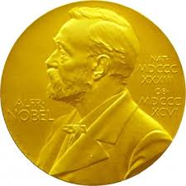
Para ser premio Nobel es conveniente no confundir el copyright –el reconocimiento público y general de la propiedad intelectual o artística sobre una determinada obra o producto– con el derecho a ser reconocido por los pares –la valoración positiva de los iguales, la estimación del círculo restringido de los conocedores, la consideración del limitado y selecto grupo de los especialistas en la materia tratada–. El primer derecho genera, sobre todo, dinero y visibilidad pública; el segundo derecho engendra pres- tigio intelectual, honores académicos y capital simbólico, es decir, el reconocimiento de singularidad que los pares conceden. Para ser premio Nobel parece evidente, por tanto, que conviene cultivar más la celosa sanción de los semejantes que la dis- tante confirmación administrativa, y ese asentimiento de los iguales se consigue, sobre todo, gracias a una curiosa mezcla de desinterés –la insumisión de la lógica del descubrimiento científico a demandas externas o ajenas a la propia lógica del descubrimiento– e interés –por la propagación del contenido de lo descubierto o lo investigado entre el restrictivo grupo de los expertos y los especialistas–.
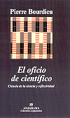
Según establece Bourdieu en El oficio del científico, la existencia misma del campo científico depende de tres aspectos íntimamente ligados: la limitación del derecho de entrada asociada a la elevación y especialización de los conocimientos requeridos, a la disposición de un capital científico específico que sólo se adquiere mediante el conocimiento de la propia tradición científica; la transformación de cualquier aspiración o impulso, de la libido dominandi, en libido scientifica, en la ambición y el empeño por avanzar en el conocimiento científico de la realidad dirimiendo las diferencias mediante la razón y el sometimiento al juicio de los pares; y, por último, la profunda convicción llevada a la práctica de que sólo el desinterés –afirmando la independencia radical de la investigación científica respecto a intereses heterónimos y ajenos al campo y abogando por la difusión y uso igualitario del conocimiento y los productos de la ciencia– puede a la larga engendrar interés (forma de acumulación del capital simbólico bien conocida en antropología).

Pues bien: si uno pretendiera ser premio Nobel de algo y tuviera Internet a mano y pudiera prescindir, en consecuencia, de la intermediación de los editores para hacer circular las ideas y los descubrimientos científicos cumpliendo, con ello, el mandato implícito propio del campo científico, no habría lugar a dudas sobre el procedimiento a seguir. Al fin y al cabo, Internet devuelve el mango de la sartén –como nos recuerda la carta abierta de la Public Library of Science– a los que la habían dejado de tener porque las complicaciones de la puesta en página y, sobre todo, de la difusión, requerían de profesionales especializados que se hicieran cargo de ello. Cuando las herramientas de edición y las propiedades del soporte permiten que uno controle tanto la generación de los contenidos como su difusión, no parece que la edición, tal como la entendíamos hasta ahora mismo, tenga un futuro muy alentador por delante. Tanto es así que las editoriales tradicionales que vivían (aún lo intentan) de la edición científica, a falta de mejores ideas y ante la evidencia de que la alianza de la libido scientifica y la edición electrónica es imparable, se dedican a la aplicación indiscriminada de políticas abusivas y restrictivas –cómpreme usted toda una base de datos y cuidado que le controlo el número de accesos y las veces que intenta copiar un artículo y enviárselo a alguien interesado–, a ver si cuela. Algo así como intentar empaquetar o embotellar el aire e intentar venderlo a quienes lo respiran libremente advirtiendo, además, que el compartir una botella de aire comprimido es delito que contraviene el breatheright.

¿Qué es lo que impide a los científicos y a sus comunidades caer en la cuenta, sin embargo, de esta obviedad? La pregunta no es gratuita y desmontar ciertas inercias y apegos a formas de consumo y difusión requiere de iniciativas poderosas y globales que alteren la percepción de las cosas: la ya mencionada Public Library of Science es una iniciativa de científicos para científicos que pretende, sobre todo, crear conciencia de la propia autonomía e independencia, que apela, por tanto, a los principios fundamentales y constitutivos del campo científico. La Budapest Open Access Initiative, por su parte, propone el acceso universal y sin restricciones al contenido de las publicaciones científicas y la creación, también, de archivos de prepublicaciones o trabajos en curso sujetos a críticas y revisiones, todo ello financiado y auspiciado por mecenas que en este caso pretenden que la globalización contribuya a la generalización del acceso al conocimiento –loable si contribuye a la expansión del campo científico y a reforzar sus leyes intrínsecas y no se le pasa por la cabeza pedir algo a cambio.
Existen, claro, resistencias de otra índole que tampoco son menores, pero en absoluto irreducibles: ciertos sectores conservadores dentro de ciertas especialidades científicas pueden percibir esta apertura como un riesgo para la posición de poder que ocupan, porque no debemos olvidar que en la ciencia se lucha por imponer el reconocimiento de una determinada forma de conocimiento, aunque eso se haga, inevitablemente, sublimando la libido dominandi en libido sciendi siguiendo los preceptos del campo científico. De esa forma, los comités científicos y de redacción de determinadas y prestigiosas revistas científicas pueden pensar con razón que la facilidad y fluidez de la difusión de los contenidos altera el equilibrio preestablecido, pero poner puertas al campo nunca ha sido un buen negocio. Además, nadie ha dicho que en una revista científica cuyo soporte sea digital y se distribuya a través de Internet no se vaya a necesitar un comité prestigioso versado en la materia de que se trate. Otra cosa será de qué manera discriminar y atribuir valor al aluvión de publicaciones que puedan surgir.
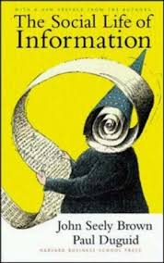
Hay, también, cómo no, un apego al papel, a lo que su materialidad tiene de garante de la estabilidad y calidad de lo editado (que alguien llame la atención, por favor, sobre La vida social de la información, editado sin pena ni gloria en España). El papel del papel no es sólo el de absorber la tinta sino, más bien, el de proporcionar consistencia, valor y realidad a los contenidos, porque así lo han querido algunas sociedades, y esa tradición de siglos no se olvida así como así –en algunos casos, no conviene ni que se olvide-. En todo caso, la naturaleza misma de la información científica –en rápida y constante transformación, fugaz en buena medida– y de las comunidades científicas que la tratan y manipulan –construyen sobre el rescoldo de lo que se conoce–, hacen del papel algo enteramente prescindible.

¿Y qué le queda por hacer entonces a la editoriales comerciales? No es cuestión de ocultar datos en beneficio de una tesis que pretenda verificarse a toda costa: Reed Elsevier, según publica la revista Forbes Global en su número de 11 de noviembre de 2002, alcanzó una facturación mediante la venta de revistas y artículos científicos a través de la red de 1,5 billones de dólares. La propia magnitud de la cifra nos ha- bla, claro, de la dimensión del negocio, de la extensión del debate y de la sensación de despojo de los científicos militantes. Kluwer Online, la división digital de Kluwer Academic Publishers, anuncia en su último boletín de noticias que el Dr. Kart Wüthrich, editor jefe de la revista Journal of Biomolecular NMR publicada y distribuida exclusivamente a través de Kluwer Online, ha obtenido el Premio Nobel de Química del año 2002, de manera que es cierto que los caminos del Nobel son innumerables y que no siempre es el más recto el que conduce a la misma recompensa. La tangible e innegable realidad anterior no debe ocultar, sin embargo, la pregunta que sigue flotando en el aire: ¿durante cuánto tiempo seguirán las cosas así cuando Internet ofrece una posibilidad de reapropiación incontestable? Pues bien, tanto la Budapest Open Access Initiative como la Public Library of Science abogan por una especie de periodo de transición en el que se busquen fórmulas de viabilidad económica para las empresas editoriales comerciales que vayan a perder el cuasi monopolio del que gozaban, pero todo eso suena, más bien, a la música de fondo de unos grandes almacenes que nos va distrayendo mientras vamos a lo nuestro: ni el valor añadido que potencialmente pudieran sumar las editoriales comerciales a los productos científicos es algo que ya no puedan hacer las propias comunidades científicas (comparen, si no, las interesantes iniciativas que proponen Safari Books y Science Direct de Reed Elsevier, con la que propone la Public Library y lo que ya funciona en páginas públicas como las del Online Journal Publishing Service del American Institute of Physics y la National Academy Press basada en la búsqueda de contenidos concretos en multitud de publicaciones), ni prestar seis meses los contenidos a las editoriales para que los comercialicen y distribuyan con la condi- ción de que a su vencimiento los hagan accesibles parece que sea otra cosa que una cuestión de tiempo (hoy seis meses, mañana dos y al otro ninguno).
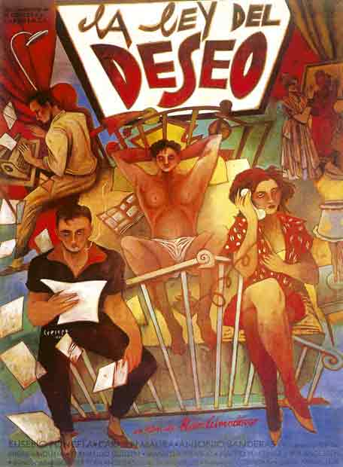
Cuando la libido se exalta y encuentra, además, el medio a través del que alcanzar el objeto de su deseo, lo mejor que uno puede hacer, como ya demostrara Almodóvar, es someterse a sus leyes (y publicar en un blog).

La lectura, la escritura y la emancipación
Published Date :
Uno de los secretos mejores guardados de aquellos que pregonan la capacidad emancipadora de la web, de internet como trampolín de la expresión personal, es un libro apenas mencionado pero absolutamente omnipresente: se trata de El maestro ignorante, de Jacquere Ranciere, un libro escrito en un año prehistórico, al menos desde el punto de vista de Internet: 1987. En aquella obra determinante y de intención rompedora, Ranciere propugnaba la igualdad fundamental de las inteligencias, la necesidad de devolver a los tildados como ignorantes de la capacidad de expresar sus convicciones y sentimientos mediante el adecuado uso de las palabras, la contingencia de que el maestro reconociera su ignorancia y, sin embargo, pudiera enseñar aquello que desconocía. El ejemplo que Ranciere trae a la luz ilumina toda su obra: en el siglo XIX Joseph Jacotot consiguió enseñar la lengua francesa, sin hablar una palabra de holandés, a los estudiantes flamencos a los que imparte clase sin otro método que el de ofrecerles la libertad de comparar los textos enfrentados de una edición bilingüe del Telemaco. 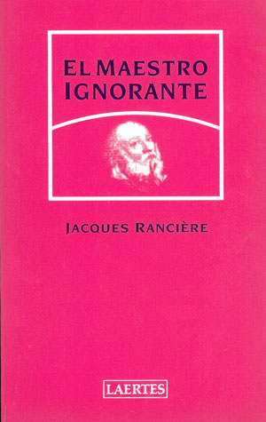El método, confiado en la igualdad potencial de la inteligencia de cada ser humano, entiende que el aprendizaje no debe basarse en la recepción pasiva de una carga de profundidad teórica que se conforme con establecer las fronteras infranqueables entre quienes saben y quienes no. Comprende que la educación debe ser emancipación de esa inteligencia y ese camino se debe recorrer mediante la repetición, la imitación y la comparación, la traducción y la identificación de patrones comunes, el análisis y la recompisición. Ranciere, a diferencia de quienes manejan su vocabulario sin saberlo, nunca dijo que fuera posible convertirse en Shakespeare o Ranciere mediante la imitación su prosa o de sus versos: lo que aseveró es que "se trata de hacer emancipados, hombres capaces de decir yo también soy pintor, fórmula donde no cabe orgullo alguno sino todo lo contrario: el sentimiento justo del poder de todo ser razonable [...] Yo también soy pintor significa: yo también tengo un alma, tengo sentimientos para comunicar a mis semejantes".
Del maestro ignorante al Proyecto Facebook on Prezi
Alejandro Piscitelli es el seguidor digital avanzado de Ranciere, y supongo que no se sentirá incómodo con esta afirmación. Él llama a esta reinvención y traslación digital de esa intención pedagógica emancipadora Edupunk, y alude reiteradamente al maestro ignorante en versión Facebook, tal como puede seguirse en la presentación superior. Las aplicaciones digitales, claramente, propician la comunicación democrática, la expresión abierta de los propios sentimientos, la igualación de las inteligencias, la imitación y la traducción, y es ese trayecto el que está siguiendo Piscitelli valiéndose de herramientas que Ranciere no conoció en su momento.  ﻿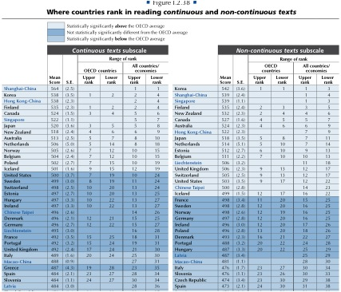 Hace apenas dos días hemos conocido los resultados del nuevo estudio de PISA: en What Students Know and Can Do: Student Performance in Reading, Mathematics and Science podemos leer que por primera vez se han evaluado lectura de textos continuos y discontinuos, es decir, textos analógicos y digitales. En ambos casos, digan lo que digan las autoridades de uno u otro signo, España ocupa lo que los analistas llaman una posición "statistically significantly below the OECD average", una posición significativamente por debajo de la media estadística de los países de la OCDE, más aún en la lectura digital que en la analógica. Llegados aquí, y dentro del escueto espacio de un blog, una modesta propuesta: si el fin último de la educación debe ser la emancipación intelectual, la capacidad de desarrollar un criterio propio y, sobre todo, la posibilidad de expresarse de la misma manera que reconocemos en un gran escritor, un músico o un pintor, animemos decididamente a nuestros alumnos a que, valiéndose de las herramientas digitales (blogs, wikies o cualquier otro formato) copien, reproduzcan, traduzcan, expresen con sus propias palabras los sentimientos que los grandes poetas nos enseñaron a enunciar. "Se trata", dice Ranciere, "de levantar el ánimo de aquellos que se creen inferiores en inteligencia, de sacarlos del pantano donde se estancan: no el de la ignorancia, sino el del menosprecio de sí mismos, del menosprecio en sí de la criatura razonable. Se trata de hacer hombres emancipados y emancipadores".

Deus (digo Google) ex machina
Published Date :
 Las primeras veces, hace ya algunos años, que escuché los planes de Google Books o Edition, parecían bastante ensimismados, enclaustrados en la idea propietaria de competir con Apple: lenguajes propietarios, integración vertical de plataformas y dispositivos, computación en la nube, acceso por propiedad, aplicación estricta del DRM propio para impedir la lectura de los contenidos en otros lugares distintos al original. Ya digo, fueron los primeros tanteos, los primeros ensayos y errores mediante los que suele proceder -sabiamente, quizás- Google. Ayer, sin embargo, en el anuncio oficial de Google eBooks Store, sucedió lo que a estas alturas es obvio que, estratégicamente, pasaría: podremos leer cualquier libro, en cualquier formato (sea Epub, Ipad, Android o cualquier otro), servido para cualquier dispositivo, en cualquier lugar con conectividad, con o sin DRM, de acuerdo con el criterio que el editor establezca. Un giro copernicano que apuesta por retar a los modelos cerrados valiéndose, a su vez, de la apabullante fuerza de un buscador que ofrecerá a cualquier usuario multitud de ocurrencias encontradas en las páginas de los libros indexados. El sueño quizás de un Alejandría completa a golpe de un ratón, Google ex Machina, Google surgido de la máquina, la deidad tecnológica o informática que nos ayudará a encontrar cualquier palabra escrita o publicada. ¿Exagero? Sólo el tiempo lo dirá. Ni el IBookStore de Apple ni tampoco Amazon podrán ofrecer una gran resistencia. Apple, quizás, muera de consunción en su perfecta perfección; Amazon reculó en su momento e incluyó en su dipositivo, el feísimo Kindle, aplicaciones que permitieran consumir y leer contenidos en formatos alternativos al MobiPocket. Sólo falta saber cuándo aparecerá el dispositivo de lectura propio de Google. Incluso la promesa de emancipación que el formato EPub ofrece a los editores (próximamente en su versión 3.0), ha sido asumida por el gigante maquínico, como una declaración de apertura y no agresión a las comunidades de software libre. En esta batalla por generar la librería más grande del mundo, Google ha demostrado de manera fehaciente que construir colectivamente sobre estándares abiertos es mucho más inteligente que jugar a la perfección y el encerramiento de los formatos propietarios. 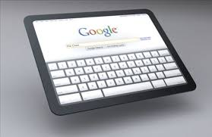 A día de hoy la página de Ebook Store no incorpora, dentro del rango de las IPs españolas, los libros que puedan ya consultarse en los Estados Unidos. No faltará mucho para que eso suceda. Mientras tanto, los libreros se golpearán el pecho y se mesarán los cabellos mientras los editores corren a ofrecer sus fondos y las plataformas de distribución digital corren a engalanarse para seducir al gigante informático. Google ex machina. "Leer es protestar contra las insuficiencias de la vida", acaba de decir Vargas Llosa en su discurso del Nobel. Prefiero aferrarme a esa idea como último consuelo...

La edición verde
Published Date :
Será una casualidad, pero se están celebrando al mismo tiempo, en México, dos cumbres importantes que tienen más que ver mutuamente de lo que creen: la FIL de Guadalajara y la Cumbre del Cambio Climático en Cancún. Pocos días antes del inicio de ambas pudimos saber, a través del informe The Emissions Gap Report publicado por la United Nations Environment Programme, que aunque a día de hoy se llegara a un compromiso global por limitar estrictamente las emisiones de CO2 y metano, invirtiendo de manera sistemática en un Green New Deal global, seguríamos emitiendo a la atmósfera 5000 millones de toneladas más de lo neceario para limitar el aumento de la temperatura a un máximo de 2º C. Ese aumento de temperatura, que se presume por tanto superior -del orden de 3º o 4º C-, representará un punto de retorno irreversible que podría llevar al planeta a la extinción de la especie. ¿Parezco apocalíptico? Espérense un momento: la Royal Society, con ocasión del encuentro, ha publicado un estudio en el que demuestra que en los próximos 50 años la temperatura subirá 4º C y que eso representará un reto insalvable a los límites de la adaptación humana y de los ecosistemas naturales. Esto me recuerda -por desengrasar- a aquel chiste que decía: "Bueno: Tu esposa está embarazada; Malo: son trillizos; Feo: te hiciste una vasectomía hace 5 años". Hemos llenado el mundo de basura radiactiva y lo hemos esquilmado hasta poner en peligro el fundamento de nuestra propia supervivencia, y quizás no hayamos sido directamente nosotros o no hayamos sido nunca conscientes de haber contribuido activamente a esta situación, pero el hecho es que vamos a tener trillizos. 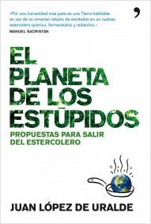 La cadena de valor del libro es, todavía, una de las más contaminantes de las industrias del mundo: pastas de papel sin trazabilidad alguna provinientes de bosques primarios o de explotaciones no regenerables; enormes cantidad de energía utilizada en las turbinas que amasan la pasta del papel; residuos vertidos a los acuíferos sin tratamiento alguno; metales pesados contenidos en las tintas que se utilizan en artes gráficas, importadas de países que no ofrecen garantía de control alguno; sobreproducción industrial fruto de un modelo productivo completamente periclitado que se sostiene a fuerza de mirar hacia otro lado; almacenes repletos, rebosantes, llenos de subproductos contable pero no ecológicamente amortizables; redes de distribución desorganizadas y aleatorias conducidas por flotas de camiones o de mensajerías que siguen expulsando CO2 sin control; fabricantes de dispositivos electrónicos que dicen ser más verdes cuando saben que sus máquinas contienen centenares de productos químicos y metales pesados que se desguazarán sin control ni tratamiento... En fin, un planeta de estúpidos (incluyéndome a mi el primero, faltaría más). No parece prosperar entre nosotros ese tipo de editoriales anglosajonas, temáticas y combativas, que tanta envidía me dan: Earthscan es una de ellas, una editorial independiente dedicada en exclusividad a procurar reflexionar sobre los medios que están a nuestro alcance para procurarnos un futuro sostenible, una editorial que ganó en el año 2009 el Premio al mejor Editor Independiente. No quiero ser injusto, pero no encuentro parangón entre nosotros. Sí, hay caso de editoriales con catálogos comprometidos y líneas que trazan la misma reflexión: Icaria es, sin duda, con títulos imprescindibles, las más audaz de todas: títulos como Sobre pacifismo, ecología y políticas alternativas, de Manuel Sacristán o Ecología para vivir mejor Respuestas sostenibles a los retos personales y sociales, de Pere Subirana o, por citar nombres internacionales imprescindibles, La autonomía energética, de Herman Scheer.Ecologistas en Acción publica hace muchos años una revista de referencia, con el mismo nombre, que quizás no tenga la llegada y la pujanza que merecería. También, cada vez con más ahinco, Libros de la Catarata, que tienen a Jorge Riechmann como Biomímesis. Ensayos sobre imitación de la naturaleza, ecosocialismo y autocontención y otros tantos más; Gedisa ha hecho tímidos ensayos, aunque apostó fuerte por Al Gore y lo sigue haciendo: pronto saldrá a la calle Nuestra elección. Otros sellos poseen magníficos títulos puntuales, pero no continuidades temáticas: los libros imprescindibles de José Manuel Naredo, muchos de ellos en Siglo XXI; los libros de Tim Flannery en Taurus y alguna otra referencia en una colección sobre cambio climático apenas esbozada... "Sólo una fina y transparente hoja de frágil cristal separa la civilización de su recaída catastrófica en el abismo de la historia", dice Mike Davis en un libro publicado por Traficantes de Sueños, Ciudades muertas. Ecología, catástrofe y revuelta. ¿Qué es la edición verde? La que es capaz de reconstruir por completo su cadena de valor haciéndola estrictamente sostenible; la que propaga, difunde y apoya las ideas por una nueva modernidad verde, por un planeta habitable, por un mundo realmente próspero.

El más pragmático de los editores románticos
Published Date :
No estoy en Guadalajara, pero eso no me impide cocelebrar el Premio al Mérito Editorial 2010 que concede la Feria: su merecido receptor de este año es Jaume Vallcorba, editor según él por casualidad, editor en todo caso de fondo aupado sobre sus conocimientos de profesor universitario de literatura, el más pragmático de los editores románticos, como dijeran de él en un reportaje previo. Y es sin lugar a dudas el más romántico de los editores pragmáticos -porque dicho al revés también tiene todo el sentido- cuando afirma que: "una editorial es una empresa, y como tal tiene el propósito de poner en circulación libros para que se vendan, con los que se hace negocio. Pero también tiene la función de preservar el patrimonio cultural y recuperar voces importantes para los lectores y para la historia de la literatura". En pocas ocasiones he podido estar tan de acuerdo con un editor, mitad corazón frío de contable, mitad corazón apasionado de letraherido. 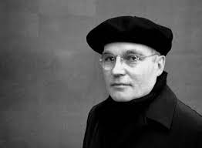 Vallcorba, elegante y exquisito, riguroso y estricto, con él y con los demás, es, a mi juicio, sobre todo, creador de una marca distintiva, de un sello que no traiciona, de una referencia estética inconfundible, de una guía fiable para lectores perplejos, para lo cual fondo y forma concuerdan delicada y gustosamente. ¿Quién no distingue esas cubiertas rojas y negras con un saltador estilizado que se lanza resuelta y osadamente al acantilado? ¿Quién de entre aquellos a los que les gustan los libros no distingue ese papel ahuesado de denso gramaje y tintas negras a penas difuminadas como de ala de mosca? ¿Quién no reconoce el atrevimiento de traducir a Singer, Buzzati, Zweig o Chesterton, por citar solamente los que veo ahora mismo sobre mis estanterías? Solamente cabe pensar en que un editor sea próspero y reconocible practicando así el oficio, distinguiéndose de la muchedumbre de una oferta disuasoria para un lector desprevenido: "la cantidad de novedades que ven la luz, que casi se podrían contar por horas más que por días, es tan enorme", dice Vallcorba, revelando el sentido de su trabajo y el objetivo de su vocación, "que el lector se siente desconcertado. Un procedimiento, sin duda, es que la elección devenga de una conversación, de la recomendación de otro lector. Pero también sirve el dejarse guiar por una editorial. Pienso en mí mismo como lector, y existen editoriales que siempre han respondido a mi confianza, y acercarme a cualquier título nuevo de esas editoriales no me depara ninguna sorpresa desagradable. Quizá me interesa más o menos, pero cumple mis expectativas". En este país donde suele resultar sospechoso alegrarse por el éxito de los demás, declaro, como lector, mi satisfacción por este merecido y justo premio a Vallcorba y al Acantilado.

Vitaminas para la vida
Published Date :
“Las ideas de un escritor están siempre presentes en su obra y esto es lo verdaderamente importante. En mis libros están reflejadas mis ideas sobre el progreso de la humanidad, la emancipación de los pueblos y sobre la libertad de los pueblos colonizados. Para mí los libros son como vitaminas para la vida. Y al igual que en mi caso, en cierto modo, los personajes de mis libros, en especial los de El Cuarteto, son perdedores, pierden. Pero eso no es lo importante. Lo importante es rebelarse, luchar, pelear por lo que se cree que es justo. Lidiar con los tiempos que te han tocado vivir y tratar de mejorarlos”. En días como hoy, algo aciagos y desesperanzadores, digitalmente delirantes, es bueno y reconfortante encontrarse con que un hombre septuagenario -cuando le hicieron la entrevista-, recluído durante trece años en los crueles campos de concentración de Suharto, en la Indonesia más oscura y sanguinaria de los años 70 y 80, fuera capaz de confesar a un extranjero que al menos parte de la fortaleza que le impulsaba a seguir viviendo era la de las vitaminas extraídas de los libros; la otra parte, seguramente, de la tranquila confianza en el futuro y la juventud. Alfonso Ormaetxea, viajero irredento, traductor de la obra de Pramoedya Ananta Toer al español y escritor forajido, reproduce la entrevista que pudo hacerle en su domicilio poco antes de morir. Juan Mal-herido, que como dije hace tiempo es en el fondo un poeta azorado, escribía: "Mucha gente no entiende la palabra. No en vano, estamos formados, nuestra alma, digo, en un 99% por palabras y escribir es abundar en todo lo que nos desconocemos, hacernos circular de nosotros mismos a nosotros mismos, hacer caudal de nuestro cuerpo". 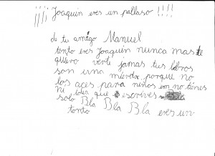 Mi hija, que está aprendiendo a escribir y que me ve volcado sobre un teclado la mayor parte del día, me entregó hace unos días un manifiesto en el que, pretendiendo suplantar la personalidad de un amigo, me resumía su opinión sobre mis malogrados e infructuosos intentos de escribir algo legible: "...tus libros son una mierda porque no los aces para niños em no tienes ni idea que escrives solo Bla Bla Bla". Leer, escribir, confiar en la juventud, son, qué duda cabe, el panax ginseng de la vida.

El papel y los medios de producción
Published Date :
En su entrada del 7 de noviembre pasado, "De una librería a otra", Antonio Muñoz Molina escribe en su (extraordinario) blog: "Claro que está bien, para muchas cosas, el libro electrónico. El Kindle no pesa casi nada y te permite llevar por ahí toda una biblioteca, y la tinta electrónica no necesita iluminación y no cansa la vista. A mí no me falta en ningún viaje. Pero para leer esas cartas de Bellow o el libro de poemas que acaba de sacar el gran Charles Simic yo prefiero el papel. Y no soy apocalíptico: habrá libros electrónicos y libros de papel, creo yo, igual que hay aviones y trenes y coches particulares y cada uno ocupa su sitio en el ecosistema del transporte. En Nueva York hay a pesar de los pesares unas cuantas librerías independientes como esta McNally Jackson en la que Javier Molea milita con entusiasmo por la literatura.La fuerza de Barnes & Noble era que estaba en todas partes, y en todas partes era igual, y al final esa ha resultado ser su debilidad. Lo que hace fuerte a una librería independiente es que no se parece a ninguna otra". Quizás todo sea tan sencillo y tan razonable como lo que expone Muñoz Molina: conviviremos con una polifonía de textos y dispositivos que nos permitirán leer como queramos allí donde queramos. Lo esencial, en todo caso, será preservar el acto de la lectura y, en la medida de lo posible, salvaguardar algunos elementos (indispensables) del antiguo ecosistema editorial: las librerías. Toyota by COast Featuring Terraskin from Terraskin on Vimeo. Y puestos a reivindicar realidades híbridas, yo no imagino leer el Hadjí Murat de Tolstoi en nada distinto al papel. Eso sí: espero que el papel con el que se fabriquen de ahora en adelante los libros que lea hayan sido fabricados bajo demanda y con papeles ecológicamente sotenibles y/o, mejor aún, con papeles que pueden compostarse naturalmente, reintegrándose en el ciclo de las materias primas sin generar impactos perniciosos sobre el medio. Como cuenta Miguel Gallego en un blog que hay que comenzar a seguir, un papel como el Terraskin, presentado en sociedad la semana pasada, es "una mezcla de polímero y carbonato cálcico, con una proporción 20/80, y unas cualidades de impresión (hemos hecho pruebas), más que notables" que cumple con los exigentes requisitos que establece la norma de acreditación Cradle to Cradle, es decir, un producto capaz de regenerar el medioambiente al concluir su ciclo de vida técnico útil. Si queremos seguir leyendo en papel; si contamos con una gama y un muestrario de papeles completamente ecológicos; si disponemos de máquinas capaces de obedecer a la demanda puntual de los lectores; y si los editores sabemos que no cabe seguir sosteniendo un modelo económico de sobreproducción antiecológico que atenta contra nuestra propia viabilidad económica, la integridad del medio y el interés social, ¿a quién le interesa que sigan prevaleciendo modos y maneras de hacer las cosas rancios y caducados? Este mediodía, comiendo con algunos editores independientes, convencidos de que debíamos trabajar utilizando los recursos de los que disponemos, ajustando la oferta a la demanda, produciendo digitalmente, utilizando materiales respetuosos, haciendo más visible y accesible todo el patrimonio bibliográfico, me manifestaban un terror compartido y apenas mencionado: si hiciéramos todo lo que sabemos que podemos hacer, ¿quién se atrevería a decirle a los distribuidores que se acabó esa relación desigual que dicta las tiradas, las colocaciones, las reposiciones y las devoluciones obligando a estirar y dilatar un modo de producción ineficiente e insostenible? 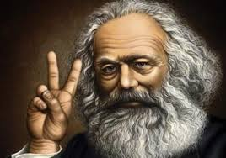 Tenemos los medios de producción, y hasta hace poco tiempo eso era considerado como una palanca suficiente para mover el mundo.

4 años E.D
Published Date :

Cumplo cuatro años lo que, en la escala de la Era Digital -que se asemeja a la de los pequeños mamíferos, que multiplica por siete la edad de los seres humanos-, vendrían a ser, poco más o menos, 28 años. Mi Wordpress contabiliza, justo, 600 entradas. A estas alturas solamente acepto -al menos hoy- felicitaciones, Visa y Mastercard.

Going fast nowhere
Published Date :
Las herramientas de comunicación digital se han convertido en la atmósfera que respiramos, en el medio líquido en el que nos desenvolvemos, de manera que apenas podemos imaginarnos estar desconectados, dejar de contestar compulsivamente a los correos electrónicos que se amontonan por centenares, de seguir la lista de tweets que se actualizan a más velocidad de la que podemos leerlos, de intentar seguir el hilo roto de las conversaciones en Facebook, de anudar nuestros quebradizos lazos profesionales, de teclear torpemente con dos dedos mensajes SMS tan breves como a menudo ortográficamente imcomprensibles, de hacer todo esto a la vez y por separado, de sumergirnos en esa corriente digital que nos promete una suerte de nueva libertad a través de ese movimiento dinámico permanente. Lo cierto, sin embargo, es que ocurre todo lo contrario de lo prometido, y que cada vez más, se está tomando conciencia de los efectos antagónicos que esa velocidad sin objeto impone sobre nuestros sentidos, sobre nuestra capacidad de concentración y comprensión, sobre nuestra percepción del peso y la importancia del presente. 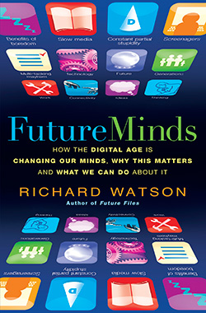 El último libro sobre este auge tan imparable como a menudo contraproducente de la revolución de los medios de comunicación digitales es el libro de Richard Watson Future Files: How the Digital Age Is Changing Our Minds, Why This Matters and What We Can Do About It. Como el propio autor comenta en el artículo aparecido en FastCompany: "Our decision-making abilities are at risk because we are too busy to consider alternatives properly or because our brains trip us up by fast-tracking new information. We become unable to exclude what is irrelevant and retain an objective view on our experience, and we start to suffer from what Fredric Jameson, a U.S. cultural and political theorist, calls "culturally induced schizophrenia".  Un grupo alemán desconocido por completo en España, Fury in the Slaugterhouse, compuso una famosa canción titulada, precisamente, Going fast nowhere, yendo deprisa hacia ninguna parte: la promesa liberadora de las tecnologías digitales, de esas múltiples personalidades o avatares fluidos en los que poder encarnarse, asumiendo el aspecto de una suerte de Easy Rider digital, se está convirtiendo, en realidad, en una forma renovada de Sísifo (basta con recordar cómo nos encontramos todas las mañanas nuestras cuentas de correo, el esfuerzo que invertimos en tratar de tramitarlos para, al final, reencontrarnos de nuevo con decenas si no centenares de nuevos mensajes que demandan nuestra atención renovada).  Hartmut Rosa, el gran sociólogo alemán cuya obra principal sigue sin ser traducida al español (y no será porque no insisto), dice: "...la velocidad, en este proceso, pierde todo su atractivo como fuerza de liberación y de autonomía. En lugar de eso, se convierte en el movimiento incesante de la rueda de un hamster". No hay ya movimiento hacia delante, liberador; hay movimiento circular, ensimismado. Por sí mismas, las herramientas digitales, que propician un sentimiento de gratificación inmediata y constante, cierto desprecio paralelo por la concentración y por cualquier tarea que entrañe una lectura silenciosa y sostenida, son lo contrario de lo que la educación debería promover: la reflexividad y la autonomía, la dilación de la recompensa y el premio al esfuerzo sostenido. Por eso, no me parece que baste con aludir a Jacques Ranciere y al Maestro ignorante para ensalzar con cierta simpleza la supuesta emancipación que los estudiantes actuales obtendrían a través del uso de las herramientas digitales. Mucha literatura apunta a todo lo contrario: en "Why Minimal Guidance During Instruction Does Not work", se dice: "Evidence for the superiority of guided instruction is explained in the context of our knowledge of human cognitive architecture, expert–novice differences, and cognitive load. Although unguided for minimally guided instructional approaches are very popular and intuitively appealing, the point is made that these approaches ignore both the structures that constitute human cognitive architecture and evidence from empirical studies over the past half-century that consistently indicate that minimally guided instruction is less effective and less efficient than instructional approaches that place a strong emphasis on guidance of the student learning process". Presumo que casi todos buscamos lo mismo, para nosotros y para los demás -autonomía, independencia, reflexividad, dominio de nuestra propia vida y nuestro propio destino, madurez de criterio, bienestar, etc.-, por eso quizás convenga asumir, también con las tecnologías digitales, una distancia crítica que echo de menos en demasiadas adhesiones automáticas e irreflexivas.

The Open Library
Published Date :
Hace algunos días comentaba el artículo que Robert Darnton había publicado en The New York Review of Books instando a la creación de una Biblioteca Digital nacional en los Estados Unidos. Quienes conocemos y seguimos a Peter Brantley (@naypinya), cofundador del Internet Archive, sabíamos que algo se estaba cociendo hace tiempo en San Francisco: la semana pasada se confirmó. Internet Archive lanzó la semana pasada la noticia de que había promovido la creación de la primera gran biblioteca digital de libre acceso, la Open Library, cuyas características principales son: un millón de títulos de dominio público disponibles sin restricciones; 70.000 títulos comerciales disponibles en préstamo temporal provinientes de la red de biblitoecas públicas que participan en el proyecto, en particular de la Boston Public Library, y del servicio de distribución de libros digitales Overdrive, acción no exenta de polémica -como señala The Wall Street Journal- por las implicaciones legales que tiene el préstamo digital en abierto (a través de la tarjeta de lector de bibliotecas públicas), pero que los bibliotecarios han sabido resolver intelectualmente aludiendo a los fines de su profesión en la era digital: Thomas Bake, de la biblioteca pública de Boston, ha dicho: "en lugar de quedarnos sentados epserando a que la gente regrese a las bibliotecas, hemos salido a buscarla hayá donde se encuentran". La biblioteca no es solamente cosa de los profesionales, además. En los tiempos que corren barridos por vientos digitales, cualquiera puede convertirse en un mecenas bibliográfico, añadiendo los textos, contenidos y registros que desee, generando con ello una biblioteca universal compartida, algo que se está convirtiendo en uno de los grandes fenómenos silenciosos de la red: la generación de bibliotecas temáticas digitales compartidas, función que cumple de manera sobresaliente Mendeley, esa otra biblioteca abierta que está transformando la manera en que leemos, consultamos y compartimos la literatura científica y profesional. Mendeley obtuvo en el año 2009 el TechCrunch Europe 2009 "Best Social Innovation Which Benefits Society" Winner.  Ante esta realidad pujante de bibliotecas digitales abiertas y centralizadas, fruto de la agregación de registros abiertos y comerciales, de contenidos de dominio público y comercial, de lecturas compartidas y literatura científica y profesional, ¿cuál es la estrategia y la posicion que deberían adoptar nuestras bibliotecas públicas y universitarias? Miremos a la Open Library.

Liberad los libros
Published Date :
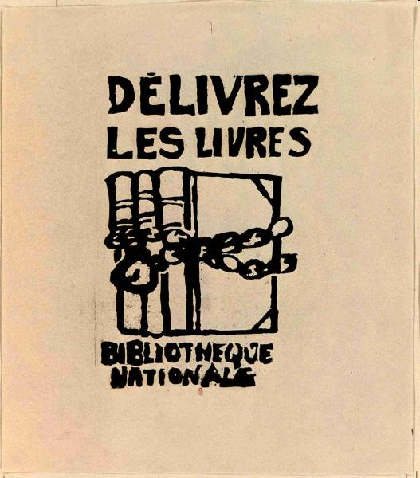
Entre los muchos carteles que pudieron verse en el Mayo del 68 mi preferido es aquel que representaba unos cuantos volúmenes encadenados e incitaba a liberar a los libros o, quizás, traduciéndolo de otra manera, buscando las torsiones semánticas del eslogan, a liberarse de sí mismos, a librarse (a librarnos) de su pesada condición de discurso cerrado, tiránico y autorreferencial. Existía la sospecha, tal como había puesto de manifiesto Foucault antes que nadie -en su discurso de ingreso en el Colegio de Francia- que en todas las sociedades existían mecanismos de control del discurso que tendían a evitar las alternativas, la aleatoriedad, las opciones y las disyuntivas. De manera mucho más solemne Focault había dicho: ·"yo supongo que en toda sociedad la producción del discurso está a la vez controlada, seleccionada y redistribuida por un cierto número de procedimientos que tienen por función conjurar los poderes y peligros, dominar el acontecimiento aleatorio y esquivar su pesada y temible materialidad". Lo que aquel cartel hacia era invitarnos a deshacernos de los vehículos que nos imponían un discurso monolítico y aparentemente incontestable, los libros, la lectura, la escritura.
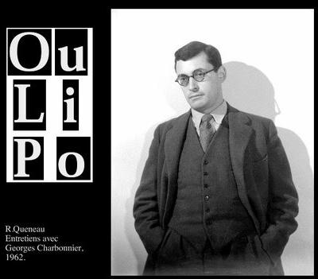
Existían dos sospechas, una estética y otra ética (o política): si el discurso, como los filósofos denunciaban, nos constreñía, nos leía sin que nosotros fuéramos capaces de contestarle, jugar con él, recrearlo, retorcerlo, podía convertirse en un ejercicio de liberación en sí mismo. El "Taller de literatura potencial", Oulipo, creado por Raymond Queneau (acompañado, entre otros, de Georges Perec, Roland Barthes o Alain Robbe-Grillet), arremetieron con firmeza contra los límites del lenguaje y contra las estructuras formales de la novela tradicional, creyendo que quizás, con eso, encontrarían una vía de escape... Al final de su vida, Robbe-Grillet, sin haber conseguido que sus esfuerzos florecieran satisfactoriamente, todavía barruntaba: "Hacia los años 60 apareció algo quizás más nuevo, una puesta en cuestión más radical de las normas de ordenación en las que todos nosotros habíamos participado para que se pusieran en movimiento. Y yo me pregunto si, a día de hoy, no está a punto de desarrollarse sobre esta pretendida muerte de la novela algo nuevo, pero algo que no conocemos todavía, que quizás esté a punto de hacerse, que exista como germen tal vez ya en alguna de mis novelas, de las tuyas o de las suyas, y que todavía no se identifica….”.
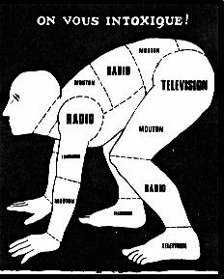
En el envés de la estética, la ética (o la política): todos los medios de comunicación, tal como muestra otro de los carteles de la época, se conjuraban para subyugarnos, pero si hubiera que destacar alguno por su contumacia y poder de dominación de nuestro inconsciente colectivo ese sería, sin ninguna duda, la escritura. Así lo escribía el mayor de los biblioclasmáticos, Jacques Derrida: "La bibliocultura seguirá haciendo la competencia, todavía durante un cierto tiempo, a muchas otras formas de publicación que se sustraen a las formas heredadas de la autorización, de la autentificación, del control, de la habilitación, de la selección, de la sanción, incluso de mil otras formas de censura". Estando así las cosas -y siempre que creamos que son así-, Derrida anunciaba el advenimiento de una nueva época del discurso, de nuevos tipos de enlazamientos y construcciones no lineales: "aunque parezca lo contrario, esta muerte del libro anuncia, sin lugar a dudas (y, en cierto sentido, siempre ha anunciado), una muerte del discurso (de un supuesto discurso completo) así como una nueva mutación en la historia de la escritura, en la historia como escritura".
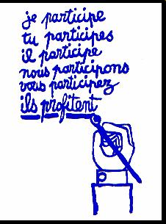
La idea de que, una vez roto el discurso unilineal y unilateral, cabría generar espacios de participación colectiva, más ricos y diversos, está ya contenido en el cartel de la época, y nos llega hasta el día de hoy en todos los discursos sobre la abolición de la cultura escrita, el hipertextualismo, la generación colectiva de contenidos, el remix y cualesquiera otra etiqueta que pretenda describir la supuesta tiranía que el discurso y sus soportes tradicionales ejercen sobre nosotros y la manera en que podemos liberarnos de ellos.
El maestro Piscitelli regresa sobre estos temas en sus dos últimas entradas: "La cultura escrita, ¿es un instrumento de opresión?" y "De la literatura como ocasión para el sentimiento a la literatura como ocasión para la interpretación", pero a estas alturas del siglo XXI, cuarenta años después de que grupos de jóvenes pegaran aquellos carteles en las calles de París y de que contemos con herramientas hipertextuales que nos permiten desagregar el discurso a voluntad, me parece que es hora de devolver el péndulo a su lugar: no siempre el discurso es una tiranía, tampoco el lenguaje, ni mucho menos el soporte que le da cobijo. En todo caso, será una cárcel a la manera en que lo comprendía Wittgenstein: que ningún ser humano puede traspasar las barreras del lenguaje, porque no existe nada más allá. Y eso se demuestra en que tanto Piscitelli, como Derrida, como todos los ilustres antecesores del Oulipo, como yo mismo, utilizamos largos discursos escritos con palabras, libros de centenares de páginas, para desarrollar ideas complejas que, de otra manera, sería imposible explicar, explicarnos. Y así somos un poco, un poquito, más libres...

Breve historia de un proyecto
Published Date :
Hace ahora diez años que comencé a dirigir junto a José Antonio Cordón el Máster en Edición de la Univesidad de Salamanca, un curso de postgrado que celebraba con el Grupo Santillana de Ediciones. Descarto ahora los tres años de prehistoria previa y me quedo con la década jubilosa. Durante todo este tiempo he tenido la suerte de trabajar con centenares de personas que compartían una pasión, los libros, y así es sencillo aprender y dar lo mejor de cada uno. No puedo enumerar a todos los alumnos que pasaron estos años por las aulas pero, en su representación, menciono el nombre de lo más osados y reconocidos, aquellos que acabarían montando sus propias editoriales: Javier Santillán y la Editorial Gadir; Diego Moreno y laEditorial Nórdica; José Pons y la Editorial Melusina; Daniel Martínez y Salto de Página; Javier Pizarroso yMonoazul editora; Agathe Cothereau y Legua Editorial; Nieves Suárez y Ediciones Memento más Baobab Editorial.; Jesús Villena con Editorial Modus Laborandi; también, no por ser los últimos los menos importantes, Quálea editorial y, últimas pero no menos importantes, Donatella Lannuzzi en Gallo Nero Editorial, y María Cirujano con Torre de Marfil Ediciones. De supuesto profesor me he convertido en asiduo lector y admirador de sus catálogos y su valentía. ¿Qué premio mejor puede esperarse de cualquier trabajo que ver sus frutos maduros?  Por seguir repartiendo justicia, diré que todo lo que sé sobre los libros lo he aprendido de la generosidad y el desprendimiento de todos los profesionales que pasaron por allí. Ninguno de ellos me dejará mentir. ¿Cómo no aprender de Luis Suñén, de Manuel Rodríguez Rivero, de Constantino Bértolo, de Antonio Roche, de Pote Huerta, de Emilio Gil, de Joaquín Gallego, de Manuel Estrada, de Manuel Gil, de José Martínez de Sousa, de Blanca Navarro, de María Cifuentes, de Mª Eugenia Mariam, de Claudia Casanova... de todos los que pasaron antes y después. Mi reconocimiento y mi profundo agradecimiento por la posibilidad de haber compartido con ellos tantas horas de trabajo y aprendizaje. Y aunque nunca se lo conté a los tutores que ayudaban a madurar los proyectos desde que eran algo sólo incipiente hasta que se convertían en verdaderos catálogos profesionales, yo aprendía mucho más que los propios alumnos cuando me dejaban entrar en sus lugares de trabajo. Con Chavi Azpeitia, Josune García y Lucía Luengo charlar sobre libros y autores era una delicia que se acababa encarnando en un proyecto original.  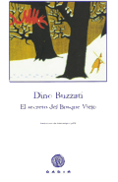 El Máster nunca estuvo bien ubicado: fruto del acuerdo de la Universidad -propietaria del título- con la empresa editorial, el título tuvo la mala fortuna de que cayera bajo la férula e influencia de una división de un grupo a la que aquel proyecto no le interesaba lo más mínimo. Su contribución fue poner la marca, añadirle ese supuesto valor intangible y administrar el dinero, sin reparar que un proyecto educativo requiere atención, cuidado, responsabilidad y reinversión. Eso siempre faltó y en los últimos años se agravó aún más, amparándose en la crísis global, al presionar sin tasa para hacer crecer los rendimientos económicos devaluando si hubiera sido necesario el producto. Algo a lo que nos negamos. La Universidad, por su parte, no asumió el papel de contrapeso académico necesario ni reclamó nunca el papel protagonista que debía jugar. Instalados en la comodidad académica, quizás no comprendieron que hoy en día lanzar un título supone defenderlo, buscar a los mejores profesionales, proyectarlo públicamente, velar por su futuro y esperar a su maduración, activamente. No eludo mis responsabilidades: yo no supe captar finalmente la atención de quienes hubieran debido formar parte del XI Máster. 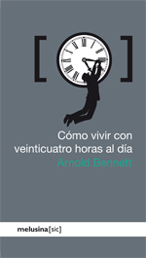 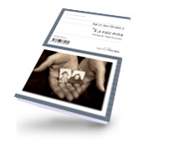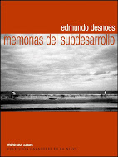 Sigo pensando que, salvo honrorísimas excepciones, la formación editorial es irregular y de insuficiente calidad, algo tan necesario, acaso ahora más que nunca, cuando la revolución digital arrasa con nuestras certezas tradicionales... Lo he vivido como una aventura, como un viaje, como una extraordinaria experiencia de amistad y aprendizaje. Y me alegro. Y prometo regresar.

Mi editor es el mismo que el de Juan Mal-herido
Published Date :
Juan Mal-herido, también conocido por Lector Mal-herido, es un crítico despiadado, lenguaraz y desfachatado, gasta prosa gamberra aderezada de insultos, invectivas y aleanceamientos, como una suerte de House pero en blog literario redactado desde provincias. "Bienvenidos a Metro-centre", que es la última pieza que comenta hoy en su blog, es, para que no quede lugar a dudas, "una puta mierda de cojones de novela". Juan Mal-herido no esconde ni sus filias ni sus fobias y no se anda por las ramas retóricas dando mandobles a toda impostura literaria que se le cruce por medio. Ese carácter atrabiliario y justiciero le ha llevado a tener enemigos hasta debajo de las piedras: escritores, críticos, editores, incluso lectores bienpensantes, quisieran saber quién se esconde bajo el antifaz del zorro literario para xxxxxx con él o con su madre (tal como puede leerse al final de su propia página web). 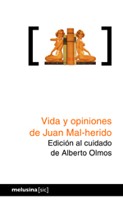 Su estética es prima hermana de su ética: escribe llano y claro, sin epítetos floridos ni licencias poéticas (memorable el desguace de Tiempo de silencio, por ejemplo), que son como un exceso de nata sobre un pastel de crema, y piensa con templanza y lucidez, que es la cortesía del sabio. Según él mismo cuenta, "la editorial Melusina, en la persona de José Pons, nos ha convencido, después de largas negociaciones y de muchas llamadas de teléfono a números equivocados, de la conveniencia de publicar Lector Malherido en formato libro. El libro pesa apenas 190 gramos y mide 10 centímetros. ¿A esto lo llamas un libro, José? ¡Si parece un puto catálogo de tonos de Tintanlux! Las largas conversaciones, negociaciones, tiras y afloja a me que refiero están todas grabadas y las ofrecemos a continuación en su integridad:
Juan: José, anda, publícame un libro.
José Pons: Ok.

Como veis, Pons es un editor con criterio, muy exigente, al que hay que vender los proyectos de forma profesional y ambiciosa. No le vale cualquier cosa. La edición del libro ha tenido por guía el más estricto parámetro intelectual:

Pons: Juan, mándame posts hasta rellenar 224 páginas.
Juan: Ahí tienes.
Pons: Gracias.
En esto he tenido la fortuna de compartir con Juan Mal-herido a uno de los editores más raros y singulares de la edición actual. Suerte que tenemos los dos.
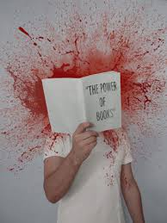 Se adivina detrás de los improperios y la crítica lacerante un corazón dañado. Las capas y revestimientos de agravios que sepultan a los autores u obras que no le gustan, esconden a un letraherido y a un escritor de fuste: "un gran libro", dice, contestando a Vicente Verdú, que nunca se sabe si viene o si va, "en el sentido exacto de: un libro auténtico, cambia más la vida de una sola persona (si sólo lo leyera esa persona) que Harry Potter la de millones de seres humanos. Un best seller, de hecho, es el libro más inane que existe". O, algo más adelante, rebatiendo las profecias del propio Verdú, que condena la secuncialidad insípida de las novelas tradicionales en beneficio de la narratividad exhuberante de los videojuegos, dice (y cito con generosidad): "Esto, sencillamente, es mentira. Los videojuegos actuales (esta idea me la contó un tipo al que pagaban para probar videojuegos) no son diferentes de los videojuegos clásicos, como el comecocos. Vamos, detrás de su brillante performance hay exactamente el mismo número de variables. Son simples. Son automáticos. Un libro, por otro lado, nada tiene de pasivo: por eso cuesta leer; pasiva es la televisión y EPS; una novela sólo funciona si el lector se aplica a generarla en su cabeza: la cantidad de vida y subversión que puede llegar a emanar del simple negro sobre blanco no la alcanza nunca el Resident Evil. Pensar que un libro es "pasivo" es no saber nada de literatura". Lo dicho: un poeta, aún a su pesar. 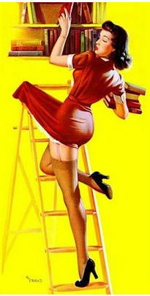 Juan Mal-herido escribió una vez sobre mi, sobre Edición 2.0, y parece, por el tono sarcástico empleado, que no acabó de encajar la posibilidad de que determinados contenidos textuales fueran liberados gratuitamente en la red. Así entiendo yo su mordacidad. No valdría la pena llamarle la atención sobre la paradoja de su diatriba: él nos da casi todos los días una ración gratuita y mefítica de crítica literaria que ha parado en un libro convertido en obra de culto... Pero no, no voy a llamarle la atención sobre ese punto, porque eso representaría disminuir el placer que experimento con su aguijón mortíero y ponzoñoso clavado en la cubierta de mi libro. Larga vida, Juan Mal-herido, y que sigamos compartiendo editor.

Las razones del libro y la construcción de una Biblioteca Digital Nacional
Published Date :
Tomo el título prestado del último libro de Robert Darnton publicado en español por la Editorial Trama, Las razones del libro, un título indispensable de un autor imprescindible en una colección fundamental -Tipos móviles- para comprender la historia de un oficio y su probable futuro. En el primero de sus capítulos, "Google y el futuro de los libros", un tema recurrente en los últimos años de su trabajo, Darnton apunta a la idea de la creación de una República Internacional de las Letras basada sobre la idea de los padres fundadores de la Constitución norteamericana: "Nuestra república se fundó", dice, "sobre la fe en el principio fundamental de la República de las Letras del siglo XVIII: la difusión de las Luces. Para Jefferson, la ilustración operaba a través de los escritores y los lectores, de los libros y de las bibliotecas [...] Esta fe ha quedado plasmada en la Constitución de los Estados Unidos de América". Thomas Jefferson, en un lenguaje que anticipaba el fundamento de la discusión que todavía mantenemos hoy, decía: "el conocimiento es el patrimonio común de la humanidad". Siendo eso así, considerando que el saber es uno de los procomunes fundamentales del ser humano, ¿cómo no pensar en la creación de una gran biblioteca de accesibilidad ilimitada que contuviera todos los vólumenes , periódicos y revistas, panfletos y folletería, impresos en un país en un periodo de tiempo determinado?  La suspicacia de Darnton -director de las bibliotecas de Harvard- frente a la iniciativa de digitalización de Google radica no tanto en su legitimidad o en su pericia tecnológica o en su capacidad de gestionar el inmenso trabajo al que tiene que hacer frente. Su recelo proviene de la incertidumbre razonable que se produce cuando se deja en manos de un agente privado la gestión de un patrimonio común: "Cuando una empresa como Google echa el ojo a las bibliotecas", dice Darnton en ese primer capítulo, "ve en ellas algo más que templos del conocimiento y el aprendizaje. Ve recursos potenciales -lo que llaman "contenidos"- listos para ser explotados. Los fondos de las bibliotecas, reunidos durante siglos con un enorme esfuerzo de medios y de trabajo, pueden ser digitalizados masivamente a un coste relativamente bajo; de millones de dólares, desde luego, pero eso es poco dinero comparado con lo que han costado". Y algo más adelante nos advierte: "Sería una ingenuidad identificar Internet con la Ilustración. Internet tiene potencial para difundir el conocimiento más allá de lo que Jefferson pudo imaginar. Pero mientras iba tomando forma, del enlace al hipervínculo, los intereses económicos no se han quedado de brazos cruzados. Quieren controlar el juego, hacerse con él, poseerlo". Hoy mismo, 28 de octubre, The New York Review of Books publica el último artículo de Robert Darnton, Can we create a National Digital Library?, donde propone, precisamente, una contrainiciativa pública y coordinada, transversal, para la creación de una gran biblioteca pública digital de acceso gratuito y universal como fundamento, precisamente, de aquel deseo quimérico y visionario de los padres de la Constitución: el acceso libre al conocimiento como soporte o condición crucial de una república floreciente. Darnton, es difícil ocultarlo, sigue aferrado a la idea de la ilustración potenciada, ahora, por los recursos que lo digital nos da. Los problemas legales, financieros, tecnológicos (metadatos, digitalización, etc.) y administrativos son superables si queremos que lo sean. Google nos lo ha demostrado; también otros proyectos complementarios como The Internet Archive, The Digital Library Federation, The Knowledge Commons Initiative, etc. En el año 1772 Voltaire escribía en sus Cuestiones sobre la enciclopedia lo siguiente: "permito a cualquier librero que (re)imprima mis necedades, sean verdaderas o falsas, por su cuenta y riesgo, o para su beneficio". Cambiad librero por lo que os convenga y leed Las razones del libro. De nada.

Acceso al conocimiento a través de las redes de colaboración
Published Date :
Mañana 26 de octubre se celebra en Madrid las II Jornadas Técnicas de ANELE (la Asociación Nacional de Editores de Libros y Material de Enseñanza) bajo el título de "Comportamiento de los lectores ante los libros de texto digitales: innovación en las aulas". 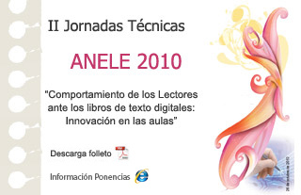 Javier Celaya, que lo organiza y coordina, me reserva un tema de rabiosa actualidad, quizás tan frenética que pocas veces se encuentra una reflexión pausada sobre la verdadera utilidad y fundamento de esas herramientas sociales y colaborativas para la generación de contenidos y la adquisición de nuevos conocimientos. Como en muchos casos, se confunden las herramientas con los objetivos a los que deben servir, a los que deben supeditarse. La herramienta suplanta en demasiadas ocasiones al fin que se persigue, sustituyéndolo y enturbiando su carácter meramente funcional. Y digo eso porque, sin ir más lejos, en el Bookcamp de Kosmpolis en Barcelona de este último fin de semana pude leer un twitter (del que suprimiré su autor) que decía: "Shakespeare era el padre del mash-up #bck10". Es cierto, como sostenían Barthes y compañía, que no hay texto enteramente original, porque todos son un cruce de influencias y de caminos; de ahí a pensar que la mera agregación de piezas y fragmentos (el mash-up digital, el collage tradicional) pueda convertirse en una obra de la originalidad y la altura poética de Shakespeare, dista un trecho gigantesco. Es, en todo caso, un equívoco pedagógico que confunde, de nuevo, los medios con los objetivos. Ni aprender a escribir garantiza convertirse en un clásico de la literatura ni manejar algunas herramientas de retoque digital le convierten a uno en un creador original, por mucho que Henry Jenkins lo propague y lo postule.
Henry Jenkins from New Learning Institute on Vimeo.
Pero puestas las cosas en su sitio, las posibilidades que las herramientas digitales y las redes de colaboración ofrecen para reforzar y dinamizar las comunidades de aprendizaje y la práctica dialógica, son extraordinarias. Ramón Flecha, nuestro más prestigioso especialista y una autoridad internacional en la materia, cifra las virtudes del aprendizaje dialógico, básicamente, en los siguientes elementos:
- Las calificaciones globales son mejores;
- Los alumnos más retrasados se benefician del conocimiento de los más adelantados;
- Los alumnos más adelantados se benefician del esfuerzo de racionalización y comunicación que deben hacer para transmitir lo que saben;
- Hay, en la idea de comunidades de aprendizaje y dialógico un fundamento ético de solidaridad e inclusión social. También un componente irrenunciable de reconocimiento de la diferencia como elemento unificador: paradójicamente, todas las personas somos diferentes y esto es precisamente lo que nos iguala;
- El diálogo promueve que los argumentos se tomen en cuenta según su valor, no según la relación autoritaria inherente a toda relación;
- Las inteligencias se refuerzan unas a otras: inteligencias prácticas y múltiples que entran en cadencia y se complementan;
- Se premia tanto el proceso y su maduración progresiva, la transformación, como el resultado. El error es un elemento valioso;
- En las comunidades de aprendizaje se promueve, sobre todo, la autonomía y la autoafirmación del alumno, su capacidad para plantearse los medios a través de los que alcanzar los objetivos que se persiguen.
En estas circunstancias, si realmente fomentamos en el aula entornos colaborativos donde el diálogo y la cooperación son elementos prioritarios, las redes sociales y todas sus herramientas no harán otra cosa que catapultar sus competencias. Dice Ramón Flecha en "Lectura dialógica: interacciones que mejoran y aceleran la lectura": "las aulas digitales tutorizadas no suponen solo su apertura a la comunidad sino la organización de estos espacios de manera que se acrecienten las interacciones entre los alumnos para incrementar el aprendizaje instrumental. Lo que pueden hacer los estudiantes cuando trabajan solos en la biblioteca o con un ordenador es menos que lo que llegan a lograr con ayuda de personas «más capaces». En el caso de las aulas digitales tutorizadas, cabe destacar el desarrollo de habilidades de lectura relativas a la lectura de textos en la red que los niños van incorporando al conjunto de estrategias de comprensión lectora". 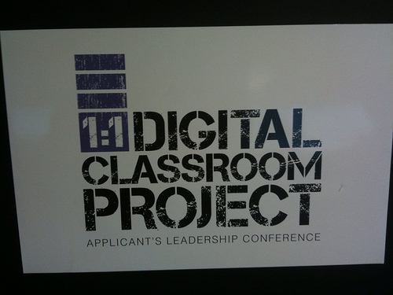 No se trata tanto, en resumen, de las herramientas como el uso que de ellas se haga y de la manera en que se diseñe su integración en el entorno educativo para potenciar la colaboración, el diálogo y el aprendizaje. Mañana, en conversación con Laura Borrás y Eduardo Picón abordaremos este y otros temas de rabiosa y esquiva actualidad.

La mercantilización de la cultura y la devaluación de la propiedad intelectual
Published Date :
Es un secreto a voces: ya no se trata, solamente, de que Google se vaya a comer el mercado del libro completamente previo permiso del IBookStore de Apple y previo consentimiento de Amazon (que ya lo intentó, haciendo dumping de precios y arrasando con el mercado para mayor solaz de los lectores). Eso ya se veía venir hace tiempo y, de momento, sólo ha provocado miradas de reojo entre los editores. No: el secreto a voces es la llegada de las operadoras telefónicas a la comercialización de algo que les resulta completamente ajeno y, en esta operación de concentración digital de contenidos editoriales, la previsible devaluación del valor de la propiedad intelectual. No es bueno ni malo. Es, simplemente, inevitable. Las primeras noticias aparecieron en febrero de este año cuando Telefónica firmó el primer contrato de distribución digital. 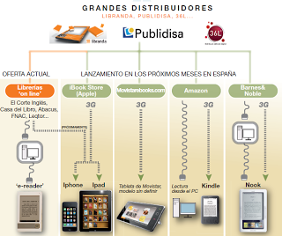 En el insustituible blog Periodista21 pudimos leer en el mes de septiembre que "La entrada de Telefónica en el mercado del ebook puede dar un empuje a la penetración de lectores digitales, tanto en móviles (smartphones) como en nuevos dispositivos como las tablets tipo iPad. Telefónica avanza así también en su conversión de operador de telecomunicaciones a plataforma digital con contenidos de pago con comercialización en paquetes de conexión y contenidos con el resto de sus servicios. Una de las tendencias más claras del nuevo mercado digital". Y eso no deja de ser verdad pero también lo es que, como dice John B. Thompson en Merchants of culture, "la creciente mercantilización de los contenidos por agentes cuyo negocio no son los contenidos, está conduciendo a una devaluación del valor de la propiedad intelectual". Y también es cierto que, al menos por ahora, la intención de Telefónica no es dar cabida a los pequeños editores independientes para que fortalezcan su posición en la red, sino aliarse con plataformas grandes y consistentes que garanticen el tráfico y, en consecuencia, los potenciales beneficios. 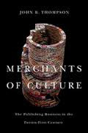 Hace dos días podíamos leer en el diario La Vanguardia, en un artículo significativamente titulado "Cobrar la mitad": "Lo que viene a continuación son malas noticias para los miembros del gremio literario. Malas noticias derivadas del auge del libro electrónico (lo que el Pentágono quizás denominaría efectos colaterales del e-book). Según recordaba The Wall Street Journal a principios de mes, los libros electrónicos se venden a mitad de precio que los de tapa dura y eso supone una reducción a la mitad de lo que percibe el autor por cada título vendido". No es completamente cierto que un autor vaya a perder mucho más, porque eso entrañaría que ahora gana algo, y eso es mucho suponer. En todo caso, los precios de los libros deberían reducirse entre un 20 y un 30% y aunque los derechos del autor estén ligados al PVP, lo cierto es que la proporción de sus derechos por contrato debería crecer y la facilidad de acceso debería redundar, siempre teóricamente, en un incremento de las ventas.  Pero a lo que voy: la asociación de los editores, las plataformas de distribución digital y las operadoras telefónicas, además de inevitable, puede ser parcialmente provehosa, pero no es menos cierto que corremos el riesgo de que el contenido sea sacrificado por "las grandes compañías de comunicación que utilizan el contenido para generar las ventas de sus dispositivos y servicios, devaluando con ello la propiedad intelectual y absorbiendo el valor del proceso de creación de los contenidos. Algunos ganarán, otros perderán. Pero aunque esto conduzca a una reconfiguración de las industrias creativas, una devaluación de la propiedad intelectual tan importante es poco probable que conduzcan a un aumento global en la calidad de los contenidos a través del tiempo". Estoy tan deprimido que me siento como una doncella desnuda ante la arremetida de un toro salvaje...

Así que pasen cinco años
Published Date :
Nicholas Negroponte no ha temblado al decirlo: cinco años, al libro en papel le quedan exactamente -ni más ni menos, puntual y certeramente-, cinco años de vida. En la entrevista que concedió hace unos pocos días a la CNN, Negroponte, el autor de Being digital, profesor del MIT e impulsor de One Laptop Perchild, argumentó que los libros en papel se distribuyen mal y no cumplen, por eso, su misión de diseminación del conocimiento. Durante algo más de cinco siglos la parte más soleada del mundo ha gozado de un acceso razonable a ese tesoro, pero apenas ha rozado aquellos otros lugares, olvidados, que más los necesitarían. No es mal argumento. No sé por qué lo único que recuerdo de Being digital es que auguraba la desaparición de la cadena Blockbuster porque acabaría imponiéndose un modelo de distribución digital de video. Blockbuster cerró y Google está negociando ahora con Hollywod, así que habrá que tomarse en serio los augurios de Negroponte. Este sábado, sin embargo, los organizadores del Bookcamp de Kosmópolis, en el CCCB de Barcelona, me han propuesto un reto: explicar en qué consiste la bibliofrenia y por qué resulta bastante improbable que algunos de nosotros estemos dispuestos a ratificar las profecías de Negroponte. Se me ocurren muchas razones, y querría exponer ahora alguna de ellas, como aperitivo sabatino. Hay razones físicas: la tecnología del libro en papel obliga, en general, a practicar una lectura silenciosa, sucesiva, reflexiva, introspectiva, necesariamente subjetiva. La relación que se establece con el objeto va más allá de una mera correspondencia funcional, que un encuentro utilitario. La relación que se establece es, al contrario, estrecha, intransitiva, íntima. Y, como en toda relación de intimidad, se establece, simultáneamente, una relación sensual: a menudo evocamos el tacto, el olfato o la vista para recalcar la personalidad física e independiente de cada libro. En efecto, cada libro es único, porque, aun cuando su producción sea industrial y seriada, cada cual adquiere una personalidad propia y exclusiva. Cada libro resulta inconfundible para quien lo posee. ¿Acaso podríamos confundir a uno de nuestros hijos, a una de nuestras/os amantes? ¿Qué tiene que ver, por tanto, esa relación fraternal o concupiscente con un libro con lo que un dispositivo electrónico nos ofrece? No niego que los objetos electrónicos no puedan apelar a nuestros sentidos y que cualquier joven pudiera enumerar sus atractivos. Yo, que no soy en absoluto insensible a la electrónica, prefiero, sin embargo, el lujurioso contacto del papel. Las bibliotecas, las viejas bibliotecas donde sólo había libros –un reino en franca retirada, en cualquier caso-, no eran cementerios ni necrópolis. Al contrario: eran balnearios donde uno podía bañarse en las fuentes del conocimiento y dialogar en silencio con viejos amigos desaparecidos. Nuestras propias bibliotecas, las bibliotecas de nuestras casas, son un rasgo distintivo de nuestra personalidad, una encarnación de nuestra intimidad, de nuestros gustos, tendencias y pareceres, un lugar donde se encuentra amigos íntimos en calmado parlamento. Nuestras bibliotecas, así lo veo yo, son remansos, oasis y, muchas veces también, muros de contención contra el ruido y la furia exteriores, contra el sinsentido. 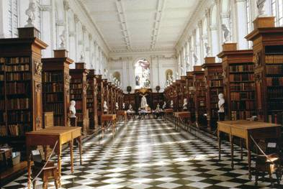 ¿Cabrá pensar que alguna vez un solo dispositivo digital capaz de almacenar todas nuestras bibliotecas juntas pueda suplantar esa dimensión física de nuestra personalidad? Yo no lo creo... Me reservo el resto de las razones psicológicas y la galería de los personajes que lo encarnaron para el próximo sábado. Allí nos vemos.

Lecciones nórdicas
Published Date :
Decía Jens Thorhauge, el director de la Danish agency for libraries and media, que la cuestión fundamental que subyace en todo el debate en torno al futuro de las bibliotecas públicas no es otro que el de encontrar su sitio en la construcción de la sociedad civil y democrática del siglo XXI, que la pregunta que cada bibliotecario tiene que hacer es de qué manera puede contribuir al desarrollo personal, cívico y político de los ciudadanos que la utilizan. Más aún: de qué forma puede y debe promocionar y orientar sus servicios para que alcancen a todos los usuarios potenciales salvando la brecha digital, las desigualdades de capital social y cultural que disuaden, más que ningunas otras, del uso de los recursos que las bibliotecas pueden ofrecer. Es posible que la nueva Alejandría sea nórdica: el rasgo más definitorio de la mítico biblioteca alejandrina quizás no fuera la acumulación de manuscritos y papiros, no tanto la cantidad como la intención, el deseo de conocer y reconocer al otro, de entender la alteridad que tenía el puerto de Alejandría como puerta de entrada, de abrirse al conocimiento de los demás y, con eso, de plantar las semillas de una sociedad más democrática. Las bibliotecas ya no pueden ser por más tiempo esos espacios ensimismados en los que un profesional intentaba con tesón ordenar el mundo dotándole de alguna clase de sentido. Si bien es necesario preservar ese rasgo y generar espacios donde la lectura recogida y reflexiva pueda tener lugar, la nueva biblioteca tiene que abrirse al resto de las mediaciones al conocimiento y, con eso, redefinir y rediseñar sus espacios hasta convertirlos en lugares de encuentro, de conexión, de diversidad, de tránsito y, también, de aprendizaje y maduración democrática. Así es como se define así misma -y como nos contó Marie Ostergard- esa extraordinaria biblioteca de Aarhus que quizás sea una de las encarnaciones más acabadas de lo que hoy comprendemos por un espacio multiforme, polivalente y flexible, habilitado para el encuentro y el aprendizaje. Y la transformación no acaba ahí: la biblioteca sale al encuentro de quien la necesita, transciende sus paredes (aunque sean de cristal), y llega a los barrios periféricos y desafavorecidos; promueve programas de fomento de la lectura a domicilio; concibe bibliotecas itinerantes para camioneros; llega a los estadios deportivos; se hace presente en el puesto de trabajo o allí donde pudieran ser requeridos sus servicios. Claro que en esta transición los profesionales deben reaprender su oficio, quizás reinventarlo, redefinirlo, todo en beneficio -y ahí es donde radica la grandeza de la vocación- de la fundamentación de una sociedad más abierta, libre, democrática e ilustrada en el siglo XXI. Integrar la biblioteca en la vida cotidiana; inventar y desarrollar nuevos y mejores servicios; ofrecer soluciones adecuadas y relevantes a toda la población. Esa es la lección nórdica que yo puede aprender ayer en Barcelona.

Los futuros de las bibliotecas públicas
Published Date :
Las Bibliotecas de Barcelona han decidido adentrarse públicamente en el debate sobre su futuro, en realidad sobre el futuro de todas las bibliotecas públicas. Entre los días 13-15 de octubre se abrirá el Auditorio de la Biblioteca Jaume Fuster para debatir en torno a todos aquellos temas que ocupan y preocupan a esos espacios de mediación hacia el conocimiento que no pueden ser ajenos a las transformaciones digitales y a las nuevas demandas que sus usuarios plantean. 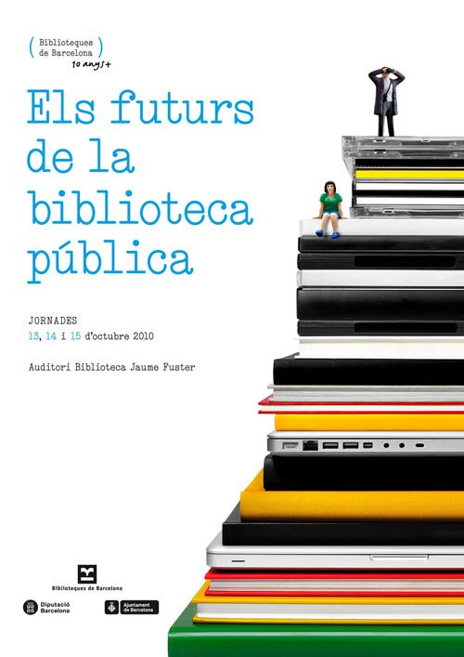 El día 14, junto a Neus Arqués y Ernest Folch, tendré la suerte de poder discutir sobre "Los futuros de la cadena de valor del libro", es decir, sobre la imperiosa necesidad -así lo veo yo y así lo plantearé- de admitir que el modelo industrial sobre el que la industria estuvo basado ha concluido su ciclo de vida y tiene que ser sustituido, con rapidez y valentía, por un nuevo modelo de gestión digital de la cadena de valor; junto a Arantza Larrauri y Luis Collado tendrá la fortuna de discutir en torno a "De la digitalización a la creación de contenidos", donde hablaremos, con seguridad, del papel que las nuevas plataformas de distribución de contenidos digitales juegan en la cadena de valor pero, también, de Internet como un entorno abierto de colaboración y creación compartida de contenidos, de generación de obras derivadas, reinterpretaciones y mezclas; más tarde, cuando la tarde vaya acabando, tendré la oportunidad de charlar con Rebecca Frederman (New York Public Library) y Jens Thorhauge (Bibliotecas de Dinamarca) de "La biblioteca pública en el nuevo entorno digital", de la forzosa redefinición de ese espacio público que antaño custodiaba un sólo tipo de mediación al conocimiento y que hoy tiende a convertirse en un espacio polivalente de aprendizaje abierto, de encuentro y creación, de experimientación y estudio, de acceso a todos los tipos de mediación que puedan darnos alguno clave sobre nuestro futuro devenir. En el mes de abril propuse un decálogo que me atrevo a retomar y que vertebrará parte de la discusión:
- extender sus funciones tradicionales al ámbito digital: ensayar todas las formas de préstamo digital que las tecnologías permitan, incluidas las descargas a dispositivos dedicados o polivalentes, con o sin DRM, porque las bibliotecas serán, sobre todo, centros de comunicación e información social; abrir las colecciones a arañas y buscadores mediante el uso de protocolos abiertos;
- conservar, paradójicamente, sus funciones tradicionales: no olvidar, sin embargo, que las bibliotecas deben custodiar una forma de racionalidad histórica insustituible: la contenida en los soportes de lectura analógica sucesiva también llamados libros. Durante siglos, las biblotecas se dieron como cometido ordenar el sentido del mundo, intentarlo al menos, y ahora no es cuestión de tirar todo por la borda porque exista el etiquetado social;
- reconceptualizar la ubicación de los departamentos y unidades dedicados a la comunicación digital: es posible que las bibliotecas deban desaparecer como tales para pasar a formar parte de entidades de mayor envergaduras preocupadas por la estrategia de comunicación digital integral de la institución a que pertenezcan, sobre todo en las Universidades;
- abrir la biblioteca a cierto grado de cogestión y participación ciudadana: las redes sociales tienen valor, en todo caso, si además de comunicar el calendario de actividades y realizar algún tipo de encuesta informal cuya muestra carece de valor, derriba en alguna medida sus muros y la abre a formas controladas de cogestión ciudadana, como la clasificacion y valoración de sus contenidos y de su oferta;;
- encarnar el cambio en los espacios: si la biblioteca es un centro de comunicación e información, un lugar abierto a la participación, sus espacios deben reflejarlo; ensayar con la creación de nuevos “espacios” de acceso a la información;
- gestionar la complejidad derivada de la propiedad intelectual: copyright, pero también creative commons, o color iuris, o licencias de uso, licencias colectivas, licencias no exclusivas, etc., etc.
- desconfiar de los grandes intermediarios digitales. Google no es dios, aunque lo parezca, y sus servidores están en las nubes, tan inalcanzables como dios, por tanto. El patrimonio bibliográfico de la humanidad es cosa de todos. Hagamos algo por incorporarnos a la red mundial de bibliotecas: WorldCat está cerca; rechazar los formatos propietarios, todo lo que no cumpla los protocolos OAI-PMH;
- regresar a las preceptos fundamentales de la profesión de bibliotecario, ahondar en ellos hasta asumirlos completamente: las bibliotecas son el cimiento de las democracias modernas,el espacio por antonomasia de la libertad de pensamiento y expresión,el sitio en el que se accede a la información que nos habla de los demás, de los otros. Sin Bibliotecas no habría democracias, porque es donde se preservan las ideas dispares y de donde puede provenir una discusión con argumentos bien fundamentados.
- peregrinar a Alejandría para comprender plenamente una fama que proviene, en gran medida, de su afán por atesorar todo el conocimiento escrito de una época histórica. Cuando se acopia todo ese conocimiento dispar —proveniente, según dicen, de todos los barcos que recalaban en el Puerto de Alejandría, cualquiera fuera su procedencia—, existe el deseo previo: de conocer a los demás,de observar sus leyes y sus costumbres, de respetar su diferencia, quizás inclusode aprender de ellos algo que nuestra cultura no ha resuelto o no ha sabido solventar.
- emitir las reuniones importantes por streaming… sobre todo cuando no quedan entradas (basta una cámara de video, un teléfono móvil o un portatil con cámara incorporada y una conexión a un servidor gratuito de streaming, como Ustream).
Estoy seguro que esta visión se verá acrecentada y enriquecida por las ideas y opiniones del imponente grupo de invitados y, cómo no, por las preguntas de todos los que quieran acudir al encuentro. Os esperamos.

¿Cuál es tu visión del futuro del libro?
Published Date :
The Future of the Book. from IDEO on Vimeo. Después de ver el video de IDEO sobre los posibles futuros del libro electrónico, uno comprende mejor qué debe significar eso de la lectura en red, de la lectura como conversación expandida e interminable, de los libros como nodos de significado y como puertas de paso o umbrales a nuevos libros y nuevos significados. Todo en los prototipos de Nelson y Coupland, que así los han dado en llamar, incorporan tecnologías que permiten realizar un seguimiento cuantitativo de la popularidad de un libro o de un fragmento; que ofrecen la posibilidad de conocer las lecturas que un colega, un compañero o un desconocido realicen y recomienden; que dan las herramientas para marcar, anotar, entresacar, recortar, enviar y compartir una lectura que antes se parecía más a un acto solitario e intransitivo y ahora se parece más a un coloquio inagotable. Con Alice, que es la tercera variante que nos presentan, cabe pensar en narratividades no lineales que incorporan materiales y contenidos de toda naturaleza, haciendo de la experiencia de la lectura algo completamente distinto a lo que un libro tradicional pudiera ofrecer... pobre, lleno de páginas y de líneas que reclaman una atención constatne y sucesiva, volcada silenciosamente sobre el texto. ¿Quién puede querer eso hoy? Hace no demasiado tiempo Amazon introdujo en su Kindle, precisamente, la posibilidad de leer textos que hubieran sido subrayados o resaltados por los propios editores o por otros lectores como una suerte de hitparede filosófico o literario en el que, quizás, pudiera uno ahorrarse la lectura completa de un texto extenso a cambio de una rápida digestión de reader's digest. Algo así como un fast good de los libros. Manuel Rodríguez Rivero lo tituló no hace mucho como "Cibersubrayados" y concluía su texto diciendo: "Hay algunos libros, decía Francis Bacon, que deberían ser gustados, otros tragados y unos pocos masticados y digeridos. Lo que el humanista ignoraba es que ahora todo eso lo podemos hacer entre todos. Un espanto". 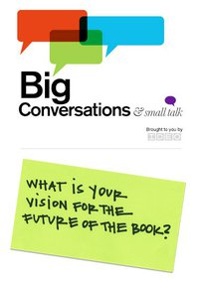 Quizás haya alguien, por eso, que todavía piense que los libros puedan o deban ser de otra manera y que quiera participar en esa "gran conversación" que IDEO ha convocado para compartir, contradecir o sugerir cualquier idea en torno al posible futuro del libro. Yo llevo cuatro años tratando de incitar desde aquí la misma conversación.... pero no soy Tim Brown.

Frankfurt y los mercaderes de la cultura
Published Date :
Mañana miercoles, 6 de octubre, comienza la feria de ferias, el lugar que cualquier amante de los libros debería visitar al menos una vez en su vida para cobrar plena conciencia de las inabarcables proporciones de este negocio que no es negocio. No cabe la menor duda que, tal como acuñara Ernst Rowohlt, el gran editor alemán, el oficio de editor es una ocupación intrínsecamente bastarda, porque ama el dinero tanto como el arte o viceversa. No hay buenos libros sin buenos planes financieros ni ventas sostenidas; no hay ventas sostenidas ni márgenes de contribución aceptables si no interviene un criterio refinado de selección literaria. Pierre Bourdieu, el gran sociólogo francés, lo dejó también escrito y yo no paro de repetirlo: la profesión de editor es compleja, díficil, porque trata de hacer convivir el agua con el aceite, el amor al arte con un riguroso criterio contable y comercial. Frankfurt es lugar donde la confusión inevitable de los dos criterios se da cita y se fusiona de tal forma que uno nunca sabe si lo que prepondera es el amor por los libros o las cantidades estratosféricas alcanzadas por algunas pujas alanzeadas por el interés pecuniario de agentes e intermediarios. Ni una cosa ni la otra, quizás las dos. 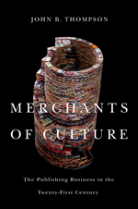 Mi amigo José Pons, que es un editor irreductible (y cada vez más consumido por el peso de esa responsabilidad), me recomendó hace poco un libro que he devorado casi por entero, una obra directamente deudora de esa otra que nunca me canso de recomendar: Las reglas del arte. Génesis y estructura del campo literario, que ahora tiene una heredera contemporánea, una puesta al día que Bourdieu anticipó en gran medida sin poder tener en cuenta, claro, la deriva digital. Merchants of Culture. The Publishing Business in the Twenty-First Centure, del profesor John Thompson, también sociólogo, corrobora lo que Bourdieu anticipara siguiendo la lógica del campo literario: las grandes concentraciones editoriales y comerciales que amenazaban con desestabilizar el campo literario hacia su polo más comercial, desnaturalizando en buena medida su impulso de emancipación original, que no era otro que independizarse de una demanda opresiva, parecen estar sufriendo una recesión anunciada: las grandes cadenas de librerías que conspiraron para cerrar las pequeñas librerías independientes, se ven ahora agobiadas por unos gastos generales inasumibles, por una disminución anoréxica de la oferta exhibida, por una insumisión de los pequeños que tienden a recuperar el espacio del que se les había privado. El campo literario basa su funcionamiento, precisamente, en que nuevos y continuos independientes innovan y arriesgan insuflando al campo con nueva vida y nuevas ideas, asumiendo los riesgos inherentes a la inversión cultural, practicando cabalmente la exploración y el descubrimiento. Y nadie ha dicho que eso sea fácil. Pero además de esa interesantísima constatación empírica de lo que está sucediendo, Thomson añade algo que Bourdieu nunca pudo anticipar: la deriva digital y sus previsibles consecuencias. Parece que los grandes agentes analógicos viran hacia una dimensión más razonable haciendo de nuevo sitio a los pequeños pero mientras tanto, en el mundo digital, agentes por completo ajenos al campo, comodifican con ambición comercial desmedida buena parte del patrimonio intelectual. Mercaderes digitales de la cultura que no se paran en consideraciones equitativas sobre el tamaño de los sellos editoriales o de las librerías ¿Es eso necesariamente bueno? ¿Necesariamente malo? ¿De qué manera resolver ese acertijo renovado entre el amor por los libros y por el dinero? Ya lo dijo Ernst Rowohlt: un oficio bastardo, sea en el formato y el medio que sea.

La edición celestial
Published Date :
Buena parte del futuro de la edición, al menos de sus modalidades de distribución, uso y descarga, pasarán por la nube, algo hasta hace poco ininteligible que podría parecer magia celestial. Agentes por completo ajenos al mundo editorial -Apple, Google, operadoras telefónicas, etc.-, han apostado por propiciar acceso ubicuo (siempre que se disponga de una conexión 3G y se pueda pagar) a cambio de algunas servidumbres: podremos descargar en algunos de nuestros dispositivos aquello que queramos ver, leer o escuchar a cambio, eso sí, de que no sea completamente nuestro, a cambio de que torzamos nuestro sentido tradicional de la propiedad y comprendamos que sin ser nunca enteramente nuestro aquello que adquirimos (despositado en un servidor remoto en algún lugar del mundo y protegido por distintos DRMs que hace incompatibles los contenidos), tengamos acceso ilimitado. Ese empujón que esas empresas ajenas al mundo editorial nos han dado -dinamizadoras de un sector cómodo en sus insostenibles certezas industriales-, está sirviendo para que tengamos que concebir nuestra cadena de valor de una manera distinta, ligada a plataformas cooperativas de distribución digital de contenidos ligadas a servicios para el usuario de toda índole: de la descarga a la impresión digital de ejemplares físicos a la distribución al domicilio del comprador, por mencionar solamente las más obvias. También se gobernarán así, en gran medida, los préstamos bibliotecarios. No son pocas las incógnitas que esta tendencia celestial trae consigo: la incompatibilidad de los formatos; la sobreprotección de algunos DRMs; la propiedad virtual que puede ser enajenada según los términos del contrato (recuérdese el flagrante y cómico caso de Amazon con Orwell). De todo eso hablaremos hoy en el ciclo sobre comercialización del libro electrónico en Liber 2010:
Comercialización ebooks

Razones para la convivencia
Published Date :
Hoy empieza Liber y vamos a hablar, de nuevo, de la posible, probable o deseable convivencia entre los soportes, del lugar que cada uno acabará ocupando en un ecosistema redefinido donde, qué duda cabe, los dispositivos digitales, la nube intangible de libros ubicuamente accesibles, se convertirá en el sueño de la gran biblioteca universal. En todo caso, en la efervescencia de las opiniones y del subidón digital, creo que conviene siempre reparar en la perfección de la tecnología de que disponemos y en su asociación con determinados procesos cognitivos. Si tuviera que intentar resumir en una frase la razón por la cual perdurarán, al menos durante un trecho del tiempo que nos aguarda, los libros en papel, diría: fijaos en cómo ese artefacto nos obliga a leer su contenido de manera lineal, sucesiva, acumulativa, obligándonos a profundizar, progresivamente, en sus sucesivas capas de sentido, a anticipar lo que quizás suceda, a inferir las razones por las cuales algo pase, a comprender, profundamente, los argumentos o las ideas que un autor expone, a conformarnos con ellas, a aceptarlas, a rebatirlas quizás, a formanos nuestra propia opinión crítica sobre lo expuesto. Esta forma de leer, inmersiva, envolvente, que exige bucear hasta las profundidades abisales del sentido, es una propiedad inherente a los libros hecha, además, con la materia prima fundamental: el lenguaje. Ese será uno de los argumentos que expondré esta mañana:
Convivencia de formatos
Para quien quiera, además, seguir en directo las charlas del Liber 2010, a partir de las 11 de la mañana (hora española), puede hacerlo aquí:
Live Video streaming by Ustream

Canal UStream Futurosdellibro en Directo

A vueltas con la propiedad intelectual
Published Date :
La idea básica sobre la que se basa la defensa de la propiedad intelectual, además de porque se trate de un derecho fundamental inalienable cuyo ejercicio y usufructo depende de la voluntad de su propietario, es que constituye el fundamento sobre el que se construye y desarrolla la innovación y la creatividad, tal como establece el punto D del controvertidoborrador aprobado ayer por la Unión Europea redactado por la diputada gala Marielle Gallo. El popularmente conocido como informe Gallo es, sin duda, restrictivo en su interpretación del alcance del copyright y de las patentes, y tiene mucho que ver con la negociación multilateral que en los dos últimos años, a puerta cerrada, han mantenido algunos de los principales países del mundo (Estados Unidos, Japón, Unión Europea, etc.). El texto de ACTA (Anti-Counterfeiting Trade Agreement) insiste en el control de algunos asuntos controvertidos de la web: la prohibición estricta del intercambio de ficheros; el control de las redes de acceso; la punición por las prácticas sospechosas de violar esos principios.  Tal como sostiene una plataforma de creadores por la defensa de sus legítimos derechos a la propiedad intelectual de sus creaciones (sin web todavía pero con correo electrónico para firmar adhesiones plataforma.copirrait@copirrait.es), "La propiedad intelectual es un derecho reconocido internacionalmente y amparado por la legislación española. Merece por lo tanto al menos la misma protección jurídica que la propiedad de bienes y la propiedad industrial. El cuestionamiento a que está siendo sometida por algunos sectores en la situación actual no se funda en razonamientos ni en argumentaciones, sino en la simple constatación de la existencia de una tecnología que permite su quebrantamiento continuo e impune". Los creadores españoles, a diferencia de los legisladores europeos, no son sin embargo ciegos a la evidencia de que en el ejercicio legítimo de la propiedad también está comprendido su cesión o donación, porque cabe pensar, más que razonablemente, que en buena medida la innovación, la creatividad y el progreso puedan provenir del intercambio y la posibilidad de compartir haciendo uso de las licencias creadas a tal efecto y que son, tan sólo, una derivación o un corolario lógico de lo que la Ley de Propiedad Intelectual ya contiene: "Apoyamos", dice el texto que seguramente se publique en breve, "el desarrollo y la potenciación del copyleft y de las licencias de Creative Commons, que ya están contempladas en la legislación española y pueden ser empleadas por los creadores sin ninguna traba. Dichas licencias, sin embargo, deben ser siempre voluntarias y estar sancionadas por el autor o por las personas y empresas que le representen. Esas modalidades permiten a quien lo desea divulgar su obra libremente a través de Internet. Nadie que quiera acogerse a la licencia de copyright, sin embargo, puede ser obligado a emplearlas por la fuerza de los hechos o por la desprotección efectiva de sus derechos".  Más controvertido es el asunto de las patentes que, en casos tan flagrantes como el de los medicamentos, no sólo no promueven la innovación, sino que en muchos casos suponen un obstáculo insalvable, una rémora infranqueable que atenta directamente contra el bienestar de los seres humanos, algo obvio en el caso de los esfuerzos por patentar secuencias del genoma humano o el patrimonio natural o las sustancias de origen vegetal de algunas comunidades indígenas. Lo que se discute en estas rondas, claro, no es tanto lo que un puñado de creadores literarios haga o deje de hacer, gane o deje de ganar, sino cuestiones vinculadas a la gran industria audiovisual o a corporaciones con presencia multinacional. En el punto seis del texto que uno de mis amigos escritores, promotores del texto, me envía, dice: "El derecho al acceso a la cultura, que con frecuencia se invoca, no debe ser confundido nunca con el derecho a acceder gratis a cualquier producto cultural y de entretenimiento. Los creadores nos declaramos dispuestos a colaborar en la búsqueda de fórmulas que permitan el disfrute de los productos culturales a estudiantes y a personas sin recursos, pero no aceptamos que en una sociedad completamente mercantilizada nuestras obras sean el único bien de acceso universal no retribuido". Para pensárselo.

Reconocimientos y desmentidos
Published Date :
No suelo hacer esto nunca, en parte por pudor personal, en parte por no avergonzar a su destinatario. Pero existe un antecedente reciente, mucho más célebre y cualíficado que el mío, El que oye llover, que expresa sin ambages el afecto y la admiración hacia Luis Suñen, así que eso me anima a escribir esta tarde este reconocimiento y este desmentido. Que esta entrada esté ubicada en este blog está más que justificada: entre los grandes editores que la historia cultural española deberá recordar está Luis Suñén, discípulo de Jaime Salinas, fue un joven editor insumiso e innovador en Alfaguara, junto a su inseparable Manuel Rodríguez Rivero, hasta que, eso sí, el sello principal consideró que ya bastaba de creatividad y descubrimientos y resultaba más conveniente volver al redil de la edición más conservadora. Eso no le amilanó demasiado porque cuando le conocí, en un gran despacho de Alianza atestado de libros, ya había congeniado con Amin Maalouf o Alberto Manguel y se había convertido en su editor. Fue tentado por la gran sirena cantora de Planeta y dirigió Espasa-Calpe, sosteniendo la mirada al jefe de contabilidad y colándole títulos y autores que iban más allá de los fichajes mediáticos hasta que en una operación más propia de una mala novela policíaca que de una empresa cultural, fue desacertadamente despachado. Por fortuna para todos nosotros, entre la decena de placeres y saberes que cultiva estaba el de la música, de la que ejercía crítica en las páginas de un diario nacional. Hoy combina su sabiduría literaria y su talento musical en la dirección de la revista musical más importante de nuestro país, Scherzo, a la que ha insuflado un empaque cultural y una credibilidad incomparables. 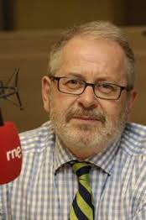 Su poesía completa, El que oye llover, es intimista y celebra la dicha de existir y amar; su programa de radio, un diálogo con amigos en el que la imagen de uno se refleja en la del otro (Juego de Espejos, Radio Nacional), es una hora gozosa de música clásica donde se celebra tanto la amistad como la belleza de lo que se escucha; en las clases que imparte, las mejor valoradas del curso, su conocimiento se destila a través de sus variadas y riquísimas experiencias personales, de manera que lo que podría ser, meramente, un contenido teórico transmitido con desgana cobra vida ante los ojos y oídos atónitos de sus alumnos. La dicha de compartir la pasion por un oficio. Lo más sorprendente de todo, sin embargo, no es esta acumulación algo sin par de conocimientos, competencias, afanes y saberes. Lo más sorprendente es, sin duda, que instila alegría en cada cosa que hace, que parece incapaz de no disfrutar con cualquier cosa que merezca la pena, que pueda proporcionarle algún placer: "alegría clara, gozo diáfano, que se deja calar y trasver hasta el fondo", como dejó escrito su estimado Rilke. Hasta tal punto es así, que le gusta al fútbol (probablemente, lo único que no comparto): es capaz de describir con el mismo embeleso la filigrana de Messi que un movimiento de una Sinfonía de Mahler que aquel párrafo de Delillo en el que describe la trayectoria morosa de una bola de beísbol. 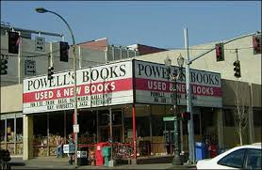 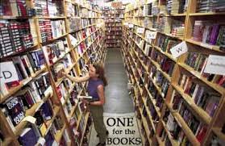 Podría parecer que es historia editorial, pero nada más lejos de la verdad: ha sido uno de los profesionales que con más ahinco y convencimiento ha abrazado la metamorfosis digital de nuestra industria lo que no quiere decir tampoco, sin embargo, que no sea un bibliofrénico perdido que haya pasado parte de su verano constatando un desmentido: la librería Powells es la más grande del mundo. Un edificio que ocupa una manzana completa, repleto y ensimismado de libros en papel. Pareciera, por tanto, si uno se adentra en sus pasillos abarrotados de papel, que la revolución digital y la enconada lucha de los nuevos dispositivos por ocupar el lugar del libro, es tan sólo una ficción, quizás un rumor, una pesadilla acaso. Lo ha dejado escrito en su última crónica en Babelia, "Salazar en Oregón", el suplemento en el que escribe mensualmente, para deleite de muchos. "No hay deber que descuidemos tanto como el deber de ser felices", dejo dicho Stevenson, algo que Luis Suñén parece desmentir, también, en cada cosa que hace. Intentaré aplicármelo, aunque para eso tenga que ver el fútbol.

Los libros secuestrados
Published Date :
Liber está a la vuelta de la esquina; también Frankfurt y, poco después, Guadalajara, lugares concebidos, cómo no, para la compra y venta de derechos, para el fichaje de autores y títulos, para la transacción de vanidades también. Mientras me preparo para acudir a la primera de ellas, leo: "en lugar de promocionar libros que exigen una lectura profunda, la industria editorial de nuestro tiempo crea objetos unidimensionales, libros superficiales que no dan a los lectores la posibilidad de explorarlos a fondo". 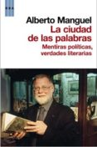 Hay que tener una sensibilidad muy encallecida o un criterio muy embotado para no estar de acuerdo, en el fondo, con Alberto Manguel. En su último y más que recomendable libro, La ciudad de las palabras. Mentiras políticas, verdades literarias, tras reflexionar sobre el papel de la literatura y del lenguaje frente a la cerrazón y clausura inherente al discurso político, arremete contra todos los eslabones que componen, todavía hoy, la anquilosada cadena de valor del libro. Y hay para todos. Para empezar, la propia materia prima subvertida de la buena literatura, el lenguaje: "[...] la lengua literaria (ambigua, abierta, compleja, capaz de un infinito enriquecimiento) puede ser suplantada por la lengua de la publicidad (breve, categórica, imperiosa, definitiva), de forma que, finalmente, lo que se ofrece son respuestas en vez de preguntas y la gratificación instantánea y superficial sustituye a la dificultad y la profundidad". Reinvindicar la complejidad del discurso y el tiempo necesario para desentrañarlo, no es, desde luego, nadar a favor de la corriente. La esencia y naturaleza industrial misma de la cadena de valor del libro no añade ya hoy nada, sustancialmente, a lo que deberíamos esperar de un libro: "el modelo económico aplicado desde la Revolución Industrial a la mayoría de las tecnologías y a la mayor parte de las industrias para producir mercancías con el menor coste y el mayor beneficio posibles, alcanzó en el siglo XX a los dominios del libro", algo que muchos consideran, desde luego, una forma de perversión del esfuerzo necesario para alcanzar la autonomía del campo litearario. "Con el fin de alcanzar ese objetivo", continúa Manguel, impertérrito, gran parte de la industria editorial, especialmente en el mundo anglosajón, creó equipos de especialistas encargados de decidir qué libros habían de producirse basándose en una previsión supuestamente matemática de qué libros podrían venderse". La cadena de especialistas que iban armando -que siguen armando- ese objeto al que todavía llamamos libro, fueron construyendo algo que cada vez es menos un producto para lectores especializados como para consumidores indiferenciados. Y lo trágico de todo ello es hasta qué punto la vocación se acaba transformando, inevitablemente, en sumisión, aquello que Ernest Rowohlt señalaba ya en sus memorias: un editor, al final de su vida, no sabe si publica algo porque le gusta o porque puede venderlo. Se convierte, inevitablemente, en un bastardo. "Ciertamente", continúa Manguel, poniendo el dedo en la llaga supurante, "muchos de los que llegaron a la edición movidos por el amor a los libros siguen siendo tercamente fieles a su vocación, pero lo hacen a costa de resistir una fuerte presión, especialmente en el seno de los grandes grupos editoriales", y que tire la primera piedra quien no lo haya sentido así, "que exigen de ellos considerar el libro por encima de todo un objeto vendible". Los libreros y la gestión de sus espacios, tampoco salen muy bien parados, cómplices de este mercadeo desnaturalizador: "la industria del libro no sólo produce este dogma sino que se asegura también de que se conceda muy poco espacio a todo aquello que se atenga a él. Las cadenas de librerías venden el espacio de sus escaparates y mesas al mejor postor, de forma que lo que ve el público es aquello que la editorial paga para que se vea....". Y, por si quedara todavía títere con cabeza, Manguel reparte lo suyo a los críticos literarios y los suplementos periodísticos: "los suplementos literarios, obligados generalmente por la política del periódico a dirigirse a un público supuestamente poco culto, conceden más y más espacio a esos libros de consumo, creando así la impresión de que son tan valiosos como cualquier clásico y que los lectores no son lo bastante inteligentes como para disfrutar de la buena literatura. Esto último es fundamental: la industria debe inculcarnos la estupidez porque nosotros no nos convertimos en estúpidos de forma natural". Como dijo Anthony Burgess, con más razón ahora que se acerca de nuevo el encuentro anual de Liber, "creo que la tradición editorial [...] necesita en este momento una buena reprimenda". Quizás podamos dársela en Barcelona y liberar a los libros secuestrados.

Mundos digitales: espacio de lectura, lugares de creación
Published Date :
En director, desde las 9.30 de la mañana al mediodía del 15 de septiembre de 2010, las ponencias del encuentro " Mundos digitales: espacio de lectura, lugares de creación". Textualidades digitales Domenico Fiormonte. Profesor de Lingüística y Nuevos Medios. Universidad de Roma Joaquín Rodríguez. Asesor/Investigador Programa Territorio Ebook Innovación en el arte y cultura digital Pau Alsina. Profesor de los Estudios de Artes y Humanidades.Universitat Oberta de Catalunya Sobre la (im)posibilidad de leer a Tolstói: redes p2p, visibilidad y disponibilidad de libros redes electrónicos José Antonio Cordón García. Profesor Titular Universidad de Salamanca. Facultad de Traducción y Documentación y Raquel Gómez Díaz. Profesora Universidad de Salamanca. Facultad de Traducción y Documentación
Live Video streaming by Ustream
Canal UStream Futurosdellibro en Directo Unete a la conversación en #mundosdigitales.

Postextualidades digitales o la era de la segunda oralidad
Published Date :
No cabe duda que todas las épocas tienen su lenguaje y que la nuestra está abocada, irrevocablemente, a experimentar con las posibilidades de los lenguajes digitales presentidas por los grandes semiólogos y escritores franceses de los años 60 (Perec, Quenau, Barthes, Derrida). Algunos estudiosos como Thomas Pettitt van, incluso, un poco más allá y aseguran -tal como discutí en una entrada previa- que el invento de Gutenberg y el tipo de textualidad a la que dio lugar, no sería sino un paréntesis entre la oralidad original y una forma más refinada y digital de original secundaria en la actualidad. Se trataría, en fin, de que Gutenberg no habría representado otra cosa que un paréntesis que habría forzado los textos a asumir una forma forzosamente fija, inflexible y emprobrecidamente lineal en contra de la flexibilidad, la plasticidad y la riqueza proveniente de la improvisación de la oralidad antigua. Algo que se incrementaría hasta confines insospechados con la amplificación que los medios de creación digital permitirían mediante la intersección de conversaciones y aportaciones múltiples que eliminarían cualquier sentido de autoría, fijación o, incluso, argumento central en una obra. En la próxima Feria del Libro de Frankfurt tratarán, en el espacio denominado Storydrive, de reflexionar de nuevo sobre las modalidades que la creación asumirá en este siglo gracias al uso masivo de los medios digitales; del espacio que en ese nuevo ecosistema participativo tendrán los medios editoriales tradicionales; de los modelos de difusión, explotación y negocio que surgirán en torno a este fenomeno imparable. Entre los millones de volúmenes en papel que atestan los stands de la gran Feria, se abre paso una riada de actos y seminarios en torno a la transformación digital que hace pensar en un día todavía lejano en que, quizás, sólo leamos historias digitales... En el blog de la Ferida dedicado a estos asuntos, Digitalisierung Blog (Dig It), un autor resume claramente el sentir de aquellos que perciben la creación digital como una liberación, como una ruptura del corsé de las textualidades tradicionales: "interactive stories are brimming with possibility. And after the dust settles (or even before) it will start to wake up the educational process too –so much more captivating. I’m excited to be part of this potential as it unfolds over the next few years” (Rob, Author). El próximo miércoles 15 de septiembre -en ese espacio singular que es el CITA de Peñaranda de Bracamonte, dentro de los cursos de verano organizados por la USAL en colaboración con la FGSR- tendré el placer y la oportunidad de escuchar a Domenico Fiormonte -uno de los grandes especialistas en textualidades digitales en Europa, autor de dos libros indispensables que no han encontrado editor en España, L’umanista digitale escrito junto a Teresa Numerico y Francesca Tomasi (Il Mulino, 2010) y el inaugural e indispensable Scrittura e filologia nell'era digitale (Bollati Boringhieri, 2003)- y, si el tiempo da de sí lo suficiente, discutir, precisamente, sobre qué hay de cierto y de realidad en esa teórica postextualidad digital de la que el habla o de esa segunda oralidad digital que algunos preven que llegará a sustituir a la gozosa linealidad de los textos literarios en papel. Vale la pena darse un salto por allí.

Los problemas del Kindle
Published Date :
Muchos se prometían un futuro del libro, al menos en el ámbito de los libros de estudio y consulta, claramente digital, donde el papel en las aulas fuera enteramente sustituido por libros electrónicos polivalentes y de alta capacidad de almacenamiento. Eso es lo que Amazon pensó cuando propuso a algunas universidades norteamericanas lanzar algunos proyectos pilotos para introducir el Kindle DX (la versión XXL del Kindle normal, con una pantalla más grande adaptada a los requisitos de la lectura de manuales y/o libros técnicos) en las aulas y evaluar el comportamiento de sus usuarios. Las conclusiones de los alumnos de la Darden School of Business de la Universidad de Virginia, según el comunicado de prensa de la propia escuela donde se resumen los resultados de la prueba piloto, son incontestables: "la mayoría de los estudiantes prefieren no utilizar libros electrónicos en el aula". Las razones -conocidas para muchos de los que hemos intentando, arduamente, introducirlos en nuestro ecosistema informacional- son convincentes: "es necesario mostrar un alto grado de compromiso en el aula todos los días... y el Kindle no es suficientemente flexible... puede ser muy tosco. No puedes moverte entre las páginas, entre los documentos, las tablas y los gráficos, tan fácilmente como lo haces en las páginas de papel". De hecho, para quienes trabajan seriamente con las especificaciones y lenguajes y puesta en página del libro electrónico, esto no es nada nuevo. El Epub forum ya había advertido, en su última convocatoria de desarrolladores, que tanto los sistemas de navegación de los libros electrónicos como la administración y gestión de las notas y el enlace a los elementos paratextuales, era muy deficiente. Amazon no tiene por qué ser tan sincero, pero hay quienes lo son por él. El experimento dentro de la escuela terminó con dos escuetas preguntas a los encuestados: ¿recomendarías el uso del Kindle DX a un estudiante que se incorporara a la escuela? y ¿recomendarías el Kindle DX a un estudiante que se incorporara a la escuela como dispositivo de lectura? A la primera pregunta, el 75-80% de la población respondió que no; a la segunda el 90-95% de los encuestados respondió que tampoco. 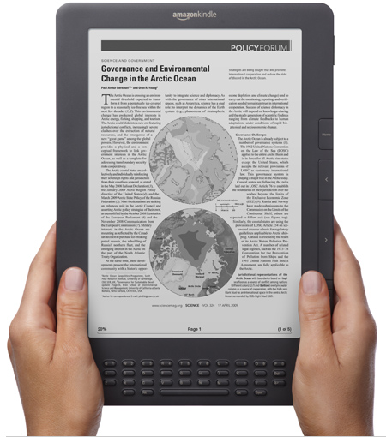 Es posible, como seguramente diría el maestro Piscitelli, que parte del fracaso se deba a que usamos nuevos instrumentos a la vieja usanza: la transmisión tradicional del conocimiento uno a uno reinterpretada digitalmente mediante un dispositivo poco capacitado para propiciar una experiencia educativa renovada. ¿Deberíamos renunciar, simplemente, al uso de esos soportes rígidos, por muy digitales que sean, para practicar formas de aprendizaje compartido y colaborativo que requiren de otra clase de tecnologías y aplicaciones, como parece sugerir el #Reinventate2.0. Tampoco resulta rápida ni cómoda la lectura en el dipositivo, tal como demostrara Jacob Nielsen en uno de sus últimos experimentos, realizado entre personas con coeficiente de competencia lectora equiparable. Los dispositivos dedicados de lectura, Kindle y familia, no parecen ser los llamados a sustituir a los viejos libros de papel ni los viejos apuntes. Podrán o no serlo las herramientas de trabajo cooperativo o los tablets dotados de aplicaciones interactivas, pero no parece que Amazon vaya a ganar esta partida.

Palabras y pantallas
Published Date :
En Words, uno de los últimos artículos de la serie que Tony Judt escribió para el New York Review of Books y que tan intensamente evocó Vicente Molina Foix en un artículo reciente, "La aplazada muerte de Tony Judt", aludió de manera inequívoca al papel devaluador de la cultura que algunos medios digitales de comunicación y algunas prácticas docentes actuales representan: "la inseguridad cultural engendra su doble lingüístico. Lo mismo es cierto para los avances técnicos. En un mundo donde Facebook, MySpace y Twitter (por no mencionar los mensajes de texto), las alusiones sucintas sustituyen a la exposición. Donde una vez Internet pareció representar una oportunidad para la comunicación sin restricciones, la tendencia crecientemente comercial del medio -"Soy lo que compro"- trae consigo empobrecimiento. Mis hijos observan sobre su propia generación que la taquigrafía comunicativa de su hardware ha comenzado a filtrarse en la comunicación misma: "la gente habla como los textos" que escribe. Y la conclusión le parece irrevocable, alarmante: "esto debería preocuparnos. Cuando las palabras pierden su integridad lo mismo le ocurre a las ideas que expresan. Si se privilegia la expresión personal sobre las convenciones formales, entonces estamos privatizando el lenguaje no menos de lo que privatizamos otras muchas cosas". 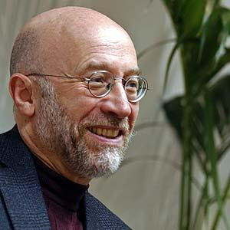 Judt sostiene que la enseñanza y asunción de las convenciones formales de la expresión y la comunicación en la escuela, son fundamentales; que la progresiva degradación de la instrucción formal, del aprendizaje y uso de las fórmulas retóricas de la comunicación, conduce no sólo al empobrecimiento del lenguaje sino, sobre todo, de las ideas que transporta y, con ello, de la república de los seres humanos que contribuye a construir y sostener. Para Judt, que según su relato creció entre la algarabía de las conversaciones y las discusiones en varias lenguas en el comedor de su casa, que cultivó la pasión a lo largo de la vida por las palabras para arrancar de ellas toda su fuerza y que constituyeron su último reducto de libertad, la degradación a la que los medios de comunicación digitales acutales las somete, es peligrosa e intolerable. 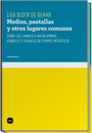 Lisa Block de Behar, en su interesante Medios, pantallas y otros lugares comunes, ahonda en el problema de la desintegración de las palabras sometidas a la tiranía omnisciente de las pantallas: "la tecnología", asegura, "ha pantallizado el mundo transformándolo en un parque multimediático trivial y espectacular a la vez, donde las pantallas no sólo aplanan -cada vez más planas- ese mundo global; no sólo lo verticalizan -cada vez más autoritarias-, sino que regulan sus paisajes, personas, hechos, ficciones y fantasías, mostrando y ocultándolos, entrelazados y a la par. Poco o nada se vi si no está en pantalla. Lo que importa se muestra en pantalla y, si no se muestra, no importa, no existe".  Claro que no todo el mundo compartirá los argumentos previamente esgrimidos, que sostendrá, al contrario, que lo hace falta es quebrar la univocidad del discurso tradicional, destapar las imposturas de la comunicación profesoral unidireccional, romper con las retóricas añejas del discurso, saltárselas si es necesario para adaptarlas al vocabulario de quienes ya no se sienten identificados ni con el lenguaje ni con los medios de comunicación tradicionales, adoptar las herramientas de creación y expresión digital para generar un nuevo entorno de aprendizaje colaborativo donde las jerarquías tradicionales se evaporen. Eso es, en resumen y tal como yo lo entiendo, el edupunk, el movimiento antagónico a las pedagogías habituales que propugna el maestro Alejando Piscitelli, cada vez más habitual (afortunadamente), entre nosotros. Todo eso y muchas cosas más estaba anticipado en un libro tan imprescindible como inencontrable que es Nativos digitales. Yo soy de los que cree que la solución -si la hay- a este debate no se encuentra ni un extremo ni en otro, ni en el cultivo exclusivo de la forma y la retórica tradicional, ni en la algarabía infoxicadora de las redes sociales. Algo de eso estaba en ya recogido en Sócrates en el hiperespacio, porque no es la primera vez en la historia que los soportes y, con ellos, las modalidades de creación y expresión de la información y el conocimiento se transforman pero sí la primera, quizás, en que somos históricamente tan conscientes del momento trascendental que vivimos.

Lecturas largas y lecturas cortas (de verano)
Published Date :
La revistaTime dedicaba la portada de su número del 23 de agosto (¿dónde quedará ya el verano?) a Johathan Franzen, algo que solamente ha ocurrido, en la historia de esa publicación, en cinco ocasiones contadas: Salinger, Nabokov, Morrison , Joyce y Updike. Eso sitúa a Franzen, cómo no, en la nómina de los escritores consagrados cuya opinión no conviene pasar por alto. Después de casi nueve años de dedicación a su proyecto recién publicado, Freedom, Franzen tiene una idea fundamentada sobre el futuro de la novela, de la escritura y de la lectura, en su concurrencia con otros medios de comunicación y otras textualidades más ligeras y fragmentarias. La lectura, en su quietud y su concentración sostenida, es lo contrario del atosigamiento de los medios digitales. "Estamos tan distradios y tan enfrascados con las tecnologías que hemos creado y con el aluvión de la así denominada información -asegura Franzen-, que nunca como ahora sumergirse en un libro atrayente parace algo socialmente útil". Y remata afirmando: "el lugar de la quietud o la tranquilidad que es necesario para escribir y, también, para leer seriamente, es el punto donde realmente pueden tomarse decisiones responsables, donde puedes implicarte productivamente un mundo de otra manera aterrador e inmanejable". Freedom va, entre otras cosas, de la manera en que hacemos uso de la libertad que se nos concede. 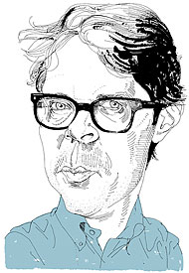 Tony Judt, el historiador norteamericano de origen judío recientemente fallecido y que relató su debilitamiento progresivo en la prensa, dejó dicho en Words: "si las palabras caen en el deterioro, ¿qué las sustituirá? Son todo lo que tenemos", al menos todo lo que él tenía para comunicarse con el mundo, para resistir ante las acometidas de la enfermedad y para preservar un mínimo espacio de libertad en la penumbra. Y de la extrema importancia de las palabras habló también Enrique Gil Calvo este verano en "Lecturas en corto y ruido en la red", un artículo de consulta imprescindible que pone el dedo en la llaga digital supurante: "Mientras que con las lecturas cortas de hoy en día, entrecruzadas como microrrelatos en la Red, ya no sucede así. En lugar de tener forma de flecha del tiempo, el formato de la lectura corta es circular o cíclico, como el de una ruleta, una noria o un tiovivo", dice Gil Calvo. Y, un poco más adelante, extrae las consecuencias de tal aseveración: "las lecturas cortas de hoy en día, privadas como están de linealidad causal, se suceden al azar arracimándose en conglomerados gregarios sin más orden y concierto que el derivado de la promiscua casualidad. ¿Dónde va Vicente?: donde va la gente. Es la rueda de la fortuna, donde la atención lectora discurre al azar movida por las fluctuantes corrientes de la audiencia mediática, trazando así una trayectoria tan incierta y aleatoria como el corcho que flota a la deriva". Es posible que muchos atribuyan tal opinión al regimen logocrático apegado al papel y a la textualidad lineal de todos los que se expresan en tales términos, y bien pudiera ser así en gran medida, pero no lo es menos la conclusión a la que se atreve a llegar Gil Calvo y que muchos otros callan por recelo y aprensión: "la lectura corta solo adiestra en la veleidosa práctica del nomadismo inconstante, quizás aventurero y promiscuo, pero potencialmente tránsfuga y desertor. Y ello debido a que las lecturas cortas dejan de ser eslabones de una cadena vinculante (o escalones de ascenso y descenso a cielos e infiernos) para convertirse en medios autosuficientes (fines gratificantes en sí mismos) pero también intrascendentes, ya que no ejercen consecuencias significativas ni conducen a ningún sitio. De ahí su carácter recurrente y adictivo, condenados como están al eterno retorno de lo mismo".  Por si fuera poco, Calamaro está claramente en contra de Twitter, de su vaguedad y su vaciedad: "que perdida de tiempo escribir para hijos de homero simpson (...) participar en un coro de subnormales generadores de concepto Light (...) pero... que hago metido en el medio de la república de los culoblandos (...) que lastimado estaría mi pudor/ si resulto ser la cara amable del termo twitter/ 140 caracteres/ pueden metérselos profundo en el medio del ojete/ me importa tres pepinos/ perder un segundo más en el rebaño de boludos con blackberry". Sea cual sea la conclusión que pudiéramos sacar de la lectura de los textos y opiniones anteriores, lo cierto es que no pueden desmerecerse achacándoles, simplemente, que han sido pronunciadas por caducos ancianos logocráticos; tampoco pueden devaluarse los méritos de las textualidades digitales ni, menos aún, concluir de su posible incapacidad para transmitir mensajes complejos que no se vayan a convertirse en el lenguaje del siglo XXI, en el lenguaje de nuestra época. Lo que resulta obvio es que habrá que prestar atención a su convivencia y evolución, a que difícilmente podamos prescindir de ninguno de los dos, y a que debamos aprender, en consecuencia, la manera de hacerlos convivir y cohabitar.

Por qué Libranda no funcionará, al menos por ahora (Bonus track)
Published Date :
Sé que me había despedido, pero la cabra tira al monte digital... y además sé que ni siquiera en las calenturas estivales mi improbable legión de lectores me abandona. El asunto de Libranda, a cuyo trapo no quise entrar directamente, al menos no públicamente, es como el de un tábano veraniego molesto y zumbón que todo el mundo trata de quitarse a manotazos pero pocos tratan de comprender. No digo que mi juicio ni mi veredicto sean los últimos, ni siquiera los más versados, pero quizás sí uno de los más sistémicos y comprehensivos. Me explicaré, dando un rodeo analógico y unas pinceladas de design thinking: imaginemos que quiero comercializar coches que se mueve con biocombustible. Antes de hacerlo, o al mismo tiempo, al menos, me preocuparía por generar una red de abastecimiento capaz de satisfacer la demanda de los nuevo vehículos; me interesaría, también -ya que estaríamos metidos en un negocio verde-, por el ciclo de vida de los materiales que se utilizan en la construcción de los coches que importo, por cumplir con los requisitos de reciclaje de materiales y deshechos que pudieran generar al final de su vida; me importaría también, por último, como mínimo, desarrollar una campaña de comunicación en la que se hablara, sobre todo, de un nuevo modo de vida, de la manera en que un tipo de transporte distinto, que aminora el impacto sobre el medio, puede cambiar nuestra existencia. Lo mismo pasa, a mi juicio, con los libros: no basta con crear una plataforma de distribución digital de algunos grandes editores (a los que se suman algunos pocos editores). Es necesario, es imperativo, cambiar el ecosistema completo del libro, realizar una verdadera reingeniera de toda su cadena de valor, que conciba la forma en que los libreros deben participar (no, desde luego, la irrisoria que se les asinga ahora, que nadie toma en serio); la manera en que los distribuidores tradicionales necesitan concentrarse y dirimir sus diferencias en una plataforma de distribución digital única (y no los tímidos y descoordinados intentos actuales); el modo en que una gran cantidad de editores agreguen sus contenidos a esa plataforma de gestión digital única, enriqueciendo de manera sistemática los registros de DILVE; los procedimientos mediante los que los lectores puedan disfrutar de los contenidos que adquieran en el soporte que deseen, sin tasa ni limitación (y no, como ahora, que padecen la escasez en las librerías tradicionales y las cortapisas tecnológicas en las librerías digitales); y hablando de soportes, preocuparse de manera sistemática por la certificación de las cadenas de aprovisionamiento de las materias primas propias de la industria del libro, sea el papel, sean circuitos electrónicos (que no es oro casi nada de lo que reluce). Queda la pincelada del diseño, entendido como ejercicio de reconceptualización sistemática de la experiencia del usuario: ¿alguien se ha preocupado por realizar una mínima etnografía digital que replique las experiencias de los usuarios, la lucha desigual contras las dificultades tecnológicas, la inexplicable preferencia por unos formatos y unos soportes sobre otros (que excluyen a los más extendidos), la aplicación de un sistema de control sobre su distribución que recorta los derechos del lector sobre aquello que ha adquirido? Todo esto lo han comprendido hace mucho Apple, Google, Telefónica, Vodafone o cualquiera de los muchos agentes que, instaurando modelos de negocio de perfecta integración vertical, consiguen poner de acuerdo a parte de nuestra industria, dejando fuera a mucha otra. En la lógica de la economía digital, sólo la suma transversal de esfuerzos, la agregación masiva y regular de contenidos enriquecidos, el uso de formatos estándares y abiertos, la redefinición de los servicios y, por tanto, de la cadena de valor en su conjunto y del lugar que cada agente debe ocupar en ella, podría llegar a tener éxito frente las iniciativas de las grandes multinacionales ajenas al sector. Este es el Bonus Track del verano.

La novela (al menos durante este verano) no morirá
Published Date :
El año pasado la editorial Trotta reeditó un libro olvidado y muy interesante, de juventud, de Harold Bloom, titulado La ansiedad de la influencia, un texto que analizaba la manera en que los autores, sin poder presincidir nunca del pasado, de la tradición poética de la que procedan, del ascendiente que otros autores pudieran haber ejercido sobre ellos, intentaban borrar o decolorar, al menos, las huellas de esa influencia. No hay originalidad en estado puro, obviamente, y todos somos el resultado del entrecruzamiento de influencias históricas y contemporáneas, que luego sabremos deglutir mejor o peor para desarrollar una voz y un lenguaje propios. Ese ejercicio es innato al del creador, al menos -con permiso de Bourdieu-, desde que el campo literario existe. 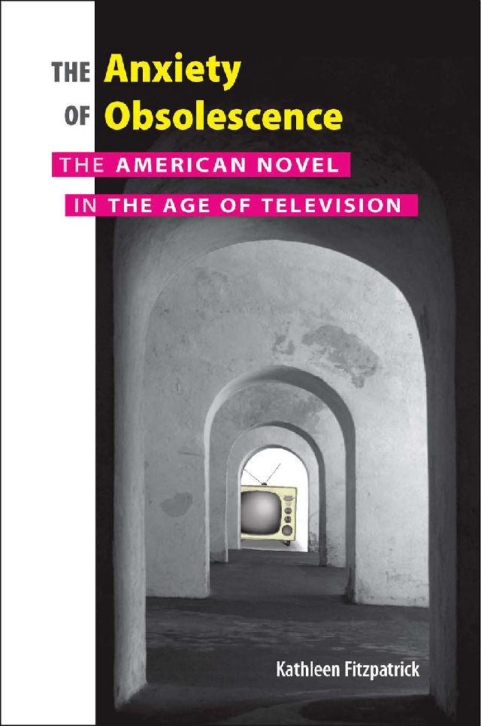 Aunque se publicó en el año 2006, en Estados Unidos, yo he conocido este libro ahora, antes de marcharme de vacaciones: The Anxiety of Obsolescence. The american novel in the age of television, y no me cabe duda de que su autora, Kathleen Fitzpatrick, conocía el libro de Bloom. La cuestión que Fitzpatrick aborda es de actualidad recurrente, más que nunca ahora, porque de lo que se trata es de saber si un género narrativo tan ligado a un tipo de soporte podrá perdurar cuando éste último desaparezca. Más todavía: si una textualidad lineal apoyada en las convenciones estructurales del inicio, el nudo y el desenlance, desarrollados linealmente (por mucho que se complique su trama y su red de relaciones internas), sobrevivirá en un entorno crecientemente digital e hipertextual, alineal. Más aún: si habrá alguien en el futuro, alguno de los que son hoy aborígenes digitales, que aún quiera tener cierta familiaridad con ese rancio soporte y esa indigente textualidad. Otrosí: ante la innegable proliferación de la oferta de los medios de comunicación, ¿tienen los libros algún lugar en sus intersticios? ¿Cabe suavizar la tensa relación entre la TV y los creadores, como demuestra el caso de la inexistente y aplazada entrevista entre Jonathan Franzen y Oprah Winfrey? 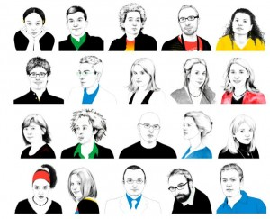 Fitzpatrick da alguna respuesta (casi) tranquilizadora: de la misma manera que el invento de la fotografía no sustituyó a la pintura sino que contribuyó a que adquiriera mayor libertad creativa, dando lugar a la pintura contemporánea, lo mismo puede suceder con los medios digitales, que se incorporarán al lenguaje de la novela, no al contrario. El número de verano de The New Yorker tiene como título: Summer fiction: 20 under 40, de manera que, al menos durante este verano, tenemos garantizada la supervivencia de aquellas novelas creadas por estos (nuevos) genios de menos de cuarenta años. Un escritor de apenas 30 años, Dinaw Mengestu, sostiene firmemente la llama de la literatura, como hicieran los escritores del XIX, y eso me insufla cierto optimismo respecto al futuro del género: What, in your opinion, makes a piece of fiction work? As for most writers, language is vital for me: a writer’s ability to render a fictional world—characters, landscape, emotions—into something original that alters or deepens my understanding of both literature and life. Then, there’s something that I think of as the space that a work of fiction provides the reader to feel emotionally and intellectually invested in the text. Me llevo un par de esos descubrimientos bajo el brazo, junto a un lote más de viejas glorias, hasta la vuelta en septiembre....

Elegías a Gutenberg
Published Date :
Hace ya una década Sven Birkets publicó un libro titulado Elegías a Gutenberg, una premonición bien fundamentada de lo que se avecinaba, de lo que estaba por venir. En el fondo, sin embargo, ni siquiera barruntaba lo que estaba por llegar, porque las tecnologías digitales e internet no habían salido aún de su más tierna infancia. Por entonces los libros desleídos en la nube digital no existían, la virtualización de los contenidos no pasaba de ser un entelequia y el acceso en ningún caso era todavía un sustituto de la posesión.  Hoy, tan sólo una década después, la velocidad de los cambios ha sido muy superior a la que esperábamos y en el horizonte podemos ya vislumbrar un probable futuro sin libros en papel, al menos un futuro en el que las nuevas generaciones digitales hayan prescindido de esa mediación lineal tradicional y en el que muchos otros inmigrantes de edad más madura sientan que ha llegado la hora de deshacerse de esos mamotretos de 500 páginas que tanto tardan en llegar a un desenlace plausible. Se amontonan en los últimos tiempo, sin embargo, novedades editoriales que, como un último canto de cisne, como un coro elegíaco, celebran los quinientos más novecientos años (la historia del libro en papel más la de su precedesor, el códice) de historia de un objeto, para muchos, insustituible: el libro. Nadie acabará con los libros, de Eco; Bibliotecas llenas de fantasmas, de Bonnet; el mismo libro de Román Gubern, Metamorfosis de la lectura (que retiene la esperanza, en sus últimas páginas, de una perduración frágil y quebradiza); las memorias de Diana Athill, Stet, vale lo tachado, como elegía de un oficio y de una época; Bibliofrenia, del que suscribe; o, cómo no, Tocar los libros, de Jesús Marchamalo.   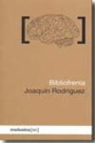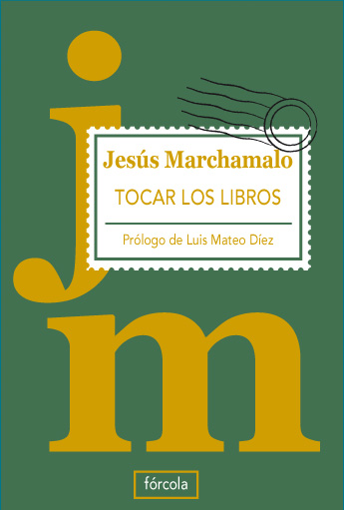 Mañana no espero que tengamos tanta gente como en la explanada de Príncipe Pío (o a lo mejor sí, quién sabe), pero en todo caso hemos quedado a las 19.00 en la Sala Ambito Cultural,7ª planta de El Corte Inglés, en Serrano 52, para entonar una feliz y dichosa elegía por esos compañeros que nos han hecho como somos -porque de eso va, en el fondo, el libro de Marchamalo, o, al menos, así lo he leído yo-, los libros, y por aquel señor de Mainz que juntó una prensa de vino y unos moldes de orfebre para fabricarlos.

Dejemos que la web trabaje por la ciencia
Published Date :
No es nada estrictamente nuevo, porque entre los muchos modelos de negocio que se llevan barajando los últimos años, las versiones free, freemium y premium de los contenidos que una plataforma digital pueda ofrecer, son bien conocidos. También estamos ya habituados a las suscripciones a cambio de acceso, sea este cual sea (indefinido, condicionado, para todos o para unos cuantos, etc.). Lo que sorprende de la última de las iniciativas censadas es su coherencia, su magnitud, el interés intrínseco de los contenidos que proporciona y el reto que plantea a la concepción tradicional de la edición técnica, profesional o universitaria. No quiero ni imaginarme lo que estarán pensando algunos miembros de la UNE, o algunos representantes de editoriales comerciales, cuando lean lo siguiente: PAPER'C es una iniciativa alemana que permite consultar el contenido de todos los libros de su catálogo sin restricción alguna. Basta con registrarse para tener acceso a cada una de las páginas de los libros, técnicos, que su base de datos aloja. No es casualidad, claro, que buena parte de su catálogo esté conformado por los libros de O'Really, un decidido defensor del modelo de negocio en abierto, sobre el que Tim O'Really ha hablado en muchas ocasiones: El acceso Premium es el que permite, por 10 céntimos de € cada página, descargar, copiar, citar, distribuir y anotar (cierto es que el precio que resultaría de la descarga de un libro entero sería equivalente a la de su hermano de papel, lo que no deja de ser una debilidad discordante del modelo). Si ese catálogo puede consultarse ya en la web, ¿cuánto tiempo creen las editoriales universitarias y científico técnicas que podrán seguir ocultando sus libros en los almacenes de sus Universidades? ¿Cuánto tiempo creen que será suficiente con proporcionar un acceso restringido y cauteloso a una parte minúscula de sus propuestas? ¿Cuánto dinero se seguirá invirtiendo en publicidad convencional en detrimento de acciones digitales coordinadas?  La apertura de los contenidos, en estas condiciones, permite compaginar una decidida apuesta por los Science Commons al tiempo que aboga por una forma de comercialización que elimina buena parte de los costes industriales y de distribución y permite pensar en una amortización razonable de las inevitables inversiones iniciales. Dejemos que la web trabaje por la diseminación de la ciencia.

La velocidad de la lectura
Published Date :
Uno de los misterios esenciales del aprendizaje de la lectura es el de la invariabilidad: nuestro cerebro aprende a pasar por alto, progresivamente, las variaciones irrelevantes de los caracteres y, al contrario, a maximizar o ampliar las diferencias relevantes. Es decir: un lector cualquiera, para poder tener siquiera la posibilidad de descifrar un texto, tiene que pasar por alto las diferencias de rasgos ornamentales que constituyen una letra (imagínense si tuviéramos que aprender cada una de las "t" de cada una de las familias tipográficas que existen para poder entender la palabra "tarugo"). En esto, lo cierto es que no me queda más remedio que contradecir a los tipógrafos, diseñadores y componedores de toda la vida: el rasgo o el palo seco nada quitan o añaden a la legibilidad de un texto. 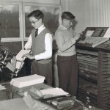 Ese aprendizaje de la invariabilidad, que nos permite comprender millones de textos distintos independientemente de la fuente que utilicen, también afectan a su tamaño o cuerpo, el lugar que la letra o la palabra ocupe en la página o la forma que adopte el carácter (cursiva, negrita, etc.). Ese es parte del misterio del aprendizaje de la lectura. Sabemos que ocurre y que es así porque practicamos una suerte de economía de la lectura que, sin embargo, debe amplificar cambios aparentemente pequeños: si, al contrario, escribo "tinta" o "pinta", sabremos que lo primero sirve para escribir y, lo segundo, para celebrar que mañana ganará alguna de las dos selecciones que se enfrenta en el Mundial. Una simple letra retrata dos campos semánticos completamente distintos. Acaba de hacerse público unestudio sobre la velocidad de la lectura en cuatro soportes que conviven en la actualidad: un IPad, un Kindle, la pantalla de un ordenador y un libro de papel. Los resultados obtenidos mediante una muestra de 24 usuarios de nivel cultural alto y buenos lectores (para aminorar las diferencias que pudieran deberse, precisamente, a las diferencias de competencia lectora), son significativas: el soporte de mejor legibilidad, el que facilita la lectura y propicia una mayor velocidad, es el libro de papel, aquel cuya resolución, opacidad, composición de la página, largo de línea, interlineado e interletrado, mejor asegura, todavía hoy, la lectura de un cuento de Hemingway (que fue el texto que leyeron todos los encuestados); la velocidad en el IPad descendió un 6,2%; con el Kindle se aminoró en un 10,7% y, en la pantalla del ordenador, definitivamente poco capacitada para ese propósito, muy inferior. Si esos datos son extrapolables -aunque otros especialistas lo desmientan y defiendan que la experiencia lectora es equiparable, como José Antonio Cordón-, ¿a qué puede obedecer esa diferencia? Si nuestro cerebro lector está entrenado en la invariabilidad y no podemos achacar discrepancia al tamaño, la forma o el rasgo del alfabeto, ¿cabe pensar que existe una disimilitud esencial entre los soportes? ¿Se salvará, simplemente, con mejoras técnicas sucesivas en la resolución de las pantallas o persistirá para siempre...? POdeMos LEEr a VELociDAdeS norMalES indePENdiENtEMente del TAmaÑo dE Los CARActERes y de La FAMilIA tIPOgrAFIca EMPleaDA.

La edición cultural: sentido y oportunidades
Published Date :
ARCE celebra hoy y mañana en El Escorial su seminario anual, dedicado este año a reflexionar sobre algo tan acuciante y, a veces, tan desvaído, como la posibilidad de seguir editando contenidos culturalmente exigentes, políticamente comprometedores, intelectualmente desafiantes. A lo largo de todo el día de hoy, jueves 1 de julio, intervendrán Fabricio Caivano (Periodista. Fundador de Cuadernos de Pedagogía. Editor de la revista CLIJ), Antón Castro (Periodista cultural. Coordinador del suplemento Artes y Letras del Heraldo de Aragón, director del programa Borradores de la Televisión de Aragón), Diego Moreno (Editorial Nórdica) y Manuel Rodríguez Rivero (Periodista cultural. Editor). La segunda Mesa, visibilidad de la edición cultural, reúne a Manuel Gil y Francisco Javier Jiménez (Consultores editoriales. Paradigma Libro), Carola Moreno (Ediciones Barataria), Juan Miguel Salvador (Librería Diógenes), Luis Suñén (Editor y director de la revista Scherzo).
Live Video streaming by Ustream
Canal UStream Futurosdellibro en Directo Todos ellos, en directo, en el canal TV futurosdellibro.

Libros y fútbol
Published Date :
Tengo un amigo, escritor famoso, que organiza una fiesta todos los veranos en su ático. Este año ha enviado un correo avisándonos que el día en que está convocada pudiera suceder que España jugara algún tipo de repesca -no lo he entendido demasiado bien- que le obligaría a crear dos ambientes en su casa, uno para los que quieran comentar la última novela de Thomas Ruggles Pynchon y otro para los que aman el fútbol. Mi amigo, ilustre escritor es, además, amante del fútbol. Tengo otro amigo, ilustre científico, que nos ha avisado que esta tarde haría caso omiso de la reunión que habíamos convocado con un ilustre profesor norteamericano, Yochai Benkler, porque tenía que seguir el España-Portugal; tengo un magnífico amigo, extraordinario editor y afamado crítico musical, que describe con lujo de detalles los movimientos de los jugadores y las tácticas de los equipos de fútbol; soy, por otra parte, devoto admirador de la escritura de Jorge Semprún, que se reconoce, como Galeano, como rendido seguidor del fenómeno del fútbol -escondido tras las páginas de un periódico deportivo, durante tantos años, en una clandestinidad que le convertiría en forofo-.  Ha habido muchos otros escritores que han descrito el fútbol como una forma de religión laica que sustituye la proyección neurótica hacia dioses inexistentes por una proyección carnal y tangible hacia estrellas de carne y hueso. Puede ser. Reconoczo que carezco por completo de la capacidad de apreciar el fútbol. De hecho, escribo esto mientras sucede el match ibérico y la ciudad respira en calma tensa. Si a mis amigos, a los que aprecio, valoro y estimo, les gusta el fútbol y a mí no, es que algo me pasa. Estoy dispuesto a reconocerlo, no a hacer acto de contricción -aunque haya visto ya dos partidos-, pero sí al menos a conceder que padezco alguna clase de indisposición. Vale.  En Alemania, el portero del HSV, acaba de publicar un libro titutaldo Die Liga liest, esto es, La liga lee, o lo que es lo mismo, los jugadores de fútbol son capaces de mostrar también empatía al contrario, demostrar interés por la cultura los libros, leer en voz alta textos de Böll, Grass, Hornby, Loriot, etc., para que los jóvenes se contagien o se impregnen de esa misma afición. Si el fútbol se intelectualiza por mediación de los intelectuales a los que les gusta, ¿por qué no podría ser también al revés, que los futbolistas mostraran interés público por las obras de producción intelectual? En Inglaterra, hace ya varios años, una de las campañas más provechosas de fomento de la lectura promovida por el National Literacy Trust, está basada, precisamente, en el concurso de futbolistas que leen en voz alta textos que transmitan a los jóvenes el interés simultáneo por el deporte y por la lectura. Una cosa no debería quitar la otra, al contrario. Es cierto que en España la Federación de Gremios de Editores de España firmó hace algún tiempo un acuerdo con la Liga Profesional de Fútbol para promover el interés por los libros, pero me parece, aunque no pueda decirse que yo frecuente los estadios de fútbol, que esa relación no ha debido ser muy próspera. 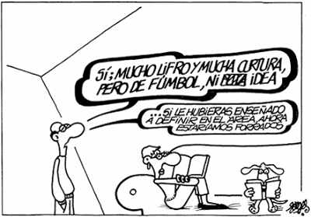 ¿Sería mucho pedir que dado que la mayoría de los intelectuales se han rendido a la belleza del fútbol, a su potencialidad mitológica, a la efusión colectiva, que sucediera también lo contrario, que se mostrara un interés recíproco del mismo calibre, que Villa, sin ir más lejos, leyera a Jorge Semprún o Luisgé Martín en voz alta, ante las cámaras? Me voy corriendo, que parece que han marcado el segundo...

La inutilidad de la escritura (y la intrascendencia de quienes la practican)
Published Date :
Todos lo temíamos pero ninguno querríamos haber encontrado una evidencia tan palpable: cuenta J. M. Coetzee que alguno de sus libros fue publicado en Sudáfrica porque el censor encargados de evaluarlos, aún habiendo encontrado evidencias punibles, escenas más o menos explícitas de sexo o alusiones contrariadas en contra del gobierno, no entrañaban peligro alguno para la estabilidad de la administración blanca ni el régimen del Apartheid, porque "aunque describe el sexo más allá de las líneas de color", es decir, entre personas de piel distinta, segregadas en ese momento, "sólo lo leerán y lo disfrutarán los intelectuales". "The censor and the censored, linked by literature" se llama el artículo en el que se revela la inutilidad de la escritura y la intrascendencia de quienes la practican. 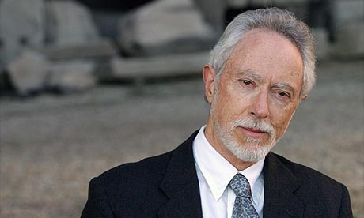 Aun cuando muchos escribamos, sobre todo, para explicarnos a nosotros mismos y para intentar entender lo que nos rodea, no deja de ser cierto que existe el prurito de la comunicación pública, de la difusión del mensaje, de la interlocución muda entre el que lanza el mensaje y quien lo recibe y, quizás, lo lee. Pero los censores tienen para eso mucho mejor ojo: saben que la circulación de esos textos aparentemente intoxicadores solamente llegan a los que están previamente intoxicados. “The censors reading my books regarded themselves as guardians of the Republic of Letters, too,” dice Coetzee en el artículo mencionado. “In their eyes, they were on my side.” Ese espejismo de camarilla lectora, de complicidad silente y de liga clandestina que daba sentido a los textos y a los escritores, acabó con los censores. Quizás haya que revivirlos, resucitarlos. Vicente Verdú nos lo cuenta hoy de manera diáfana en "El oficio de tirarse por la ventana": "lo más importante", asegura, "es que se trabajaba, en cuanto escritor, con una meta que, al perseguirla con ahínco moral, nos hacía perseverar. La suma de escritores, novelistas, cuentistas, poetas, guionistas o ensayistas de ese tiempo recibían dos clases de ingresos capaces de sustituir la falta de estipendio. Un ingreso era el de ingresar en las filas de los combatientes por la democracia. El otro pago consistía en ser reconocido por un apreciado grupo de lectores que se comportaban como una tribu sagrada dentro de la cual nacía el escritor de culto". ¿Queda algo de esa confabulación política y cultural a cuatro bandas entre escritor, lector, editor y censor? No lo parece: "ahora, por contraste", sigue Verdú, "ese culto al escritor ha sido reemplazado por el culto al espectáculo de las superventas".  Publicamos, ahora, unos 72000 títulos anuales, entre novedades, reediciones y reimpresiones pero, como todos sabemos y casi nadie queremos reconocer, "de esas decenas de miles de títulos un 95% o más no se come una rosca", y el 5% restante constituye esa codiciada pieza por la que casi todas las editoriales suspiran, esa "bomba atómica que arrasará con lo demás y salvará holgadamente el balance de la empresa". El campo editorial español -y recomiendo echar un ojo a la entrada anterior de este mismo blog, para comprender más cabalmente esta aseveración- parece sufrir, por eso, una parálisis doble: ya no existe complicidad entre el escritor y los intelectuales. Los censores ni siquiera tienen que preocuparse de eso. A lo máximo que un escritor nocillero puede aspirar es a propagar sus textos por el canal que más beneficios le reporte, pertenecer a ese 5% de superventas destinado a un público al que la lectura le interesa sólo residualmente. Ya no hay espacio alguno que ocupar porque todo ha sido ocupado, invasivamente, por los sellos que alientan un tipo de campo editorial volcado primordialmente hacia la comercialización. Escribíamos mejor contra la censura (parafraseo a Manuel Vázquez Montalbán), cuando el oficio de la escritura y de la edición aún tenían sentido.

Editores pequeños, editores culturales, editores de vanguardia
Published Date :
Hace pocas semanas un profesor especializado en comunicación me ensalzaba, en un encuentro sobre las nuevas formas de lectura y, por tanto, de creación, las cualidades de vanguardia, de invención de nuevos lenguajes y formas de expresión de los adheridos a la generación Nocilla. Ese énfasis se notaba -me dijo- en la manera en que su narrativa transgredía los límites de los libros tradicionales para trasladarse, en alguna medida, a las páginas de sus blogs o algunos otros soportes hoy ya preteridos (CDs, etc.). Sin demasiado énfasis ni ganas de polemizar, le hice notar que la gran mayoría de los escritores de vanguardia que mencionaba habían tardado más bien poco en utilizar los medios de comunicación como trampolín para acceder a los medios de consagración más tradicionales, firmando anticipos y contratos jugosos con grupos editoriales que nada tenían que ver con los pequeños sellos que una vez -cuando no eran nadie- apostaron por ellos.  Seguir discutiendo sobre estas cosas culturales entre hornazos y solomillos, es algo difícil, así que ahí se quedó la cosa. El viernes pasado, sin embargo, leí un excelente artículo de Ignacio Echavarría, "Por los cauces establecidos", que llamaba la atención, precisamente, sobre la aparente paradoja que resulta de que escritores "transgresores" opten por sellos hegemónicos, que nuestro campo editorial esté tan desvirtuado que no quepa establecer ya complicidades estructurales básicas entre editores culturales que defienden los valores de las culturas de vanguardia y autores que inventan esos lenguajes: "resulta elocuente", dice Echevarría, "que esa promoción de escritores, con una lúcida conciencia de los recursos que el sistema ofrece (me refiero al tontamente llamado "grupo Nocilla") optara, enseguida que pudieron, por los sellos hegemónicos". Como en tantas otras ocasiones, hay que volver a Pierre Bourdieu y a las inconmensurables Reglas del arte:
"¿Cómo no percibir?" -se preguntaba el gran sociólogo francés- "algo así como una política de la independencia en las acciones que Baudelaire llevó a cabo en materia de edición y crítica? Sabemos que, en una época en la que el auge de la literatura "comercial" hacía la fortuna de de unas pocas editoriales grandes, Hachette, Lévy o Larousse, Baudelaire prefirió asociarse, para Las flores del mal, con un editor pequeño, Poulet-Malassis, que frecuentaba los cafés de vanguardia: rechazando las condiciones económicas más beneficiosas y la difusión incomparablemente más amplia que le ofrecía Michel Lévy, precisamente porque temía para su libro una divulgación excesivamente amplia, se compromete con un editor menor, pero a su vez comprometido con la lucha en favor de la poesía joven [...] y plenamente identificado con los intereses de sus autores [...]".
Y Bourdieu afirma, como colofón incontestable, trasladable a nuestro régimen contemporáneo:
"Baudelaire instituye por primera vez la ruptura entre edición comercial y edición de vanguardia, contribuyendo así a hacer que surja un campo de los editores homólogo al de los escritores y, al mismo tiempo, la relación estructural enre el editor y el escritor de combate [...]".
Quizás el Nocilla team no sea, después de todo, Baudelaire ni Champfleury ni Barbey d'Aurevilly ni Leconte de Lisle. Quizás tampoco los grupos editores de mayor tamaño, con mayor músculo financiero y altavoces de mayores dimensiones, coincidan con Poulet-Malassis y se parezcan más a Michel Levy; quizás tampoco -quiero que se me entienda bien- todos los pequeños sellos editoriales independientes sean, en rigor, sellos de vanguardia, porque su estrategia se basa más en un rescate cómodo y contrastado que un riesgo o complicidad por lo desconocido; quizás algunos grandes sellos miman la transgresión y engatusan a los jóvenes nocilleros con medios y canales que hubiera sido difícil soñar en otras circunstancias; quizás ninguno de nosotros tenga vocación real de editor o autor pequeños, cultural, de vanguardia e independiente y las antiguas complicidades estructurales, que una vez sirvieron para distinguir a los editores y autores de combate, hoy sean sólo un recuerdo arcaico museizable. Quién sabe...  Los próximos días 1 y 2 de julio, la Asociación de Revistas Culturales de España (ARCE), organiza el seminario "La edición cultural: sentido y oportunidades", y se me ocurre que entre las ponencias y los ponentes se encuentren temas de extraordinario interés para intentar entender si esa dimensión de la edición -la de vanguardia, la que sostiene la pujanza de la cultura y el compromiso político- será un mero residuo histórico o un arma cargada de futuro.

El silencio y la lectura
Published Date :
La anécdota -quizás apócrifa- es bien conocida: San Agustín, personaje atrabiliario y atormentado que llevaría la monomanía de su conversión hasta sus últimas consecuencias, se encontró en Milán en torno al año 385 con Ambrosio, obispo y amigo de su madre, sumergido silenciosamente en la lectura: "...leía deslizando los ojos sobre las páginas, y aunque su corazón buscaba el sentido, su voz y su lengua descansaban. Jamás leía en voz alta". Pasado el tiempo, él mismo aprendería leer en silencio y caería en la cuenta que esa distancia silente y reflexiva era la misma que le había iluminado el corazón y le había dotado de una nueva sabiduría inefable. En un aciago día de crisis, Agustín escuchó una voz que le decía "Tolle, lege" (vamos, lee), así que echó mano del códice que tenía a su alcance y "lo cogí, lo abrí y leí en silencio el pasaje que primero me saltó a la vista... nada más terminar la frase, una luz serena iluminó directamente mi corazón; la oscuridad se esfumó".  Sara Maitland nos habla en su extraordinario Viaje al silencio de un empeño personal por desmantelar la falsa y negativa percepción occidental en torno al silencio, que casi siempre se valora como ausencia de ruido o de lenguaje, como falta o privación, pero nunca como un tipo de riqueza que puede enaltecer nuestra subjetividad o refinar nuestros sentidos. Para ella el caso de la lectura silente es justamente el ejemplo de "una poderosa fuerza positiva de la que surge el individuo moderno", es decir, de una subjetividad hecha del silencio, el recogimiento y la reflexión que constituyen la experiencia de la lectura. Leer puede convertirse -de hecho a lo largo de la historia casi siempre ha sido así- en un acto de resistencia, de subversión, de firmeza y contestación, porque el yo se robustece y se atrinchera, se dota de razones y de armas dialécticas para la contienda. Parece que San Benito -con un libro en el regazo- decía: "un claustro sin libros es como un fuerte sin armaduras". Y Sara Maitland se pregunta: "¿Qué tipo de intercambio se produce entre un libro y su lector? ¿Qué puede proporcionarnos un libro que una persona no pueda? Una respuesta posible podría ser: la experiencia de una relación en silencio; la infrecuente experiencia de una relación en la que nadie habla". Y yo agregaría, consciente de que la algarabía entrecruzada de voces digitales que constituye nuestro yo hoy en día no dejara indemne la lectura tradicional: ¿qué espacio quedará para la lectura silenciosa y la subjetividad construida sobre ese fundamento en el futuro? ¿Seremos capaces de resistir cabalmente las acometidas de las preguntas y los interrogantes que nos acechan hoy en día? Sé que soy un desplazado digital, un inmigrante doliente o un expatriado afligido, y que quizás por eso las preguntas que planteo ni siquiera sean pertinentes... De momento, sin embargo, me voy a leer a la cama, solo y en silencio.

The Open Publishing Handbook Project
Published Date :
 En tiempos revueltos es posible que el axioma de que mil cabezas son mejores que una sola sea irrebatible. Estos últimos días Silvia Senz se preguntaba si publicar un manual de edición tendría o no todavía sentido. Es posible que sí, pero no desde luego en la forma de una obra clausurada, cerrada sobre sí misma, con presunción de perpetuidad e ínfulas de texto irrebatible. Los cambios son tantos, tan acelerados; las incertidumbres son tantas, tan inexcrutables; los futuros son tan plurales que más vale explorarlos colaborativamente. ¿Qué queda de la industria gráfica tradicional? ¿Qué queda de los métodos mismos de difusión y de comunicación? ¿Cómo se entiende la autoría y los derechos sobre la obra? ¿Qué significa, esencialmente, ser editor hoy en día? O, también, ¿qué es XML y qué significa generar contenidos multiformato y multicanal? Los cambios en el oficio de la edición y en todo el ecosistema editorial nos obligan a buscar definiciones esquivas de un nuevo oficio en un nuevo entorno. El proyecto The Open Publishing Handbook pretende ser esa obra colectiva capaz de escrutar el futuro dejando el testimonio mutable de quienes quieran contribuir a enriquecerlo. Y, ¿por qué no? Quizás decidamos en algún momento que de la obra que se ha creado de manera colaborativa y con ánimo exploratorio, cabe realizar una versión estable y duradera en un soporte que le dé consistencia y permanencia. El proyecto estará alojado en una wiki abierta a las contribuciones de cualquiera que lo desee. Respecto al gobierno de la wikipedia tendrá, no obstante, dos diferencias (que solamente el tiempo y la experiencia dirán si deben revertirse o, al contrario, continuarse): la primera es que, aunque cualquiera pueda publicar, deberá solicitar una clave paara poder hacerlo. Bastará un correo a futurosdellibro@gmail.com. Wikipedia utiliza la fuerza patrulladora incansable de centeneras de voluntarios que combaten el vandalismo. Aquí no contamos -al menos por ahora-, con vigilantes digitales. La segunda es que las contribuciones irán firmadas por sus autores, porque la colectividad no puede ni tiene por qué excluir la excelencia de las contribuciones personales y, sobre todo, porque si queremos reivindicar los blogs y las wikis como alternativas válidas y consistentes de difusión del conocimiento, como canales que pueden contribuir a la generación de una autoridad alternativa, tenemos que obrar de manera consecuente. El tiempo dirá si esta iniciativa se convierte en algo valioso y duradero o, por el contrario, en fogonazo digital efímero. Bienvenidos al Open Publishing Handbook Project.

Buzos y surfistas
Published Date :
Nicholas Carr es el autor de ese debatido artículo que corrió por la red hace dos años: Is Google making us stupid?, en el que cuestionaba las virtudes de la red por el efecto nocivo que el aluvión de información indiscriminada podría provocar en nuestros hábitos lectores y, en definitiva, en la configuración de nuestro cerebro. Carr acaba de publicar la consecuencia lógica y aumentada de esas afirmaciones preliminares: The sallows. What the internet es doing in our brains, algo que me atrevería a traducir como Los bajíos, o las agus poco profundas. Lo que Internet está haciendo en nuestros cerebros. La comparación persiste: antes, confiesa Carr, tendía a comportarme como un buzo que descendía a las profundidades persiguiendo palabras, con el propósito de descifrar su significado, esforzadamente, hasta dar con la pieza; hoy todos tendemos a comportarnos como surfistas que sobreponen el placer de la navegación superficial a las demandas que el submarinismo nos plantea. Aporta, para sostener la metáfora, múltiples ejemplos, incluso cercanos a quienes presumimos de lectores aguerridos: desde el año 2008 se revisaron 34 millones de artículos académicos publicados entre 1945 y 2005. Aunque la digitalización los había hecho accesibles a toda la comunidad científica, poniéndolos al alcance de sus dedos y de su ratón, lo cierto es que el número de citas en en las publicaciones actuales descendió en favor de las publicaciones más recientes. Disponer de un extraordinario acervo histórico sobre el que construir el conocimiento no fue suficiente para evitar la tendencia a sobrevolar y citar lo más actual, lo más cercano, lo más superficial. Ya lo dijo quien pasa por ser uno de los sumos sacerdotes de la red, Cory Doctorow: internet es un ecosistema de tecnologías que interrumpen, de tecnologías disruptivas y distractivas.  En Alemania Payback. Warum wir im Informationszeitalter gezwungen sind zu tun, was wir nicht tun wollen, und wie wir die Kontrolle über unser Denken zurückgewinnen, que sería algo así como Recupere su inversión: por qué en la era de la información nos obligan a hacer lo que no queremos y cómo podemos recuperar el control sobre nuestro pensamiento, se ha convertido en un bestseller de ecos obviamente socráticos, porque arremete con fortaleza y argumentos contra el control creciente que las tecnologías ejercen sobre nosotros, sobre nuestra manera de pensar y de actuar, de rememorar y de relacionarnos. Ser cauto -ya que las evidencias positivas y perniciosas se acumulan de uno y otro lado-, es la mayor de las enseñanzas que la lectura retrospectiva del Fedro nos enseña: las mediaciones hacia el conocimiento mutan en la historia y, con ellas, todo el ecosistema de nuestras relaciones con el pasado, con el prójimo y con nosotros mismos. Solamente estamos en los albores de esta era y tratamos, desesperadamente, de comprenderla, descendiendo a profundidades abisales o cabalgando la gran ola.

Por una ecoedición responsable
Published Date :
El boletín de primavera de "Libros amigos de los bosques", una de las campañas promovidas por Greenpeace para fomentar entre los miembros de la industria editorial y de las artes gráficas una verdadera conciencia ecológica, alerta del uso indiscriminado de pastas procedentes de bosques primarios, sobre todo de Indonesia, entre los productores y editores españoles. Hace no demasiado tiempo la WWF alemana realizó un análisis titulado Tala de bosques tropicales para libros infantiles en el que demostró que 19 de los 51 libros analizados aleatoriamente contenían pulpa de maderas de bosques tropicales sin trazabilidad ninguna, la mayoría de ellos impresos en China, país que importa el 50% de la pasta de papel producida (a menudo ilegalmente) en Indonesia. Esa constatación levantó en la última Feria del Libro de Frankfurt un revuelo comedido, porque solamente se celebró un acto (al que asistí, en el stand de las academias coaligadas del libro) en alemán con presencia de algunos de los editores dispuestos a realizar un acto de contricción. Los responsables de la campaña alertan de la importanción sin trazabilidad de pastas indonesias a bajos precios y solicitan al conjunto de los agentes responsables de la cadena de aprovisionamiento del libro que cambien radicalmente de perspectiva: "Greenpeace pide a la industria editorial y de las artes gráficas que asuma su responsabilidad con el medio ambiente y rechace aquellos productos papeleros procedentes de la degradación y destrucción de los bosques, en especial de los bosques primarios. Para ello, Greenpeace demanda al sector que incorpore criterios ecológicos en la producción de libros y revistas y, de manera especial, que implante políticas de compra de papel responsables con el medio ambiente y la sociedad. Los bosques primarios son grandes extensiones de bosque virgen, que han sido mayormente destruidos y que hoy en día sólo ocupan el 7% de la superficie terrestre. Son vitales para el equilibrio del planeta, el mantenimiento del clima y los ciclos hidrológicos, asimismo para la supervivencia de muchas culturas indígenas. Por eso, la prioridad del proyecto es que la industria editorial española termine con la compra de papel procedente de empresas que son responsables de la destrucción de estos bosques". 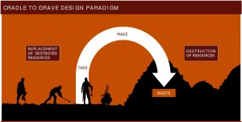 La industria editorial siempre ha sido extractiva, porque su modelo de producción sigue estando anclado en la revolución industrial, pero es hora de que se cobre plena conciencia de que esa cadena de aprovisionamiento y de generación de deshechos es irresponsable e insostenible. Compañías como Coca-Cola, Starbucks o Nike -por mencionar ejemplos de grandes multinacionales capaces de pensar más allá del beneficio cortoplazista-, trabajan reconstruyendo su cadena de aprovisionamiento junto a las comunidades que les proporcionan las materias primas necesarias para construir sus mercancias -los acuíferos, el café o los tejidos-. Trabajan por el futuro de las siguientes generaciones y trabajan, también, por su propio futuro. Nuestra industrial editorial, nuestra industria de las artes gráficas, sin embargo, no ha desarrollado hasta hoy iniciativas colegiadas que fomenten esta inaplazable conciencia ecológica. 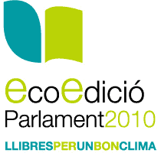 En Cataluña se celebrará el próximo día 9 de junio una iniciativa ejemplar que ya viene de lejos: la segunda reunión del Parlamento de la Ecoedición. Uno de los instrumentos más útiles y necesarios cuya extensión debería ser de obligado cumplimiento, es el de la mochila ecológica: la medición de la energía utilizada en la fabricación del papel usado en cada libro; la emisión de CO2 a la atmósfera emitida en el proceso de su producción y distribución; la cantidad de agua que se ha utilizado en la fabricación del papel (más información, sobre todo, en IFEU). Además de promover esa auditoría, el Parlamento, junto a Greenpeace, promueven el uso de papeles FSC certificados, único sello que garantiza un verdadero equilibrio de las explotaciones madereras en acuerdo y armonía con las comunidades de donde se extrae esa materia prima. El día 10 de junio, un día después del inicio de las sesiones parlamentarias, se celebra el Congreso Nacional de Artes Gráficas, al que tengo el honor de haber sido invitado. Por pura coherencia les propondré lo mismo que dejo escrito aquí: emprender un camino sin retorno hacia una verdadera ecoedición responsable.

Tocar los libros
Published Date :
Bien mirado, tocar los libros resultará, dentro de poco, una rareza o, casi, una imposibilidad. La nube intangible de contenidos digitales que acudirán prestos cuando se los invoque a los dispositivos multitarea que hayan sustituido a los libros de papel, harán simplemente impracticable el mero hecho de acaricar la cubierta de un libro... Y digo esto último ya con cierto temor y aún sonrojo, porque no faltará quien me acuse de vetusto victimista. No cabe tampoco duda de que el horizonte de un futuro de plena y ubicua disponibilidad bibliográfica tiene su miga, y que un mundo sin papel, de interconexión 3G continua, supone una forma de mediación enteramente novedosa que excluirá la posesión y el tacto (no el del dedo sobre la pantalla o el pellizco sobre el icono). Jesús Marchamalo dice en Tocar los libros: "hay quien dice que las bibliotecas definen a sus dueños, y estoy seguro de que es cierto. "El hogar es donde tienes los libros", escribió Richard F. Burton, escritor, militar, explorador, diplomático, agente secreto y viajero infatigable a quien, por cierto, no debió resultarle fácil ubicar sus estanterías. Margarite Yourcenar dijo en una ocasión que reconstruir la biblioteca de una persona era una de las formas más idóneas de informarnos cómo es. Por supuesto que los libros hablan de nosotros. De nuestras pasiones e intereses. Los libros delimitan nuestro mundo, señalan las fronteras difusas, intangibles, del territorio que habitamos". 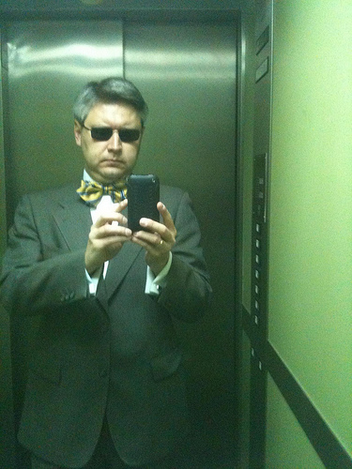 Javier Jiménez es el bibliofrénico editor de Fórcola (compañero de sociopatía de José Pons, el libertino editor de Melusina al que tanto debo) que se está encargando de reconstruir esa biblioteca en su nuevo sello (en un esfuerzo de recuperación y difusión sólo comparable al de otros francotiradores, como la colección Tipos móviles de Trama o la selección de algunos suculentos títulos en Veintisiete Letras). Esta tarde, a las 18.00, en la Feria del Libro de Madrid, los manoseadores de libros antinubarrones nos reuniremos para celebrarlo.

Bibliofrenia
Published Date :
Puede que se trata de un último canto de cisne, de la anunciada despedida de una civilización, de una forma refinada de nostalgia.. Puede que los nuevos soportes multitáctiles y multipropósito (con o sin manzana), que los hologramas inmersivos y que las micronarrativas telefónicas acaben convirtiéndose en las formas de mediación dominantes. Ni siquiera me opondré, no al menos demasiado. Pero, ¿qué me impide celebrar la dicha del amor por los libros, ahora que en la Feria del Libro de Madrid se despliegan centenares de casetas y millones de visitantes peregrinan seducidos por su magia centenaria? Bibliofrenia, que trae ecos de patogenia mental y de desencajada ópera rock, es una galería de dementes extraviados por una desmedida devoción compartida, la de los libros. Veinte biografías breves que pretenden explorar esa afición absorbente y dichosa del amor por los libros, mi modesta contribución a la marea incontenible de novedades y (en el fondo) una llamada final a la resistencia (consciente de la inminente derrota).  Fernando Rodríguez de la Flor, sabio escondido de pulsiones biblioclasmáticas, dice en un prólogo impagable: «Los coleccionistas que desfilan por estas páginas de tan peculiar santoral, lo son cada uno a su manera. De modo que su enfermedad debería recibir un nombre propio por cada desviación, por cada mutación del gen del deseo de la propiedad y de la anexión bulímica. Pulsiones incurables, en todo caso, por cuanto, a medida que se va acercando a la saturación, el horizonte del bibliómano siempre retrocede, pues de modo continuo le salen al paso noticias de libros fabulosos y perdidos, en una suerte de moderna reedición del suplicio de Tántalo. La inteligencia acaso del bibliófilo consiste en último término en este poner su deseo en un objeto en rigor inagotable, y permanecer entonces espoleado para siempre por una inquietud que no se sacia, y eso hasta el fin de sus días, comunicándoles a los mismos un sentido, y hasta una suerte de misión, que el bibliósofo se toma muy en serio.» Biblómanos, letraheridos, biblófilos y bibliofrénicos en distinto grado de quebranto y desperfecto: nos vemos en la Feria para celebrar nuestra común enfermedad...

El eBook y otras pantallas: nuevas formas, posibilidades y espacios para la lectura
Published Date :
Hoy, en directo, desde las 16.30 horas y desde la Fundación Germán Sánchez Ruipérez de Salamanca, Javier Celaya, Tíscar Lara y yo mismo, discutiremos sobre la lectura y la escritura digital en ámbitos educativos, creativos y editoriales, sobre la forma y manera en que las nuevas hipermediaciones digitales están transformando -o no- cada uno de esos ámbitos.
Live Video streaming by Ustream

Canal UStream Futurosdellibro en Directo

El paréntesis de Gutenberg
Published Date :
Sé que la supuesta noticia del día es otra, pero ante la magnitud del asunto a tratar, merma en importancia: Alejandro Piscitelli, faro del que a menudo difiero pero que siempre me ilumina, plantea en su blog (Filosofitis, de visita obligada), que la imprenta, que representa la textualidad lineal por antonomasia, la producción seriada e industrial de una textualidad sucesiva y hasta cierto punto artificial, habría revocado y arrumbado al olvido la espontaneidad de la expresión oral. Pero hoy, tanto tiempo después, la oralidad renacería gracias a las tecnologías digitales y de la comunicación ubicua, de las conversaciones enredadas y de las relaciones sociales virtuales. La imprenta, dice Alejandro tomando la idea de Lars Ole Sauerberg, no sería más que un paréntesis entre dos formas de oralidad históricas. Esa es la tesis que se recoge en The Gutenberg Parenthesis Research Forum y que Piscitelli suscribe. El fondo del debate es fundamental para intentar discernir el futuro de la cultura escrita, de la educación, de la creación y, por ende, de la edición; también, de manera inevitablemente sucesiva, de lo que entendamos por propiedad intelectual, por obra original o derivada, por autor o autoría. 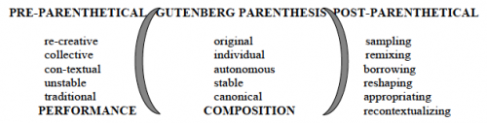 La idea pretende ser revulsiva, pero me temo que es simplemente insostenible: Gutenberg no hizo sino instrumentalizar y seriar, reproduciéndola maquinalmente, la arquitectura de un artefacto que lo antecedía en más de once siglos. El códice precedió al libro en más de mil años, su estructura actual y la mayoría de sus dispositivos textuales estaba ya presente entonces. La historia concreta, por tanto, de eso que llamamos libro, de esa mediación específica al conocimiento, tiene unos 1700 años. El paréntesis, por tanto, comienza a ensancharse. Pero lo más importante es que, como revela de manera irrevocable Stanislas Dehaene en su extraordinario Reading in the brain, los sistemas simbólicos de notación numérica que aparecen en el año 3300 aC en ciudades del medio oriente como Susa, son el antecedente de nuestros sistemas de escritura. La codifiación de ideas abstractas como los números o el tiempo, jugaron un papel esencial en el surgimiento de la escritura. No voy a regresar aquí a aquello a lo que dediqué un libro entero, Sócrates en el hiperespacio, pero valga el recuerdo para evocar que la humanidad se dedicó durante milenios, precisamente, a inventar un sistema que limitara las intermitencias e inestabilidades de la oralidad. 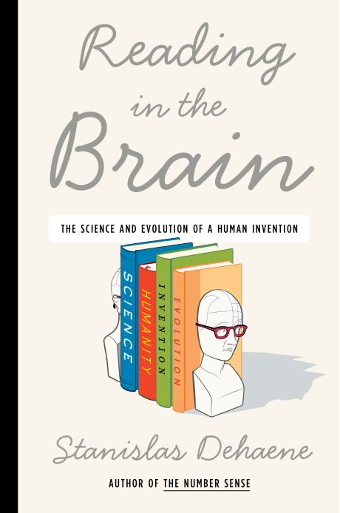 Claro que, como Sócrates, yo tiendo a comportarme como un viejo veleidoso ante los usos y costumbres de los nuevos Fedros, inmersos en nuevas mediaciones digitales que ignoran en libro y, con ello, todo el sistema de atribución de la autoridad, la idea misma de la originalidad y la autoría, de la propiedad de la obra original creada y distribuida de manera limitada . Que nadie me lo achaque porque ya lo hago yo solo. Aún así, la importancia de la cultura escrita y de sus instrumentos de mediación propios no son un mero paréntesis, sino memoria vegetal sobre la que se asientan unos cuantos miles de años de racionalidad. 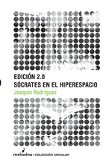 No me cabe la menor duda: estamos en el inicio de una nueva forma de civilización porque los instrumentos de mediación hacia el conocimiento, de creación, uso y distribución, están variando. Generarán sus propios lenguajes, sus propias nociones de propiedad y autoría, sus propio entendimiento de lo que es una obra y de la existencia de un canon, pero no como un regreso a una forma de oralidad rediviva, sino como una invención completamente novedosa que tiene el lenguaje escrito como uno de sus vehículos fundamentales de comunicación. La convivencia entre los géneros, auguro, será larga, también la de los soportes, porque coexistirán formas de mediación distintas. Más que de paréntesis de Gutenberg, hablaría de solera, sustrato o sedimento. Y aunque no quería hablar de la noticia del día (sobre la que quizás regrese más adelante), esta plataforma no es ni chicha ni limoná, ni es una plataforma de distribución digital ni respalda un ápice los intereses de los libreros del futuro.

Conclusiones sobre los Futuros del Libro
Published Date :
En la pasada Feria del Libro de Sevilla, celebrada hace una semana, se dedicaron dos jornadas completas a reflexionar sobre diferentes aspectos de los posibles futuros del libro. En la mesa de conclusiones -compuesta, tal como consta en el cartel, por Joaquín Rodríguez, Henry Odell, Martín Gómez, Francisco Javier Jiménez Rubio, Silvano Gozzer y Javier López Yáñez-, se abordaron temas a los que vale la pena dedicar un rato de (placer) y atención: Por si no funcionara: Video de conclusiones sobre Los futuros del libro

Taller de digitalización y prototipado editorial
Published Date :
El lunes comenzó en el Medialab de Madrid, con la organización del Máster en Edición de la Universidad de Salamanca (que codirijo desde hace años con José Antonio Cordón), el primer "Taller de digitalización y protipado editorial", una iniciativa que pretende poner a disposición de todos los que quieran cabalgar la ola digital los medios y las herramientas que les permitan hacerlo. Es el primero de muchos otros que irán llegando poco a poco, una línea de trabajo e investigación que pretende abrirse, con grandes dosis de curiosidad y sentido lúdico, a la experimentación con las tecnologías digitales. Pero eso sí, con una característica especial: todo lo construimos nosotros, basándonos sobre hardware y software libre, para que no haya editores inforicos ni infopobres, sino, en todo caso, informados y desinformados. 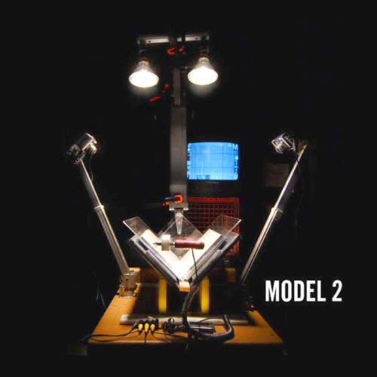 La idea del "Taller de digitalización" es comenzar construyéndonos nuestro propio escáner de libros, cosa que Miguel Gallego -director de producción de una reconocida editorial y, más que nada, inquieto investigador de lo digital- está llevando a cabo hasta mañana miércoles. La máquina, que tiene el aspecto del que se ve en la foto, cuesta unos 200 €, y la calidad del escaneado con el OCR libre incorporado, es profesional. Escanearemos, pues, un texto con la máquina que hemos construido y con el software que hemos instalado. El segundo paso será el que el mañana después del mediodía dé Francesca Marí Domènec, directora de producción del Taller Digital, uno de los lugares donde se arraciman alguno de los mejores editores digitales de este país. Responsable, entre otras cosas, de que los textos de la Biblioteca Virtual Miguel de Cervantes estén dotados de inteligencia semántica gracias a su esmerado marcado, Quica enseñará a los asistentes cómo etiquetar o editar textos digitalmente con un software libre desarrollado a tal efecto. Cuando tengamos nuestro texto editado digitalmente, Jesús Tramullas, uno de los pioneros de la introducción del software Greenstone en España, una distribución de software libre para bibliotecas patrocinada por la Unesco y desarrollada en Nueva Zelanda, instalará la aplicación, incorporará el texto digitalizado y marcado, y lo comunicará y distribuirá gratuitamente a quien quieran leerlo y consultarlo. En una semana escasa habremos construido, reconstruido y documentado el proceso completo de digitalización, edición y distribución sobre aplicaciones de software libre y, principalmente, sobre el conocimiento que Miguel, Quica y Jesús nos han donado. ¿Quién podría decir, ahora, que no puede sumarse a la era digital?

La unión (digital) hace la fuerza
Published Date :
En la próxima Feria del Libro de Madrid -con un adelanto previo esta misma semana, en pase privado, para los miembros de CEGAL- se presentará la plataforma de distribución digital de tres grandes grupos editoriales. El proyecto se basa en la convicción de que la unión de los grandes, la suma de sus catálogos, su poder de atracción, sumará una cantidad de oferta digitalmente atractiva suficiente para augurar su éxito. Esto mismo es, seguramente, lo que pensaron hace algún tiempo nuestros vecinos franceses. El tiempo y la experiencia, sin embargo, les han hecho cambiar de opinión: en "Les trois plateformes de livres numériques proposent un catalogue commun" podemos comprobar, precisamente, cómo la lógica de la economía digital premia dos cosas aparentemente distintas: la agregación, la construcción de ventanas únicas sindicadas, la suma de catálogos de grandes, medianos y pequeños, el uso de estándares abiertos y lenguajes de intercambio de información; o, en el extremo contrario, el uso inteligente de las tecnologías de la comunicación y la relación social para construir pequeñas comunidades de afinidad temática, en el extremo inferior de la larga cola, que justifiquen el trabajo de un pequeño sello editorial. La lógica de la economía digital, sin embargo, no recompensa la mera masa muscular incrementada fruto de la suma de los grandes. Al contrario, tal como demuestra el giro estratégico de nuestros vecinos galos hacia la creación de puntos únicos de acceso. Entre nosotros los ejemplos de gestión colectiva inteligente son escasos: el Kiosko digital de ARCE o Biblioandalucia son dos de ellos. 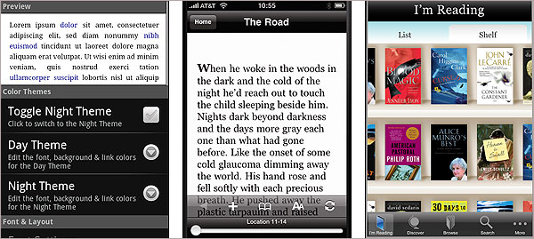 El entendimiento adecuado, también, de los modelos de negocio de la web y de las modalidades de distribución y lectura de los contenidos electrónicos tiene que ir -al menos, así lo pienso y considero yo-, hacia aplicaciones que nos aseguren la perdurabilidad de los contenidos que adquirimos, la intercambiabilida de los soportes en los que leemos, la propiedad cierta sobre lo que compramos y la posibilidad derivada de hacerlo circular y prestarlo, la lectura legible y gustosa de los textos que descargamos. La intrincada selva de las Apps de lectura es objeto de un artículo en el New York Times titulado "E-reader applications for today, and beyond", que invita a los lectores a ser lentos y cautos en la instalación de aplicaciones para la lectura en sus dispositivos digitales y, en consecuencia, en la adquisición de contenidos y la compra de soportes. Si hubieran apostado, quizás, por lenguajes abiertos, intercambiables y perdurables, para evitar precisamente la volubilidad de las tecnologías y los dispositivos, quizás otro gallo digital les cantara. La unión (digital), libre, consentida, abierta y colaborativa, hace la fuerza.

Nuevos formatos, nuevas formas de comercialización
Published Date :
Hoy, a las 11.30 de la mañana, en directo, desde la Feria del Libro de Sevilla, dentro de las II Jornadas sobre "Los futuros del libro", hablaremos de los proyectos digitales de Planeta de libros; Google Books; BiblioAndalucía; y Arce. En la mesa, como comentaristas, críticos y relatores, estaremos Antonio Mª Ávila (FGEE), Manuel Gil (Paradigma Libros), Silvano Gozzer (Anatomía del Libro), Martín Gómez (El ojo fisgón), y yo mismo.
Live Video streaming by Ustream

Canal UStream Futurosdellibro en Directo

Deseo de ser editor
Published Date :
Alejandro Gándara, en su blog de El Escorpión, cita la traducción de intención liberadora del texto de Kafka Deseo de ser piel roja: "Si uno pudiera ser un piel roja siempre alerta, cabalgando sobre un caballo veloz, a través del viento, constantemente sacudido por la tierra estremecida hasta arrojar las espuelas, porque no hacen faltas espuelas, hasta arrojar las riendas porque no hacen falta riendas, y apenas viera ante sí que el campo era una pradera rasa, habrían desaparecido las crines y la cabeza del caballo". Jinete fundido con la pradera en una galopada liberadora. 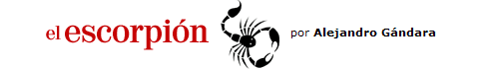 Este fin de semana, Ricardo Menéndez Salmón, en un artículo reivindicativo de la labor del editor, "Editar a Tolstoi", comentaba: "Decía Borges que hubiera necesitado dos vidas para sentirse satisfecho: una para leer y otra para escribir. Quizá se le olvidó mencionar ese tercer camino, el de la edición, que integra lo mejor de ambos mundos y enseña, como una imperecedera lección de humildad, qué hermoso, necesario y noble sigue siendo este viejo arte de dotar de sentido al mundo mediante la palabra". Un jinete fundido con las palabras en una galopada liberadora.  Hace unos pocos días un amigo, Miguel Gallego, siempre atento a lo que pasa por ahí, me envío la carta que los alumnos de edición de la famosa Escuela de los Libreros Alemanes habían enviado a la dirección del centro. Traduzco, libremente, un fragmento: "la orientación actual de la escuela parece alejarse del libro [...] para nosotros la economía es un medio para alcanzar el objetivo, que es libro; el libro no es simplemente el objeto fortuito de la economía [...] Confiamos en que el soporte libro siga ocupando un lugar central en la escuela. Percibimos el peligro de que los nuevos medios ocupen un lugar excesivamente central [...] Deseamos, por tanto" -dicen, dirigiéndose personalmente a la Directora General de la Escuela- "que apueste por el futuro del libro". Deseo de ser editor, sin duda.

Tecnología y educación: la era de los polialfabetismos y la participación
Published Date :
No soy nativo digital. Lo confieso. Nací antes de que las tecnologías que ahora manejo se inventaran y, en consecuencia, en cualquiera de mis reflexiones prepondera un tipo de narratividad, la vinculada al libro, por encima de cualquier otra, incluida la digital. Eso puede que muchos de mis juicios y puntos de vista estén lastrados, de partida, por ese apego insoslayable a un tipo de soportes, de exposición, de racionalidad, que no tiene por qué corresponderse con la lógica de lo digital, con la manera de hacer, ver y comprender de los nativos digitales. Quizás no se trata de pensar la tecnología sino de pensar con la tecnología. He terminado hace poco de leer un libro que me ha costado conseguir (la paradoja de la importanción de libros entre España e Iberoamérica y de sellos transnacionales que no traen aquí lo mejor que producen en otros países): Nativos digitales. Dieta cognitiva, inteligencia colectiva, y arquitecturas de la participación.  La principal virtud del libro, entre otras muchas que lo adornan, está de la hacernos reflexionar a los nativos de la tinta y el papel sobre la inconviencia de pensar un fenómeno digital nuevo con las anteojeras analógicas precedentes, sobre la impropiedad de pensar la creación, transmisión y uso del conocimiento en un ecosistema digital de la información con las antiparras de los mecanismos y tecnologías de la comunicación unilateral tradicionales. Tengo mis dudas, mis pegas razonables, mis disensiones basadas en la pertinencia de mantener dentro de la necesaria polialfabetización contemporánea una atención prioritaria a la alfabetización tradicional (como recomiendan Maryanne Wolf o Stanislas Dehaenne), pero, qué duda cabe: necesitamos pensar con la tecnología, no sobre la tecnología; necesitamos generar prácticas tecnoeducativas para el aula, no reflexiones teóricas sobre tecnología y educación, algo que el propio Piscitelli -atrevido maestro de lo digital-, ha llevado a cabo recientemente en el Proyecto Facebook. No diré que lo comprime y sintetiza todo, pero en el párrafo siguiente se encuentra, sin duda, la profunda clave de la polémica y la posible disensión: "estamos en las antípodas de la linealidad del libro. Y frente a esta constatación podemso llorar de pena -como hacen sus viudos, las Academias de Letras, los organizadores de las Ferias del Libro, los editores monsergas, los educadores del canon- o alegrarnos por la invitación a la reinvención del sentido y la creación de renovados formatos, soportes , y opciones de intelegibilidad -tal como refulgen en la red,en exposiciones interactivas, en la estética experimental, en el Zemos 98, en DLD 2009 y en TED 2009, dos exhibiciones únicas en el mundo, en cuanto a sintonizar con los nativos digitales se trata". Vale la pena, para no empeñar su propio discurso, echar un vistazo a una de sus últimas intervenciones, conferencia cuyo título recoge perfectamente su visión de la transición radical que vivimos: "De las pedagogías de la enunciación a las de la participación", donde la colaboración, la cooperación, la agregación sucesiva de las inteligencias de los participantes, pone en solfa el modelo de comunicación tradicional del conocimiento. Ese es, también, el objetivo que persigue el video elaborado por los alumnos del departamento de "Innovation in Mass Communications" de la Kansas State Universtiy, uno de los lugares más activos en los últimos tiempos en la implementación y experimentación con tecnologías digitales en el aula. Los propios alumnos, autores de la puesta en escena, rodaje y montaje finales, parodían los métodos de comunicación tradicionales, el sopor que la transmisión tradicional origina, abogando por una modalidad más participativa e inclusiva de práctica docente. ¿Seremos capaces de crear entornos de aprendizaje capaces de conjugar la experiencia profunda de la lectura tradicional con las exigencias de entornos multimediales participativos, dirigidos por profesores mediadores, problematizadores, maestros seductores de la comunicación, tal como quiere Piscitelli? No soy nativo digital, lo reconozco, pero como antropólogo que soy de formación, intento comprenderlos.

Panorama de la edición digital
Published Date :
Hoy, desde Bilbao, en directo, a las 10.00, gracias a la invitación de la Cámara del Libro de Euskadi, debatiremos Ignacio Latasa, Javier Celaya y yo mismo sobre los futuros del libro electrónico:
Live Video streaming by Ustream
Canal UStream Futurosdellibro en Directo

De la pertinencia o impertinencia del DRM
Published Date :
Si hay algo que obsesione, quizás equivocada y excesivamente, a los editores, al menos a los editores españoles, es el asunto del DRM, es decir, del control informático sobre la descarga, copia y circulación del contenido que un usuario haya adquirido legítimamente. Contado de manera sencilla, el DRM sería una tecnología capaz de que un objeto digital se comporte como uno analógico, es decir, se trata de convertir algo naturalmente inacabable (como es un bien digital), en algo artificialmente escaso (como es un bien analógico). ¿Por qué habríamos de aplicar esta tecnología a un bien adquirido de manera legítima, del que el propietario podría querer hacer un uso semejante al de un bien analógico (prestarlo, guardarlo, consultarlo en un dispositivo distinto a aquel en el que se lo ha descargado, conservarlo con la seguridad de que podrá abrirlo de nuevo pasado cualquier plazo de tiempo)? De la manera más ecuánime posible, siguiendo en esto a los juristas que más saben y no muestran partidismo alguno, el DRM trataría de evitar el daño que una distribución masiva y simultánea, contraria a la que podría realizarse con un bien analógico, pudiera ocasionar a los intereses legítimos de los autores. Y el acceso, en este caso, no es un derecho fundamental. En todo caso, la ley establece límites a la propiedad cuando se utilice de manera abusiva o contraria a los intereses generales, pero preservar los derechos que se deriven de la propiedad intelectual de una obra, no parece que pueda calificarse como tal. Cory Doctorow "Digital Rights Management" (Lift06 EN) from Lift Conference on Vimeo. Es cierto, sin embargo, que esa cortapisa puede suponer una lesión igualmente importante para el lector, para quien adquiere un libro en formato digital y no dispone de la liberta de hacer lo que le plazca con él, de construir su biblioteca o de legársela a quien la pretenda. Esta es el discurso que Cory Doctorow mantiene hace años. Las jornadas del TOC Frankfurt del año pasado cerraron, precisamente, con una encendida arenga por la eliminación de todo DRM (por ahí ando yo, medio dormido). La cuestión, por tanto, de la pertinencia o impertinencia del DRM parece recaer, finalmente, de forma soberana, en aquellos que tengan que comercializar los contenidos digitales, intentando satisfacer salomónicamente a esos intereses (parece que) encontrados. Lo más interesante sucedido en los últimos días a este respecto, sin duda, es lo que la Börsenverein des Deutschen Buchhandels (la confederación de los libreros alemanes) ha decidido: que no aplicará bajo ningún concepto el DRM a ninguna de las obras que comercialicen. Aviso, por tanto, para las plataformas nacionales que ya existen y para las que nos atosigarán en la próxima Feria del Libro. Y advertencia igualmente significativa, sin duda, para las autoridades del libro, que se empeñan en una defensa a veces cerril del DRM.

El lugar de los libros en la era digital
Published Date :
"Yo figuro", leo, emocionado por la sintonía intelectual y la ratificación de años de trabajo, "entre quienes creen que durante mucho tiempo coexistirán el libro en papel y el libro electrónico -el códice y el rollo coexistieron durante cuatro siglos- y que, por supuesto, enciclopedias, anuarios, prontuarios, catálogos, índices y libros de consulta general tienen su destino natural en el ciberespacio". Así finaliza Román Gubern, en un libro sin desperdicio convertido ya en referencia fundamental, La metamorfosis de la lectura, su razonamiento histórico sobre la sucesión de los soportes y formas de la escritura y sobre el advenimiento de la era digital. 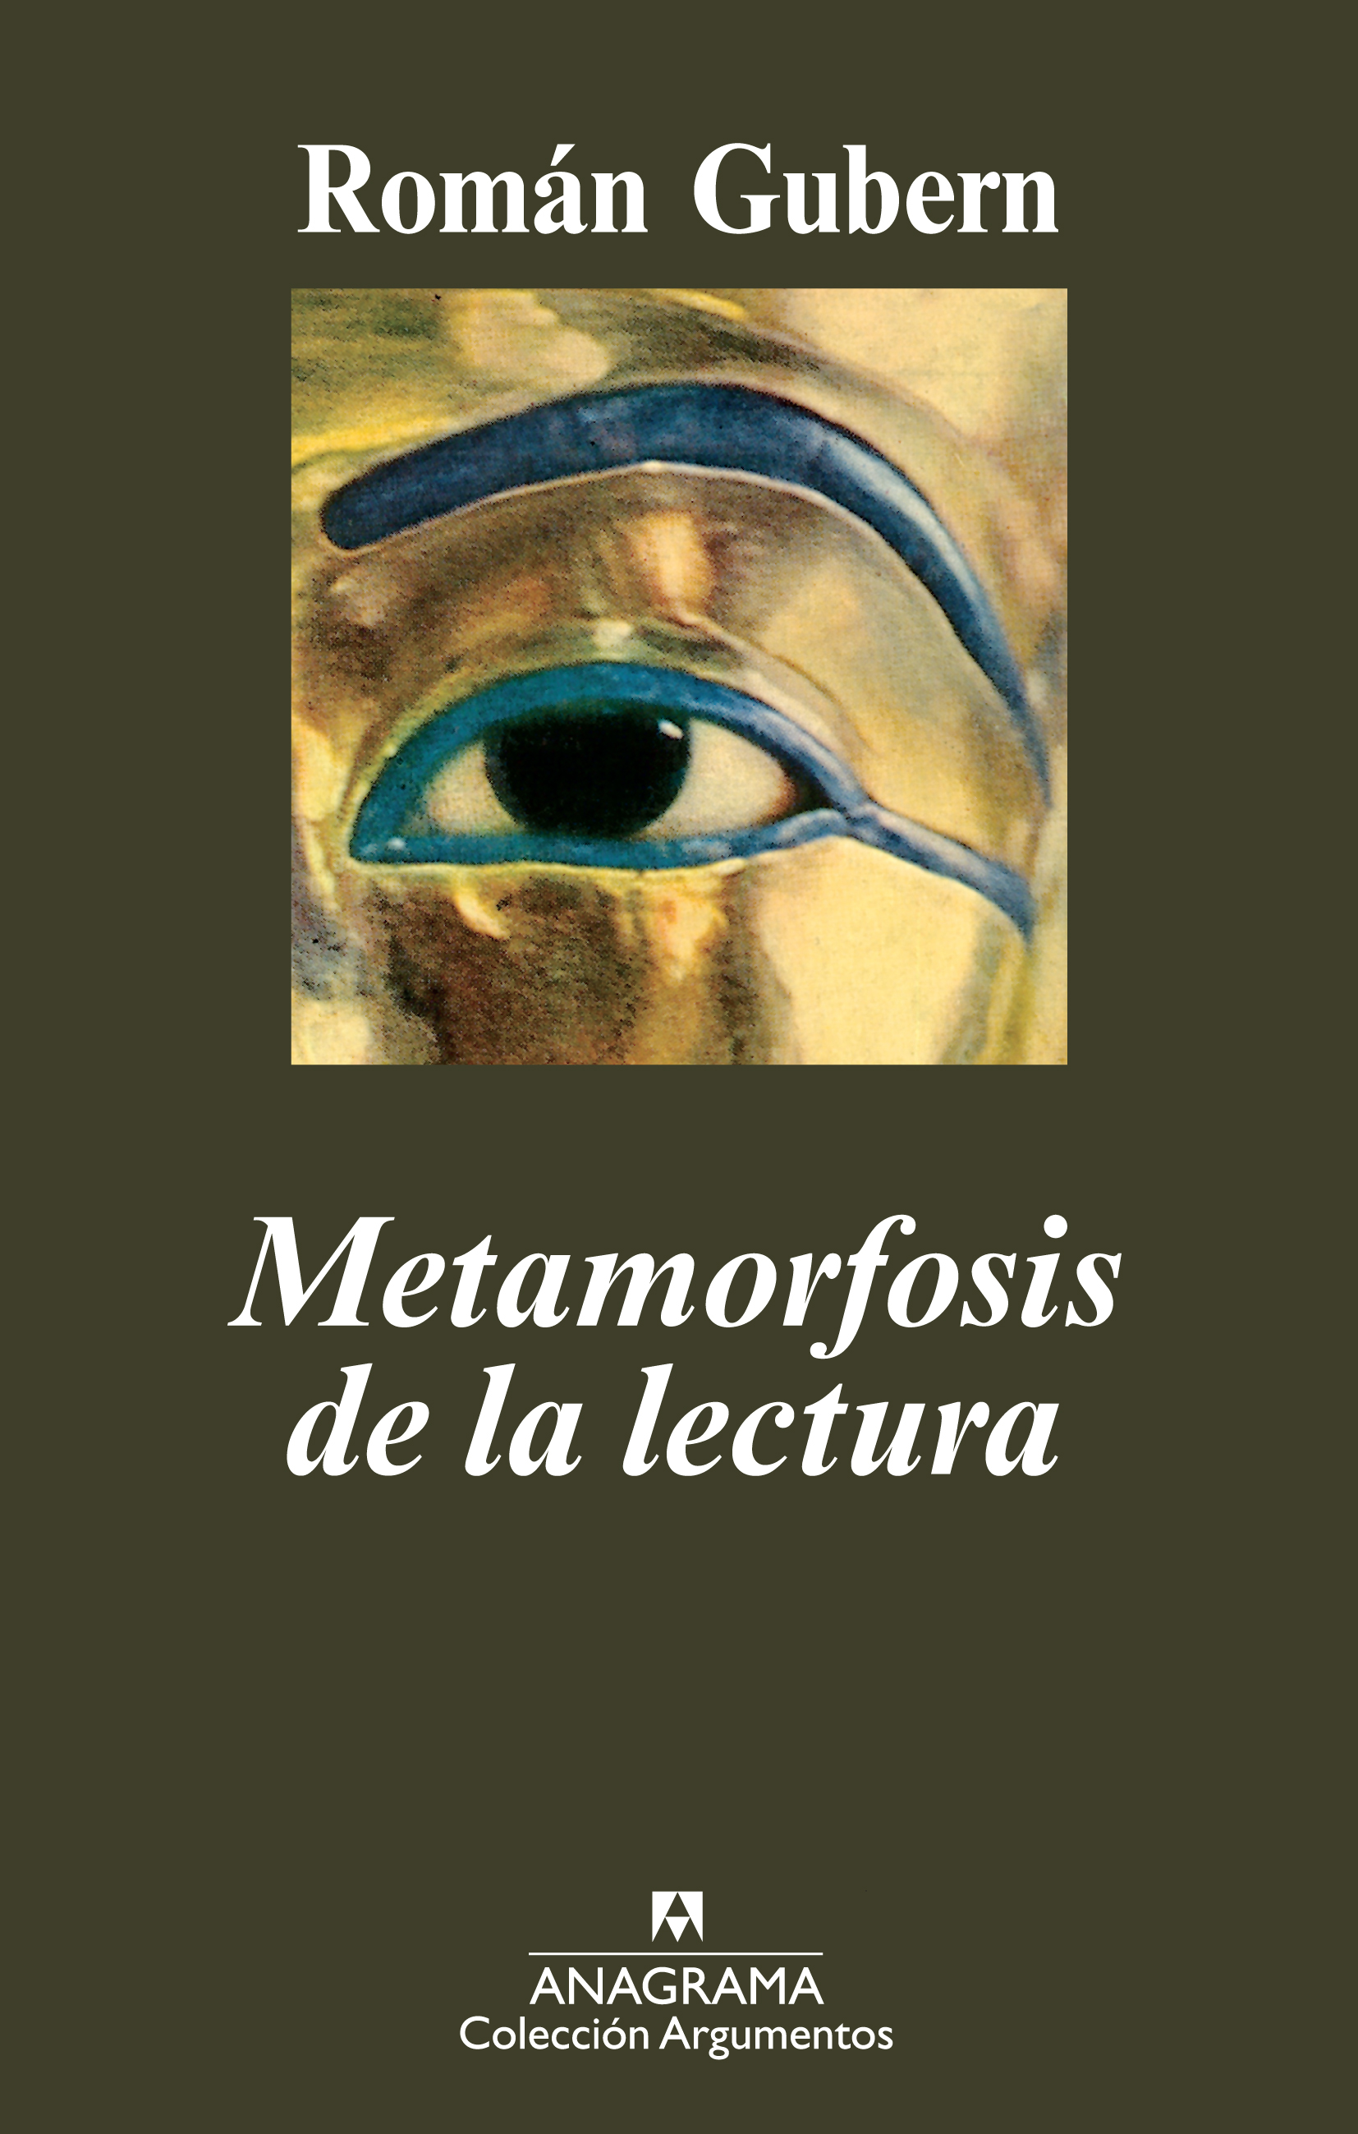 La sabiduría del libro de Gubern radica, a mi juicio, en el estricto sentido común aplicado al análisis de ciertas mitologías digitales, en la conveniente moderación de ciertos fundamentalismos electrónicos: "las creaciones literarias colectivas", dice Gubern refiriéndose a la posiblidad de un nuevo lenguaje creativo, legítimo y genuino, "que pueden beneficiarse de un efecto sinérgico, pueden plantear también una grave contradicción entre la imaginación y la libertad autoral individual y la interacción colectiva, ya que ésta coarta netamente la libertad autoral y modifica sus propuestas". A estas alturas, defender que el acto de la creación es, en la mayoría de las ocasiones, un acto esencialmente intransitivo, se ha convertido casi en un escándalo. Pero Gubern agrega: "el material escritural sobre el que se trabaja en estas condiciones constituye, por lo tanto, un texto vulnerable (opuesto al texto blindado del autor individual), ya que la textualidad coral se opone al soliloquio textual del autor individual [...] No es una buena idea hacer que Hamlet se case con Ofelia", termina Gubern, refiriéndose a la posibilidad tan cacareada de que sean los lectores quienes decidan el desenlace de una trama. "Personalmente, me gusta que me cuenten historias Hemingway, Pavese o Fritz Lang, que han demostrado ser maestros de la narración, y no el tendero de la esquina".  José Manuel Mora, en Leer o no leer. Sobre identidad en la Sociedad de la Información, una reclamación del acto de la lectura como reconstituyente existencial y de la literatura como sustrato de nuestra identidad, dice: "el libro es la argamasa con la que construimos sólidos puentes con el mundo, cruzamos todos los ríos, alcanzamos las otras orillas", compañeros que van creciendo a nuestro lado, acumulándose, hasta formar una biblioteca que es una manera de estar en el mundo: "una biblioteca", dice Mora, "es un asunto de constancia y cariño, toda una gesta de sensibilidad y gusto personal". Me interesan estos dos libros porque, entre tanta aceleración digital y desmaterialización de la memoria, nos fuerzan a repensar el lugar del libro y la lectura en nuestra cultura, algo que también transpira en el diálogo de Umberto Eco y Jean-Claude Carrier recogido en Nadie acabará con los libros: "cuando nos olvidamos de maletas y libros", asegura Mora, "sobrevienen los desastres, porque nos olvidamos de las obligaciones de nuestra condición temporal, porque comenzamos a vivir de un modo indebídamente estático. Se instaura una realidad virtual, muy difícil de detectar...". La graforrea social a la que alude Gubern en su libro, promovida por la democratización del acceso y la desjerarquización de los cánones literarios e intelectuales de los que hace poco hablaba Jesús Ferrero -la cruz de un fenómeno que también tiene una cara resplandeciente-, genera una masa indiferenciada de contenidos: "aunque más cantidad de mensajes no significa más calidad, pero sí más oportunidades para la calidad, la sobreoferta de información equivale en muchos aspectos a desinformación y entropía, por no mencionar las aberraciones de sus eventuales detritus semánticos". Ni se trata de negar la extraordinaria riqueza que supone el hipertexto digital, ni de negar el portentoso desplazamiento de los métodos de legitimación y consagración tradicionales del conocimiento propiciados por la universalización de las tecnologías; se trata, más bien, de buscar el lugar del libro en la era digital.

Comprender a los usuarios de los libros electrónicos
Published Date :
El tratado sobre el libro electrónico publicado por el Ministerio de Cultura, encargado alObservatorio de la Lectura y el Libro, al que aludía en una entrada previa, es, como mínimo, decepcionante. Ni una sola referencia a la experiencia de los usuarios, a su verdadera penetración en bibliotecas, escuelas o universidades, a los modelos de negocio plausibles y viables, al trabajo pionero de préstamo en bibliotecas, a los problemas resolubles que la tecnología plantea pero que todavía ocasionan una experiencia lectora deficiente... Tan lejos, qué le vamos a hacer, de lo que ha publicado recientemente el JISC National E-books Observatory Project en Inglaterra: los Report on users surveys, deep log analysis, print sales and focus groups el Report from first phase of e-textbooks business models, y unas cuantas joyas adicionales, todas bien informadas y empíricamente contrastadas; y qué diferencia, debo decirlo, con el planteamiento y el alcance del proyecto Territorio Ebook que sobre una muestra representativa de usuarios pretende observar su comportamiento lector en distintos ámbitos -escuela, universidad y biblioteca-, para colegir las conclusiones que sea y dinamizar en consecuencia la práctica de la lectura en los nuevos soportes.  Pero a lo que voy: en el resumen ejecutivo del proyecto de investigación sobre el comportamiento de los usuarios de libros electrónicos, el JISC adelanta las siguientes conclusiones:
- la lectura que se practica sobre los libros electrónicos es, fundamentalmente, extractiva, fragmentaria, informativa. No suelen leerse textos extensos, profundos o complejos, si bien existe un grupo de early adopters, de superusuarios avanzados que conforman la avanzadilla de la campana de Gauss, que demandan títulos de todo tipo y practican cualquier clase de lectura sobre los nuevos soportes;
- Las interfaces de los libros electrónicos y las plataformas de distribución de contenidos digitales tienen que ganar mucho todavía desde el punto de vista del diseño, centrándose, sobre todo, en la experiencia del usuario;
- Aún así, también es verdad que el 65% del personal académico y de los estudiantes afirman utilizar el libro electrónico como apoyo informativo al trabajo y al estudio;
- Existe una importante variación por grupos de edad, sexo y ámbitos temáticos -más en economía y empresariales que en ingeniería, por ejemplo-, que requieren de un estudio de campo más pormenorizado;
- La proliferación de plataformas digitales, experiencias de navegación, artilugios y modelos de negocio o licencia, desorienta a los lectores. Parecen clamar por plataformas unificadas y universales de acceso a los contenidos, con modelos claros de precios y estructuras de navegación similares (aviso para navegantes editoriales desorientados, sin duda);
- Lo más llamativo de todo, sin duda: la venta de contenidos digitales no ha hecho disminuir la venta de los mismos contenidos en papel, no parece existir una relación negativa sino, al contrario, de refuerzo mutuo;
- Aún así, las editoriales -por la disminución progresiva de sus ventas analógicas-, tendrán que concebir nuevos modelos de negocio cuanto antes;
- Las librerías públicas y universitarias parecen jugar un papel decisivo en la introducción, promoción y comunicación de los libros electrónicos. Debemos utilizarlas más. Para determinados tipos de contenidos que se prestan estacionalmente y que constituyen un cuello de botella difícil de desatascar, el préstamo electrónico es un recurso esencial.
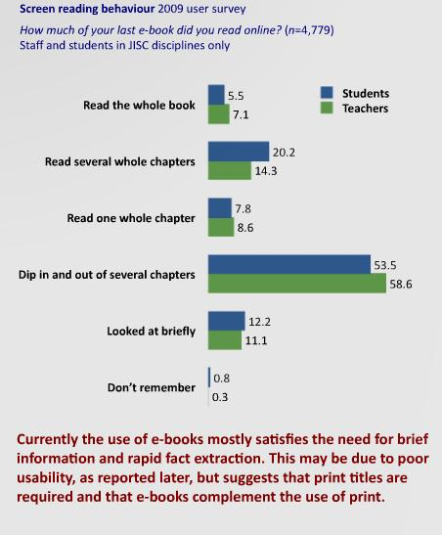 Es cierto, sin lugar a dudas, que cada día leeremos más en soportes digitales, qué duda cabe. Sin embargo, tal como nos muestran los estudios de campo, los seres humanos son tozudos lectores de soportes analógicos para determinados propósitos, para diferentes textualidades. Lectura de cazadores y lectura de pescadores, como conté hace ya dos años, refrendada por los estudios actuales: "La denominación no es mía sino que se la debo a Márius Serra. Él, acertadamente, utilizando una bella metáfora, hablaba de lectores cazadores y lectores pescadores, intentando diferenciar entre la lectura sincopada y fragmentaria a la que la red nos aboca, reflejando ese carácter forzosamente parcial y troceado de toda búsqueda que se produzca en la red, y la lectura serena, continua, recogida, de quien espera pacientemente a que el botín o el trofeo surja de entre las aguas, o de entre las últimas páginas de un libro en papel". Comprender a los usuarios de los libros electrónicos es el reto fundamental para saber cuáles serán los futuros del libro y de la lectura.

Internet, edición y literatura. Una conversación a cuatro voces
Published Date :
Hoy, 22 de abril de 2010, día simultáneamente de la Tierra y del Libro (qué casualidad tan afortunada), a las 19:30 h., en el Centre Cultural Blanquerna de Madrid, organizado por la UOC, LletrA y CCB, tendrá lugar una mesa redonda organizada por la Universitat Oberta de Catalunya sobre edición digital y sociedad 2.0 y también sobre literatura catalana e Internet. En la mesa estaremos Genís Roca, Teresa Fèrriz, Jaume Subirana y yo mismo. En este mismo espacio, en directo, por streaming, podréis seguir este intercambio prometedor de opiniones:
Free TV : Ustream

Los catorce problemas más uno del libro electrónico
Published Date :
Hace unos días se ha dado a conocer el informe sobre El libro electrónico desarrollado por el Observatorio de la Lectura y el Libro del Ministerio de Cultura. A mi entender, y sin que esto sea un juicio definitivo sobre un documento que habrá que leer con más detenimiento, no se abordan problemas y complicaciones que lastran y retardan el desarrollo de la industria editorial digital. Algunos de los más importantes son, sin duda, los que tienen que ver con los soportes de lectura, con los libros electrónicos, con los e-readers, con sus formatos e incompatibilidades, con su radical incompetencia para ofrecer, por ahora, lo que un libro analógico resolvió hace ya tiempo. Es posible que haya más, o que otros piensen que no lo son tanto, pero yo me atrevería a hablar de catorce problemas más uno:
- Empecemos por el más obvio: no existe ningún lenguaje ni especificación capaz de transformar de manera precisa un formato original de partida, con acierto y proporción, a la multiplicidad de tamaños de pantalla de los distintos soportes de lectura digital; no existe un lenguaje capaz de seleccionar dinámicamente, en función del tamaño de la composición original y del área de visualización del soporte de llegada, una fuente, un cuerpo y un formato mínimamente legibles. Esto, claro, genera problemas de legibilidad, afea los textos e impide que puedan consultarse con un mínimo de calidad textos complejos, por no mencionar que hace imposible la legítima aspiración de cada editor a que el libro electrónico respete la identidad gráfica de la editorial;
- los mecanismos de navegación de los libros electrónicos son todavía básicos, porque no nos permiten decidir cómo queremos consultar el contenido de un libro, si queremos paginarlo, consultar el índice y, a través de él, acceder a sus páginas, etc. El Daisy Consortium viene desarrollando hace tiempo especificaciones del tipo TOC NCX para enriquecer la experiencia de la navegación, pero por ahora no ha sido incorporada a ningún otro estándar;
- no existe ningún mecanismo universal establecido por el que las acciones de un usuario sobre el texto que lee (marcar un página, realizar anotaciones, etc.) puedan ser almacenadas y reutilizadas, independientemente o no del texto principal;
- no existe un soporte específico para los elementos paratextuales que acompañan a los textos principales -glosarios, notas y referencias, bibliografías, sistemas de referencias cruzadas, etc.-, lo que representa un grave problema para la edición científico profesional y para los libros de texto;
- faltan desarrollos para soportar los alfabetos de otras lenguas menos comunes -lo que no sería nuestro caso- y, sobre todo, la incorporación de reglas sintácticas básicas que administren cabalmente la partición de palabras, de líneas, etc. El desdén con que se ha tratado este asunto hasta ahora convierte a la mayoría de los textos en amalgamas indiferenciadas o en un desfile de líneas desvinculadas y alienadas;
- la mayoría de los dispositivos no poseen interactividad de ningún tipo ni toleran la reproducción de medios distintos al textual, lo que limita severamente su capacidad para ser utilizados como libros de texto interactivos. Suele ocurrir, al contrario, que, tal como viene anunciando la prensa hace días, nos conformemos con volcar pasivamente los textos digitalizados a soportes que no permiten interactividad de ninguna clase, lo que no es otra cosa que vinos viejos y en nuevas botellas;
- no existen desarrollos universales que hayan resuelto satisfactoriamente la representación del lenguaje matemático, lo que limita de nuevo el ámbito de su posible aplicación;
- el PRISM es el formato que la industria de las publicaciones periódicas se dio para intentar distinguir las unidades mínimas elementales dentro de una cabecera, es decir, los artículos. La mayoría de los lenguajes de los libros electrónicos no lo entienden ni saben distinguir esa unidad mínima, lo que dificulta la manipulación y gestión de las revistas;
- siendo ONIX for Books el "estándar internacional diseñado para la codificación y el intercambio electrónico de información bibliográfica y comercial orientada a la industria del libro", es decir, la estructura de metadatos que la industria editorial maneja, no existe lenguaje en los libros electrónicos que lo soporte;
- no se han desarrollado con la suficiente finura la sincronización entre los distintos tipos de medios que pueden ser teóricamente reproducidos en un lector digital: algo tan sencillo como practicar la lectura en voz alta resaltando la correlación entre el grafema y el fonema, entre la letra y su sonido, que serviría para instruir en la lectura a los más pequeños, es algo que no ha sido todavía resuelto;
- es urgente y necesario estandarizar, si es que se usan, los DRM;
- parece existir una completa desconexión entre los estándares que se desarrollan para la web y sus navegadores y los estándares que se utilizan para los libros electrónicos: los sistemas de lectura de contenidos en la web apenas coinciden con los sistemas que utilizamos en nuestros dispositivos de lectura digital;
- no existen plataformas de desarrollo abiertas para que puedan incorporarse mejoras y aplicaciones que incrementaran el valor del soporte y enriquecieran la experiencia de la consulta y la lectura o, por qué no, de la compra y la adquisición de contenidos o servicios relacionados;
- aunque sigue existiendo un organismo internacional, el International Digital Publishing Forum, que al principio se llamó Open Ebook Forum, y que nació, precisamente, como resultado de los estrepitosos fracasos de la primera generación de libros electrónicos, seguimos en las mismas: descoordinados, haciendo cada uno la guerra por su cuenta, sin terminar de entender que la coordinación, la cooperación y la transversalidad son esenciales en la economía digital.
 Si algunos de los problemas anteriores hubiera sido resuelto por algún lector o algún formato -cosa que no niego-, casi siempre será a costa de que hablemos de lenguajes y plataformas propietarias, de integración vertical perfecta entre contenido, plataforma de distribución y dispositivo de lectura, de computación intangible en la nube, de disolución del más elemental concepto de propiedad y de gestión cabal de la memoria y el conocimiento colectivos. Y ese es, claro, el decimoquinto problema (sea Itunes con Ibook; Google Editions; Amazon, Kindle y MobiPocket, o cualquier otra asociación similar). Una idea: montemos un taller transversal y libre para resolver estos problemas.

Dos voces por los libros libres
Published Date :
Peter Brantley es uno de los profesionales más acreditados del mundo de la generación y difusión de contenidos digitales en la red, un paladín de la era digital vinculado a alguna de los proyectos más señalados de la era que vivimos: Archive.org, la memoria digital libre de la web, el acceso a todo el conocimiento generado digitalmente; la Open Book Alliance, o el clamor por una cultura digital de los libros libres; la IDPF y el Epub, o la lucha por el establecimiento y la difusión de un formato abierto y universal. Todo su trabajo gira, me atrevo a afirmar, en torno a dos concpetos básicos: openness y accesibility, apertura y accesibilidad. Eso le ha llevado a ser una de las pocas voces que censuran las iniciativas editoriales de Google por su afán monopolístico y propietario. Ese empeño hace que su opinión y su trabajo trascienda el mundo de los libros, de las editoriales, archivos y bibliotecas, para alcanzar a todo el ecosistema digital y su posible evolución. Esta tarde, jueves 14 de abril, a las 17.00, en este mismo espacio, podréis disfrutar de la entrevista que le haremos en directo:

Por una biblioteca diferente
Published Date :
Hoy ha comenzado en Madrid un seminario del que me gustaría haber podido hablar, pero me he quedado en la revisión del programa: "La digitalizacion del material cultural. Bibliotecas digitales y derechos de autor", organizado por la Biblioteca Nacional con aforo estrictamente limitado, aborda asuntos claramente inaplazables: la puesta a disposición pública mediante su comunicación digital del patrimonio bibliográfico antes exclusivamente analógico; las licencias bajo las que esa circulación es posible o deseable, sobre todo en el caso de obras que se quieren sujetas a copyright; la aberración de las obras huérfanas, ese patrimonio inutilizado por falta de una solución legal satisfactoria; el papel, en fin, que le queda reservado a las bibliotecas en el siglo XXI. 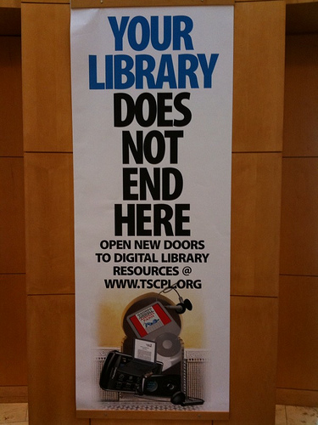 Me atrevo a proponer, por seguir la forma canónica, un decálogo para la biblioteca que se está comenzando a construir, un decálogo de funciones que deberá observar y desarrollar consecuentemente si quiere encontrar un espacio propio y distintivo en el ecosistema de la red. Brevemente:
- extender sus funciones tradicionales al ámbito digital: ensayar todas las formas de préstamo digital que las tecnologías permitan, incluidas las descargas a dispositivos dedicados o polivalentes, con o sin DRM, porque las bibliotecas serán, sobre todo, centros de comunicación e información social; abrir las colecciones a arañas y buscadores mediante el uso de protocolos abiertos;
- conservar, paradójicamente, sus funciones tradicionales: no olvidar, sin embargo, que las bibliotecas deben custodiar una forma de racionalidad histórica insustituible: la contenida en los soportes de lectura analógica sucesiva también llamados libros. Durante siglos, las biblotecas se dieron como cometido ordenar el sentido del mundo, intentarlo al menos, y ahora no es cuestión de tirar todo por la borda porque exista el etiquetado social;
- reconceptualizar la ubicación de los departamentos y unidades dedicados a la comunicación digital: es posible que las bibliotecas deban desaparecer como tales para pasar a formar parte de entidades de mayor envergaduras preocupadas por la estrategia de comunicación digital integral de la institución a que pertenezcan, sobre todo en las Universidades;
- abrir la biblioteca a cierto grado de cogestión y participación ciudadana: las redes sociales tienen valor, en todo caso, si además de comunicar el calendario de actividades y realizar algún tipo de encuesta informal cuya muestra carece de valor, derriba en alguna medida sus muros y la abre a formas controladas de cogestión ciudadana, como la clasificacion y valoración de sus contenidos y de su oferta;;
- encarnar el cambio en los espacios: si la biblioteca es un centro de comunicación e información, un lugar abierto a la participación, sus espacios deben reflejarlo; ensayar con la creación de nuevos "espacios" de acceso a la información;
- gestionar la complejidad derivada de la propiedad intelectual: copyright, pero también creative commons, o color iuris, o licencias de uso, licencias colectivas, licencias no exclusivas, etc., etc.
- desconfiar de los grandes intermediarios digitales. Google no es dios, aunque lo parezca, y sus servidores están en las nubes, tan inalcanzables como dios, por tanto. El patrimonio bibliográfico de la humanidad es cosa de todos. Hagamos algo por incorporarnos a la red mundial de bibliotecas: WorldCat está cerca; rechazar los formatos propietarios, todo lo que no cumpla los protocolos OAI-PMH;
- regresar a las preceptos fundamentales de la profesión de bibliotecario, ahondar en ellos hasta asumirlos completamente: las bibliotecas son el cimiento de las democracias modernas,el espacio por antonomasia de la libertad de pensamiento y expresión,el sitio en el que se accede a la información que nos habla de los demás, de los otros. Sin Bibliotecas no habría democracias, porque es donde se preservan las ideas dispares y de donde puede provenir una discusión con argumentos bien fundamentados.
- peregrinar a Alejandría para comprender plenamente una fama que proviene, en gran medida, de su afán por atesorar todo el conocimiento escrito de una época histórica. Cuando se acopia todo ese conocimiento dispar —proveniente, según dicen, de todos los barcos que recalaban en el Puerto de Alejandría, cualquiera fuera su procedencia—, existe el deseo previo: de conocer a los demás,de observar sus leyes y sus costumbres, de respetar su diferencia, quizás inclusode aprender de ellos algo que nuestra cultura no ha resuelto o no ha sabido solventar.
- emitir las reuniones importantes por streaming... sobre todo cuando no quedan entradas (basta una cámara de video, un teléfono móvil o un portatil con cámara incorporada y una conexión a un servidor gratuito de streaming, como Ustream).
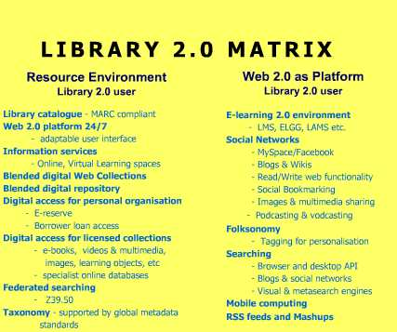 Por una biblioteca diferente, este pequeño manifiesto.

La Alianza por los Libros Libres
Published Date :
Prefiero traducir de esa manera el título de Open Book Alliance que lidera Peter Brantley, asumiendo que open entraña libertad y que la etimología de libro nos invita a utilizarlo como sinónimo de libre. En el texto que alude a su misión se dice: "la digitalización masiva de los libros promete proporcionar un valor tremendo a consumidores, bibliotecarios, científicos y estudiantes. La Open Book Alliance trabajará para hacer avanzar y proteger esta promesa" contra el intento de monopolización que Google Books practica. El hecho, según Brandley, de que Google utilice formatos propietarios, cobre diferidamente por sus servicios y se convierta en un intermediario único a todos los contenidos bibliográficos de la historia de la humanidad, no es solamente una estrategia conservadora sino, sobre todo, una estrategia peligrosa (es cierto que en la OBA hay sospechosos compañeros de viaje, entre ellos Microsoft, Yahho y Amazon, que seguramente serán creyentes de última hora en la libertad de los formatos, pero no siempre pueden elegirse todos los compañeros de vagón). En la página de inicio de la alianza pudimos leer hace unos días lo que hoy ha publicado la prensa nacional: Google's Shutterbug Stumble, la denuncia que la American Society of Media Photographers, la Graphic Artists Guild, la North American Nature Photography Association y los Professional Photographers of America, han interpuesto contra Google por digitalización ilegal y falta de compensación de los derechos de la propiedad intelectual arrebatados sin permiso. En el fondo Google procede como muchos de los lugares de descarga ilegal de contenidos: atraen una gran cantidad de tráfico y se financian con el dinero que la publicidad genera. La Federación de Gremios de Editores de España argumenta hoy, precisamente, que se "han detectado alrededor de 200 webs dedicadas a la "piratería digital de libros", lo que no es otra cosa, en términos generales, que esa gran cantidad de buscavidas digitales que buscan circulación en sus sitios mediante la distribución ilegal de contenidos protegidos. La cuestión, me parece a mi, sería saber por qué se llama defensa de la cultura libre a esos sitios de manilargos digitales y por qué no reciben el mismo trato los chicos de Google, o viceversa. 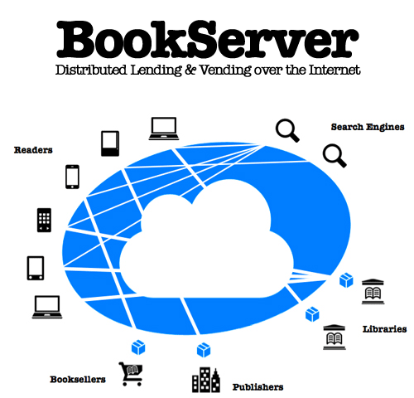 En todo caso, la cifra de 150 millones de euros (sin avalar, al menos todavía, por estudio empírico alguno), enmascara, a mi juicio, falta de oferta y, sobre todo, falta de ambición y coordinación en una estrategia digital global de toda la cadena de valor del libro. Mientras eso no exista, proliferará todo lo demás. Por eso cobra especial relevancia recordar empresas como la de BookServer (liderada también por Brantley), que permite localizar cualquier libro o contenido escrito allí donde esté, independientemente de cuál sea su editor o su distribuidor, en un claro intento por universalizar el acceso sin monopolios ni formatos propietarios. Esa es la parte que más me interesa del trabajo de Peter Brantley y, si todo va como debe, el próximo miércoles nos dará una sorpresa en este mismo blog.

Paradojas y limitaciones de la lectura
Published Date :
En las últimas semanas Jakob Nielsen, uno de los más conspicuos investigadores de eso que llamamos usabilidad -la disciplina, en realidad, que comienza a tomar conciencia de la extraordinaria importancia que la composición de una página en la web tiene para la percepción de su significado-, ha publicado dos cosas de gran relevancia para nuestra comprensión de la lectura en pantalla: en primer lugar, que los usuarios de un página web dedican el 69% de su tiempo a revisar el lado izquierdo de las páginas mientras que apenas dedican un 30% al lado derecho, lo que leído en términos publicitarios significa que cualquier reclamo promocional debería ubicarse en el lado más visto y en términos más científicos que nuestra lectura en pantalla difiere notablemente de la que practicamos en una página de papel. En segundo lugar, la etnografía digital indica que el 80% de los usuarios dedican el escaso tiempo que pasan en una página web recorriendo su parte superior, es decir, aquella que es visible sin utilizar la barra de desplazamiento vertical: solamente el 20% de los usuarios se interesan por lo que se dice tras esa línea imaginaria que separa la pantalla del contenido que oculta. La metáfora del papiro, tan utilizada en tantas ocasiones para describir el funcionamiento de la lectura en pantalla sería, en todo caso, el de un papiro truncado. Leemos, por tanto, lo que está a la izquierda y por encima de la línea que demarca el límite de la pantalla. A eso, además, debemos añadir algunas limitaciones neurofisiológicas básicas que nadie suele tener en cuenta, desde luego no los editores ni los expertos en digitalidades: según el deslumbrante Stanislas Dehaene, nuestro ojos son escáneres más bien pobres, que solamente son capaces de barrer un campo -a través de la región central de nuestra pupila, la fóvea- de 15º. Eso significa -según los experimentos incontrovertibles de los neurofisiólogos-, que solamente somos capaces de ver entre siete y nueve caracteres de las palabras que suceden a la que estamos leyendo. De hecho, las comprobaciones empíricas más notables a este respecto simulaban en una pantalla una frase completa compuesta por unos pocos caracteres reales seguidos de "x" que iban convirtiéndose en letras reales a medida que el campo visual se aprestaba a la lectura. Ningún lector se dio cuenta nunca del "truco" generado por la máquina. 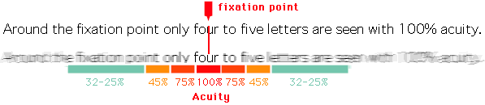 No existe tecnología alguna que pueda enmendar una limitación neurofisiológica, ni entrenamiento que pueda acelerar el procedimiento de comprensión lectora sin afectar profundamente al significado. "Hice un curso sobre lectura rápida", decía Woody Allen en una de sus películas, "y leí Guerra y Paz en veinte minutos. Creo que decía algo de Rusia". Los mejores lectores -si pudiéramos evitar de alguna manera los movimientos sacádicos de nuestros ojos y las regresiones continuas- pueden leer entre 1100 u 1600 caracteres por minuto. Se han desarrollado algunas tecnologías que pretenden socorrer a nuestro limitado campo visual en un ecosistema informacional que cada vez demanda más de nosotros: la Rapid sequential visual presentation (RSVP) es una herramienta que nos permitiría, teóricamente, leer una palabra cada cuarenta milisegundos, tres o cuatro veces más rápido que la velocidad de un lector normal. Aquellos que navegamos por la red con Firefox disponemos de un Add-on, el RSVP Reader, que genera una representación de la página, una composición, adecuada a ese tipo de lectura presta, ligera y algo superficial, adecuada al sino de los tiempos. Nuestros ojos no son escáneres especializados en la lectura de caracteres; leemos despacio, pocas letras cada vez, a sacudidas, regresando a menudo sobre lo leído y alzando la vista; cuando leemos en una pantalla, además, apenas consultamos el 20% de su contenidos, permanecemos poco más de un minuto, y nos concentramos en su lado izquierdo por encima de la división imaginaria del papiro digital. Alguna consecuencia, desde luego, deberíamos extraer de estas paradojas y estas limitaciones. ¿Acaso, como sugiere Jakob Nielsen en otra de sus más recientes entradas, ha construido Steve Jobs el IPad de manera que no pueda hacer correr dos aplicaciones consecutivamente para fomentar, en una suerte de evocación arcaica, la lectura profunda en contra de la más superficial lectura en pantalla? ¿Paradojas y limitaciones de la lectura?

Nadie acabará con los libros
Published Date :
El último fin de semana Manuel Rodríguez Rivero señalaba en el suplemento Babelia que Jason Epstein, en el reciente artículo aparecido en el New York Review of Books, "Publishing: the Revolutionary Future", había dejado dicho que la actual resistencia de los editores al imparable futuro digital surge "del comprensible temor a su propia obsolescencia y a la complejidad de la transformación digital que les espera, y en la que buena parte de su tradicional infraestructura y, quizás también ellos mismos, serán redundantes". Siendo eso cierto y sin que quepa réplica alguna, conviene añadir algún comentario adicional para comprender el mensaje completo de Epstein, para entender que si bien el futuro digital es inequívoco e irrevocable, conviene realizar ciertas matizaciones relacionadas con la pervivencia de los libros tradicionales y con las fórmulas creativas pretendidamente periclitadas. Ese mensaje, en todo caso, no es nuevo, porque ya estaba contenido casi en su integridad en la conferencia que impartió en el penúltimo TOC New York. 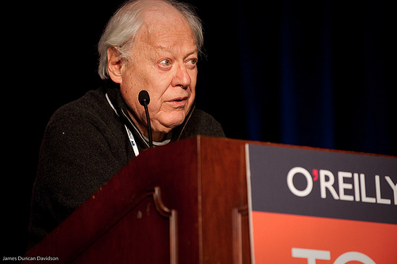 Epstein añade, en alusión a la nueva personalidad del editor, redimida y reinventada gracias a las tecnologías digitales: "los editores pueden realizar la promoción de un fondo prácticamente ilimitado de libros sin inventarios físicos, sin gastos de distribución o copias físicas invendidas y devueltas a crédito. Los usuarios pagarán anticipadamente el producto que compren. Eso significa que incluso las herramientas automatizadas que Amazon proporciona para facilitar los envíos serán superadas por los inventarios electrónicos. Esto sucedía hace ahora veinticinco años. Hoy la digitalización está sustituyendo a la edición física más de lo que hubiera podido imaginar". Este mensaje no solamente alude a los editores, que quede claro: compromete a los distribuidores y, cómo no, a los libreros, presos de sus certezas tradicionales y de un inmovilismo casi atávico. En todo caso, no conviene olvidar que Jason Epstein es el creador de la celebérrima Expresso Book Machine, una máquina de impresión digital (que no está todavía a la venta en Europa por problemas en sus licencias de comercialización) pensada para que el librero se convierta en impresor, a la antigua usanza cervantina. En ningún caso argumenta Epstein, y esto sí conviene resaltarlo para completar el sentido y la intención del artículo, que los libros en papel vayan a desaparecer, muy al contrario: "los libros electrónicos", añade escuetamente después de explayarse en párrafos previos, "serán un factor significativo en este futuro incierto, pero los libros impresos y encuadernados actuales continuarán siendo el repositorio irremplazable de nuestra sabiduría colectiva". En realidad, de lo que Epstein habla es de gestión digital integral de la cadena de valor del libro, algo que comprende y excede al mismo tiempo el concepto de digitalización, más estrecho y ceñido a un procedimiento concreto. Su opinión parece venir avalada por la de otro gigante con libro recién aparecido, Umberto Eco: en Nadie acabará con los libros, un conjunto de entrevistas realizadas por Jean-Claude Carrière, asegura: "el libro es como la cuchara, el martillo, la rueda, las tijeras. Una vez se han inventado, no se puede hacer nada mejor. El libro ha superado la prueba del tiempo... Quizás evolucionen sus componentes, quizás sus páginas dejen de ser de papel, pero seguirá siendo lo que es". Pero Epstein arremete contra otras de las convenciones políticamente correctas de los últimos tiempos, casi tan extendidas como la de la desaparición de los libros en papel. Me refiero a la convención tan defendida por el ala del digitalismo colaborativo de que las modalidades de creación discursivas y literarias tradicionales desaparecerán: nada, dice el editor norteamericano, hará que un mashup colaborativo sustituya por acumulación y casualidad el trabajo de Dickens o de Melville. Y en contra de lo que en el mismo Babelia del sábado pasado sostuviera José Antonio Millán, en "La Biblia, al aparato", en la que sostenía que "una forma novedosa de "leer" los cómics del pasado o imaginar las obras del futuro" será aquella en que se combinen "en dispositivos portátiles, imágenes, texto, movimientos, sonido, interactividades...", Epstein responde: "aunque los bloger anticipen una diversidad de proyectos comunales y de nuevos tipos de expresión, la forma literaria ha sido marcadamente conservadora a través de su larga historia mientras que el acto de la lectura aborrece esa clase de distracciones que los elementos de la web intensifican -acompañamiento musical, animaciones, comentarios críticos y otros metadatos-, componentes que algunos profetas de la era digital prevén como márgenes rentables para los proveedores de contenidos". Nadie acabará con los libros, parecen decir los dos grandes expertos, Eco y Epstein, y es posible que esté haciéndome mayor, porque cada vez estoy más de acuerdo con ellos.

El planeta de papel
Published Date :
He mantenido recientemente algunas discusiones en las que mis interlocutores defendían la idea -no por conocida menos sorprendente-, de que el grado de bienestar histórico alcanzado por la sociedad occidental debe soportarse sobre un grado de deterioro y depredación de los recursos naturales ineludible que, en consecuencia, no debe causarnos remordimiento alguno. Qué le vamos a hacer, piensan, si para alcanzar ciertas comodidades debemos esquilmar el fundamento que las sustenta. Michael Braungart, el científico alemán impulsor del movimiento Cradle to Cradle, decía que incluso aquellos de entre los convencidos de la inevitabilidad del deterioro que se avienen a ser menos malos utilizando procedimientos de sostenibilidad, no hacen otra cosa que gestionar precariamente la culpa. En el año 2002 creó una plataforma abierta para el intercambio de información destinada a la adopción de los principios de ecoefectividad de Cradle-to-Cradle. En la página incial de GreenBlue puede leerse: "imagina una economía que purificara la tierra, el aire y el agua; que utilizara solamente energía solar y no generara deshechos tóxicos; cuyos materiales nutrieran la tierra o fuera infinitamente reutilizables; cuyos beneficios fueran compartidos por todos". Seguramente los interlocutores a los que aludía al inicio y el Profesor Braungart no se llevarían demasiado bien. Entre las iniciativas que promueve GreenBlue está Metafore, una plataforma abierta de intercambio de información para "empresarios que quieran evaluar, seleccionar y manufacturar maderas y productos de papel preferentes", es decir, ecoefectivas. Entre otras iniciativas decisivas está la del desarrollo de The Environmental Paper Assessment Tool (EPAT), que proporciona a compradores y vendedores de productos de papel un marco y un lenguaje consistente para la evaluación y selección del papel, algo que refuerzan, a su vez, organizaciones como What's in your paper, que relanza su actividad con ocasión de "La hora del planeta" promovida por la WWF. Su propuesta de alcanzar progresiva y pragmáticamente, en cuatro escalones, un grado de efectividad ecológica en el uso del papel que garantice una economía que no genere deshechos tóxicos inasumibles, es más que reseñable. 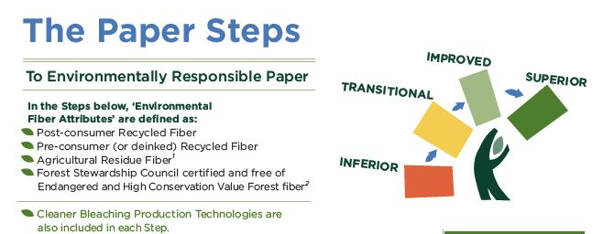 Buena parte de la originilidad y fortaleza de su trabajo se basa, también, en el desarrollo de una plataforma abierta de intercambio de información sobre proveedores, fabricantes y tipos de papel denominada Canopy, una base de datos de papeles ecológicos que ha crecido en más de dos tercios en los últimos dieciocho meses, una organización canadiense que contribuye muy activamente a la plena concienciación de la industria editorial de su país, a transformar sus hábitos y sus procedimientos. Vivimos en un planeta hecho en buena medida de papel y su fabricación y consumo son, en buena medida, parte del problema que hemos creado y que debemos resolver. Nuestra prosperidad y nuestro bienestar no pueden estar basadas sobre el deterioro y el menoscabo asumido de los recursos naturales. Contamos con herramientas y conocimientos suficientes para subsanarlo, para sobrepasar el rácano concepto de sostenibilidad y pensar ecoefectivamente. Mañana sonarán las campanas del planeta a las 20.30 y quizás sea un buen momento para pesnar en la lista de cosas que todos deberíamos hacer por un planeta y una economía más verdes.

Star Trek y el futuro de la edición
Published Date :
En los años 80 la serie de Star Trek mostró un dispositivo multiuso y multipropósito, ubicuo en su conectividad, que se denominaba Personal Access Display Device, esto es, PADD, que suena, cómo no, a IPad. El sueño, por tanto, de la pantalla total -y tomo prestado el título del famoso libro de Baudrillard-, viene ya de lejos, con sus ecos de acceso ubicuo, total, automático, transparente, inmediato y desintermediado a la realidad. La revista Wired, en su último número, lo tiene claro: el Tablet cambiará el mundo, la manera en que interaccionamos con los dispositivos, la forma en que leemos y miramos, la computación misma, de la mano de quienes, paradójicamente, inventaron la computación. "All the impact (and more) of print, with the convenience of digital delivery", dice el editor de una de las revistas más influyentes del orbe. Lo cierto es, no obstante, es que lo que están comenzando a hacer los editores utilizando distintos conversores de formatos, como Woodwing (a cuyo webinar acabo de asistir), es prolongar o volcar el formato tradicional del texto en el nuevo contenedor, con efectos recortados o limitados. La web, en cambio, nos ha enseñado otras cosas, discutibles, pero diferentes: que un discurso puede trasladarse de la página de un libro a una red de comentaristas dispersos que comparten una pantalla, que los libros pueden convertirse en conversaciones y que la dimensión social de la lectura y de la escritura puede adquirir un nuevo sentido mediante el uso de esas herramientas (y me refiero, por ejemplo, a experimentos como CommentPress). El libro, como dijo Bob Stein en la última Feria del Libro de Guadalajara, podría convertirse en un lugar en torno al cual la gente se congregaría y conversaría. Y no parece que el Ipad haya apostado por nada de eso y, aunque revolucionario en muchos aspectos, no deja de ser un contenedor digital de contenidos formalmente tradicionales. En Star Trek, si no recuerdo mal, también se viajaba en el tiempo, se flotaba por efecto de la antigravedad y la gente se teletransportaba. ¿Para cuándo todo eso dentro del PADD, digo, del IPad?

No lectura
Published Date :
Ayer domingo -día de asueto también para los blogueros-, fue el Día Mundial de la Poesía. En el 2009 apareció en las librerías el último poemario breve de Wistawa Szymborska, Aquí, la poetisa polaca llena de mordiente y amable ironía, tanto más chocante cuanto más se conoce sobre su azarosa y complicada vida. 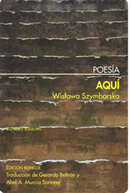 Baste un ejemplo, el de poema titulado "No lectura", para comprender lo que digo y, de paso, para contraponer el espacio de la lectura profunda tradicional y el espacio -posiblemente- de la no lectura digital: A las obras de Proust no les añaden en la librería un mando a distancia, no podemos cambiar a un partido de fútbol o a un concurso donde ganar un volvo. Vivimos más, pero menos precisos y con frases cortas. Viajamos más rápido, más a menudo, más lejos, aunque en lugar de recuerdos volvemos con fotos. Aquí yo con un tío. Aquel creo que es mi ex. Aquí todos en pelotas, así que seguramente es una playa. Siete tomos: piedad. ¿No se podría resumir, abreviar, o mejor mostrar en imágenes todo eso? Una vez pasaron una serie que se titulaba La muñeca pero mi cuñada dice que era de otro que también
[empezaba por P.
Además, seamos sinceros, quién es ése. Al parecer escribió en la cama un montón de años. Página tras página, a una velocidad limitada. Y nosotros con la quinta puesta y -toquemos madera- saludables.

La era de las máquinas espirituales
Published Date :
Uno de los libros más decisivos de la última década del siglo XX fue, seguramente, La era de las máquinas espirituales, el libro del visionario y tecnólogo Ray Kurzweil. Previamente, entre los años 1991 y 1993, escribió una columna mensual en el conocido Library Journal, titulada The Futurecast, y en agosto del año 1992 publicó un conocido artículo titulado The future of book technology, en el que auguraba en alguna medida la explosión posterior de los libros digitales. Su visión, su previsión casi onírica, también su creencia, es que los seres humanos seremos más inteligentes gracias a las computadoras, a que depositaremos nuestra memoria y conocimiento en la nube digital y a que dispondremos de un patrimonio inagotable de contenidos, una especie de omnisciencia digital peremne. Y es posible que en buena medida sea así porque, ¿quién de mi legión de lectores podría negar que en gran medida ha depositado ya parte de su memoria en la red y utiliza sus aplicaciones y herramientas para expandir y perfeccionar sus propias capacidades? En el último TOC de New York, celebrado hace unos pocos días, uno de los encuentros estelares fue, precisamente, el que se produjo cuando Ray Kurzweil se entrevistó con Tim O'Really, previa presentación de un nuevo software de lectura desarrollado por su empresa, el Blio eReader. Lo cierto es que el software añade una muesca a la concurrida escena de los libros electrónicos y sus aplicaciones derivadas: como algunos otros productos que están apareciendo en los últimos meses, Blio combina acertadamente la lectura en voz alta con el reconocimiento visual de los caracteres, fundamento de la enseñanza de los métodos más recientes y exitosos de enseñanza de la lectura. Y por lo que respecta a los libros de consulta y a las obras científicas, permite añadir ilustraciones, animaciones e interacciones que enriquecen, sin duda alguna, el contenido del libro (siempre que se utilice, claro, la herramienta de autoría que proporciona la aplicación). En la entrevista que sucede a la presentación Kurzweil habla de realidad aumentada, de desarrollos de mundos virtuales, de herramientas que proyectarán nuestros sentidos y que, en buena medida, sustituirán a los soportes que ahora conocemos. En eso sigue fiel a las predicciones que ya realizara décadas atrás. Resulta interesante escuchar, sin embargo, ciertos fragmentos del diálogo para presumir (minutos 25 y 29) que el rescoldo de las tecnologías previas, del libro de papel y del tipo de narratividad o textualidad que ampara, no desaparecerán con tanta facilidad: los libros en papel poseen muy profundas raíces, según Kurzweil, no son meros soportes que puedan sustituirse de un plumazo, sino receptáculos de un tipo de arte que el alaba y pondera, como las novelas de Gabriel García Márquez que elogia y que parece leer. La pregunta que me hubiera gustado hacerle y que no descarto plantearle en un futuro, sería: ¿cuál de las máquinas es más espiritual: el libro en papel o la realidad aumentada?

El manifiesto por la alfabetización
Published Date :
En mayo de 2010 se celebrarán en el Reino Unido elecciones generales. Independientemente de cuál sea el resultado o cuál sea el signo o color de quien gobierne, se acaba de hacer público el "Manifiesto por la alfabetización", un texto eleborado por especialistas que clama por la decidida implicación de las autoridades públicas y por la importancia decisiva de la alfabetización en la era digital. Son cuatro los puntos que vertebran el manifiesto y que son extensibles a cualquier realidad occidental:
- es decisivo para el desarrollo de las competencias lingüísticas de los niños que en el entorno familiar se genere un entorno propicio para el diálogo. Si los padres no poseen las destrezas necesarias para hacerlos, las autoridades deben ayudar a generar las condiciones para que eso sea posible;
- la alfabetización comienza en el entorno familiar: desde hace décadas se sabe que los hijos de padres lectores con títulos escolares reproducirán, en buena medida, la condición de sus padres, mientras que aquellos otros que procedan de entornos desfavorecidos que no atribuyan importancia a la lectura y sus competencias derivadas, no serán nunca lectores y sus niveles de desempeño escolar serán, en consecuencia, mucho más bajos. Es decisivo tronchar este bucle para dar una oportunidad a los niños con escasas posibilidades;
- la alfabetización es la clave para acceder a la era digital: leer y escribir son competencias fundamentales para desenvolverse en los entornos virtuales y para sacar pleno provecho a los contenidos y a la información. Es imprescindible, a este respecto, ampliar la definición de alfabetización, extendiéndola hasta alcanzar todas las dimensiones de lo digital, integrando en el currículum escolar un conjunto de estándares mínimos de obligatoria adquisición;
- es perentorio transmitir a toda la sociedad y, sobre todo, a los más desfavorecidos, la transcedencia que para su futuro personal y para el desarrollo de la sociedad en su conjunto tiene el hecho de alcanzar una alfabetización plena.
En el año 2006 la Fundación KPMG, publicó un estudio titulado Long term costs of literacy difficulties report, en el que cuantificaba los efectos económicos que la alfabetización deficiente de la población tendría sobre el futuro del Reino Unido y de sus ciudadanos, conclusiones que son clara y dolorosamente extensibles a un país como España cuyos resultados en el último estudio de PISA fueron claramente inferiores. Pues bien, el informe afirma que los costes económicos directos derivados de la mala alfabetización eran de unos 2000 millones de € y establecía que el 95% de la población debería adquirir un grado de competencia funcional suficientemente elevado en el año 2020 si el país quería converger todavía con los marcadores que la OCDE ha establecido para el conjunto de países de la Unión Europea, un esfuerzo que representaría un 15% de incremento respecto a los niveles alcanzados en el año de publicación del estudio. Hace algunos años tuve la suerte de escuchar a Jorge Semprún en los Encuentros sobre la edición anuales que se celebran en verano en el Palacio de la Magdalena. Se trataba de una mesa dedicada, precisamente, a la importancia de la promoción de la lectura, y como cierre o broche del encuentro dijo: "yo que me ha pasado la vida politizándolo todo, les recomiendo una cosa: no politicen la lectura". ¿Para cuándo un manifiesto global por la alfabetización entre nosotros?

El sentido del software libre y su aplicación editorial
Published Date :
Son ya famosos los principios fundamentales sobre los que se basa el desarrollo del software libre:
- La libertad de ejecutar el programa, para cualquier propósito (libertad 0).
- La libertad de estudiar cómo trabaja el programa, y cambiarlo para que haga lo que usted quiera (libertad 1). El acceso al código fuente es una condición necesaria para ello.
- La libertad de redistribuir copias para que pueda ayudar al prójimo (libertad 2).
- La libertad de distribuir copias de sus versiones modificadas a terceros (la 3ª libertad). Si lo hace, puede dar a toda la comunidad una oportunidad de beneficiarse de sus cambios. El acceso al código fuente es una condición necesaria para ello.
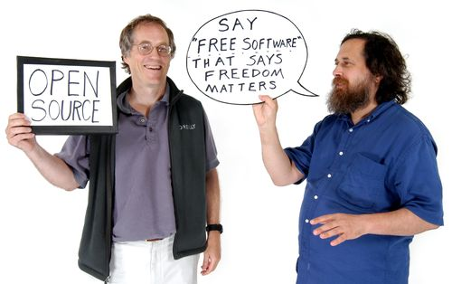 El sentido fundamental del software libre, en consecuencia, es el de generar plataformas abiertas de trabajo colaborativo que generen un beneficio mutuo e incremental. Básicamente, eso puede dar lugar, al menos, a seis fenómenos complementarios:
- el de la pura experimentación, el de la suma de esfuerzos puestos a desarrollar una pieza de software que puede acabar generando un software comercial o no: es el caso de la ciencia de barrio, o la ciencia de garaje, que suele entrañar el desarrollo de código (los fundadores de Microsoft y Apple algo saben de esto, aunque luego se pasaran al código propietario);
- el que persigue la máxima de más colaboración, más apertura, más conocimiento, mejores políticas, es decir, el de la creación de redes colaborativas de corte altruista que mediante la adición progresiva de datos e informaciones permiten una mejor gestión de un problema o situación determinado: es el famoso caso del mapa de los crímenes de Chicago construído a partir de la tecnología Mashup, la agregación de contenidos digitales de diversa índole que ilustran un caso concreto;
- el del desarrollo de una pieza de software libre compartido que acaba derivando en la oferta de servicios adicionales o de aplicaciones complementarias por las que se abone un precio razonable o de aplicaciones gratuitas rodeadas por una constelación de anuncios y reclamos promocionales mediante los que se financia: es el caso, por ejemplo, de la tecnología con la que se construye este blog, Wordpress, y sus servicios de alojamiento o, cómo no, de la suite de servicios gratuitos de Google financiados mediante la publicidad contextual y la subasta de palabras clave;
- el del desarrollo de un sustrato común o un lenguaje compartido válido para toda la industria, para todos los dispositivos que se fabriquen, sobre el que puedan desarrollarse aplicaciones específicas: es el caso de la especificación Epub, el único lenguaje abierto desarrollado para la edición de textos digitales legibles en cualquier dispositivo de lectura electrónico;
- el del abaratamiento radical de los costes asociados a la administración y la gestión, tal como en su momento decidió hacer el Gobierno brasileño con la implatación de Linux;
- el del acceso universal a determinados derechos fundamentales, como es el caso de la educación y de las herramientas sobre las que se soporta, como fue el caso del desarrollo de Linex en Extremadura y de todas las aplicaciones educativas que como una colmena se desarrollaron a su alrededor.
Freedom Fry — “Happy birthday to GNU” HD from aneolus on Vimeo. Es una cuestión, como dice Stephen Fry, de incrementar la riqueza colectiva compartiendo el conocimiento. De eso y otras muchas cosas se hablará durante el encuentro del próximo WhyFloss que se celebrará en la EOI el próximo 18 de marzo (con entrada libre, claro).

Legibilidad digital
Published Date :
Los editores llevan siglos aprendiendo la difícil relación que debe establecerse entre el tamaño de la fuente, la distancia entre las letras o interletra, la interlínea y su relación con lo anterior y, a su vez, con el tamaño de la caja, con la mancha, para intentar establecer una armonía de todas las partes que contribuya a la legibilidad del texto, a la belleza y a la comodidad a partes iguales. La usabilidad vendría a ser lo que las artes gráficas han sido para el libro al buscar unas normas de composición de la página web que la hagan, simultáneamente, agraciada y legible. Los fabricantes de libros electrónicos no parece que hayan pasado por ninguna escuela de artes gráficas y en su gran mayoría piensan que basta con arrojar un texto al contenedor, saltándose con donaire cinco siglos de cavilaciones sobre la armonía compositiva y sobre las reglas indispensables de la legibilidad. Supondrán que las artes gráficas son una rémora medieval y que los desastres gráficos que ellos cometen están digitalmente justificados en aras de la accesibilidad y la cantidad de información. 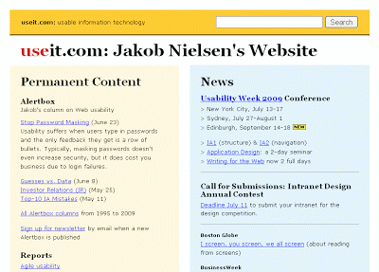 Siempre me ha extrañado el aspecto de la "desabrida" página de Jakob Nielsen, el gurú de la usabilidad moderna, seguramente porque se dio cuenta hace tiempo que las animaciones, los videos, la propaganda superpuesta, la acumulación de información desordenada, los reclamos sonoros y los iconos danzantes, no contribuyen en nada a la legibilidad, al contrario. Claro que sostener un sitio en abierto se ha convertido en un reto que se financia con banners, propaganda invasiva, descoyuntamiento de la caja que contiene la información, etc., pero siendo ese afán legítimo, no lo es menos intentar que un texto posea armonía y claridad y, de paso, contribuya a que realicemos una lectura menos superficial de la que los textos digitales propician. Esa es una de las preocupaciones principales de la mayoría de los profesores que tienen que implantar las tecnologías digitales en el aula: cómo hacer para explicar a sus alumnos que deben franquear todas esas persuasiones para llegar al meollo del texto.  Redeability es una aplicación sencilla de instalar (para aquellos que navegamos con Firefox), que elimina con un simple pinchazo sobre su icono todas las adherencias indeseables, mostrando el texto de manera escueta, a lo sumo con alguna imagen que lo ilustre, en una composición no excesivamente agraciada, pero exenta de distracciones y más cercana a lo que Nielsen piensa que debe ser la usabilidad en la web. ¿Será esa la solución al enigma de la puesta en página y la composición digital? (saludos a los amigos de Vitoria de Artium Ebooks, donde ahora debería estar discutiendo sobre estas cosas)

Buzz, Google editions y el tribunal constitucional alemán
Published Date :
Francis Pisani contaba ayer en “La precipitación de Google Buzz” cómo la cuestión de fondo en el lanzamiento malogrado de la nueva herramienta de Google (que pone al descubierto, sin tapujos ni recortes, a todos nuestros contactos y a todos los mensajes que intercambiemos) es la privacidad o, más bien, la falta de privacidad, la exposición pública y sin cortapisas de nuestra intimidad. En el debate consiguiente el Consejero Delegado de la firma norteamericana, Eric Schmidt, parecía tenerlo claro: “si hay algo que no desee que alguien conozca, para empezar, no debería hacerlo”. 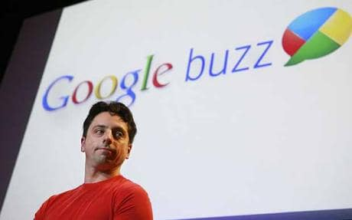 No parece que la comprensión norteamericana del derecho inviolable a la intimidad sea compartida por la Unión Europea o, al menos, por uno de sus países principales: el Tribunal Constitucional Alemán viene de condenar el almacenamiento indiscriminado de datos personales de los usuarios de internet sin motivo justificado, ni siquiera los seis meses que antes se consideraban preceptivos, lo que ha dado la razón al Partido Pirata alemán, que venía reclamando hace tiempo lo que los circunspectos jueces del constitucional han reconocido: que el acopio indiferenciado de datos privados (no de las IPs, que son dinámicas, y que sí pueden recogerse porque no delatan tendencias ni propensiones) puede socavar gravemente la confianza de los ciudadanos en los medios de información digital al sentir un difuso sentimiento de amenaza o vigilancia permanente. La reponsabilidad de que estas medidas se cumplan, según el Constitucional, recaen en las operadoras telefónicas -inspeccionadas por las autoridades públicas-, que si bien deben correr con los costes que de eso se deriven también se benefician con creces del tráfico digital. Al mismo tiempo, el Parlamento alemán publica una encuesta entre los miembros de sus diferentes partidos como fundamento común de una política consensuada sobre el papel del Estado en la sociedad digital: su función, se dice en el documento, debe ser la de “garantizar el funcionamiento y la integridad (de Internet) como bien común”, ni más ni menos. Cada partido insiste en un aspecto concreto de esa comunalidad (la CDU gobernante en que Internet es un espacio sujeto a derecho; la FDP en garantizar la privacidad; los Verdes en el uso de estándares abiertos y software libre), pero todos comprenden que Internet es el procomún moderno por antonomasia. La computación en nube, herramientas como Buzz y otras muchas, se sitúan en un limbo legal que atenta contra garantías fundamentales del Estado de derecho. Proyectos como Google Editions, Apple Store, etc., etc., que conciben el futuro de la edición como una nube de libros ubicua pero intangible, caen de lleno en esta suposición. ¿Cómo preservarán la intimidad y privacidad del posible lector del futuro?

El mito de la multitarea y la competencia digital
Published Date :
Hace tres años Sherry Turkle publicó un artículo en la revista Forbes en el que comentaba: "vivimos una contradicción: insistimos en que nuestro mundo es incrementalmente complejo y, sin embargo, hemos creado una cultura de la comunicación que ha hecho decrecer el tiempo de que disponemos para nosotros, para sentarnos y pensar, de manera ininterrumpida. Estamos preparados para recibir mensajes rápidos a los que se supone que debemos responder rápidamente. Los niños que están creciendo de esta manera quizás no conozcan nunca otra alternativa". El artículo se titulaba "Can you hear me now?", en un desesperado y último intento de confrontar la voz de los padres con la de la miríada de objetos digitales parlantes que compiten por acaparar la mermada atención, la degradada concentración, de los adolescentes. Los experimentos que vienen sucediéndose en esta década todavía en curso son taxativos y unánimes al respecto: la compaginación o el intercambio de tareas motivado por las continuas llamadas de atención de diversos medios digitales solamente es posible mediante una alarmante degradación de su ejecución o su desempeño. En un estudio aparecido en el año 2005, "A teacher in the living room", cuyo subtítulo aludía al tema de esta entrada, "Educational Media for Babies, Toddlers, and Preschoolers", se constataba, sin embargo, que el uso simultáneo de dispositivos digitales era un hecho irreversible y que los adolescentes habían tomado ya la decisión de sacrificar la concentración y la comprensión a la liviandad de la comunicación simultánea: de un cuarto a un tercio de los jóvenes entre 8 y 18 años dijeron que utilizaban simultáneamente otros medios mientras escuchaban música, usaban el ordenador, leían o veían la televisión. Además de eso, el 60% de los jóvenes entre 12 y 18 años, "hablaban por teléfono, enviaban mensajes instantáneos, veían la televisión, escuchaban música o navegaban por la web por mera diversión" mientras realizaban sus tareas escolares. Mientras utilizaban el ordenador, al menos el 62% utilizaban otro medio y el 64% realizaba otras tareas simultáneas en su computadora. 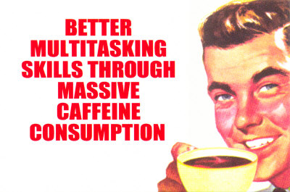 Puede que el consumo masivo de cafeína nos predispusiera favorablemente a la multitarea, pero el Journal of Computing in Higher Education no es de la misma opinión: en "The laptop and the lecture: the effects of multitasking in learning environments" se cuenta el experimento en el que se permitió a la mitad de los estudiantes de una clase utilizar sus ordenadores portátiles mientras transcurría la lección habitual. La memorización, comprensión y, en consecuencia, el aprendizaje, fue diametralmente distinto del de aquellos que atendieron la lección sin la intromisión de medios digitales. Lo mismo nos dice la revista Trends in cognitive science: en un estudio acometido por la Universidad de Exeter sobre los efectos cognitivos de la multitarea, el procesamiento simultáneo de los problemas o tareas que se plantearon a la muestra estudiada condujeron a respuestas más lentas y erróneas que las que se obtuvieron mediante el procesamiento sucesivo. 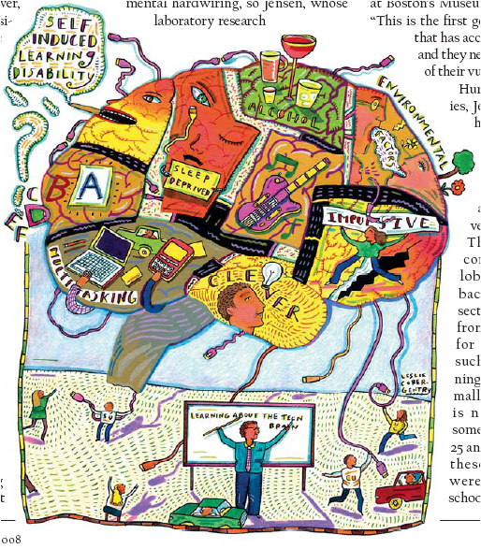 La cuestión es, dice Mark Prensky en "Digital natives, digital immigrants", ¿cómo reconciliar los descubrimientos de las ciencias cognitivas que revelan cómo la multitarea degrada de manera constante nuestro desempeño con las referencias o los informes que revelan que la multitarea no es solamente un hábito sino una preferencia fervorosa de la generación adolescente?". ¿Cómo introducir, como comentaba la semana pasada, las virtudes de la lectura profunda tradicional en dispositivos analógicos en las aulas digitales y en la experiencia multitarea de las jóvenes generaciones?

Loor al pequeño editor
Published Date :
En el imprescindible Por cuenta propia. Leer y escribir, de Rafael Chirbes, dice el escritor respecto a la relación con los editores: "dejemos que cada escritor lleve adelante su carrera, un editor inteligente es el que sabe eso y, aunque con menos libertad que el escritor, porque una editorial es un negocio, mezcla en su catálogo la buena literatura que le dará beneficios con otra que, hélas, es sólo y nada menos que buena literatura, y trabaja a favor de su prestigio. A veces", asegura, y estoy pensando en algunos de los que voy a enumerar a continuación, "se encuentra con uno de esos milagros que juntan las dos cosas, e imagino que eso lo anima a no desconfiar de sí mismo".  Javier Santillán, el fundador de Gadir (Premio Nacional de la Edición en el 2009 y reciente premio de la Crítica de Castilla y León por uno de sus últimos libros editados), dejó el dinero por las letras, y aunque anda desmelenado por los pasillos de las ferias diciéndole a quien le quiera oir que lleva siete años sin vacaciones, lo cierto es que los lectores nos damos todos los meses un festión con su catálogo de fundamento mediterráneo, especiado con ciertas sutilezas orientales y algunas reciedumbres castellanas; José Pons, el fundador del sello Melusina, aparcó una prometedora carrera diplomática con estudios en Berkeley por la dudosa incertidumbre de una editorial que sostiene con el consentimiento de su director de sucursal bancaria y con el concurso de la legión de acérrimos lectores que conocen la excelencia y bizarría de su gusto; Manuel Pimentel es el único caso que recuerdo de político honesto, capaz de renunciar a un cargo por convicción y de refugiárse en su Córdoba natal para poner en pie un sello singular, Almuzara, trufado de manjares editoriales; Diego Moreno, el temerario fundador de Nórdica (premio Nacional de la Edición en el 2008), se adentra en los oscuros bosques del norte para traernos su mejor savia. Podría seguir enumerando editores pequeños, arriesgados, osados, que ponen ilusión y esfuerzo todos los días en su trabajo y que hacen bueno lo que el portentoso y acerado Luigé Martín decía hace poco en ese árticulo que debe conservarse en todas las bibliografías editoriales, "Mueran los Heditores": discutiendo sobre la pervivencia o no de la figura del editor en la era digital, donde supuestamente las intermediaciones desaparecerán en beneficio de la gestión autárquica, Luisgé dice: "los editores, además, editan los libros, si se me permite decirlo de un modo tan tautológico. Es decir, les aportan valor añadido: hacen sugerencias, corrigen deslices o erratas, proponen cambios, pulen el estilo... Los autores estamos absolutamente ensimismados en lo que hemos escrito y aquellos amigos a los que pedimos opinión no son capaces siempre, aunque lo intenten, de examinarnos con distancia, de modo que los editores son los únicos que pueden enfrentarse a la obra con competencia y desapego a la vez". En el edén del ruido que es Internet, el editor, con su criterio y con su trabajo de pulido y recomendación, resulta insustituible. Además, dice Luisgé, refiriéndose a la supuesta avaricia del gremio, "yo he conocido a muchos editores preocupados sólo por llegar a final de año, por mantener puestos de trabajo y por poder editar libros arriesgados aunque su rentabilidad fuera dudosa. Claro que se han hecho algunas fortunas con la edición: ¿y qué? Pero lo peor es que los mismos que abominan del editor mercader nos aseguran sin empacho que una de las soluciones para que el autor tenga ingresos es introducir publicidad en el propio libro". La editorial Trama -uno de esos sellos sellos indispensables que dan altura intelectual y moral a un país-, dirigida por Manuel Ortuño (otro de los que seguramente ha postergado más altos vuelos para conformarse con amasar un catálogo), acaba de publicar Jérôme Lindon, mi editor, el sentido alegato de Jean Echenoz a la muerte del fundador de Minuit, la descripción de una relación tempestuosa y equívoca, ineludible y esencial, en todo caso, en el que dos espíritus ilustrados consiguen alcanzar el milagro de juntarse, como anhelaba Chirbes en el párrafo inicial. Loor a los pequeños editores que luchan cada día por adecentar con sus libros el mundo que vivimos (y, cómo no, por intentar sobrevivir legítimamente del fruto de su esfuerzo).

El santuario de la lectura
Published Date :
"Después del almuerzo", cuenta Marcel Proust en Sobre la lectura, "volvía a retomar mi lectura inmediatamente; sobre todo si el día era demasiado caluroso, subíamos "a retirarnos a la habitación", lo que me permitía, por la pequeña escalera de peldaños simétricos, alcanzar rápidamente la mía, en el único piso tan bajo que desde la ventana abierta bastaba con un pequeño salto para encontrarse en la calle". Proust concebía aquel espacio sagrado de la lectura vespertina como un santuario: "Aquellas enormes cortinas blancas que ocultaban a las miradas la cama, escondida como en el interior de un santuario; el revoltijo formado por el edredón de muselina, el cubrecama de flores, la colcha bordada, las fundas de almohada de batista...". La lectura que Proust practicaba y a la que su escritura invitaba (y sigue invitando), es a aquella que podríamos denominar "lectura profunda", aquel tipo de lectura que caracteriza más apropiadamente nuestro intelecto: el razonamiento inductivo y deductivo, ciertas competencias analógicas, el análisis crítico, la reflexión, la penetración y la agudeza intelectual. El libro, el texto encuadernado entre dos cubiertas, es un tipo de tecnología que ordena el significado linealmente confiriéndole estabilidad, un tipo de tecnología que demanda la atención y la concentración del lector en un acto de íntima entrega dedicado a descifrar las capas acumuladas de sentidos y significados. 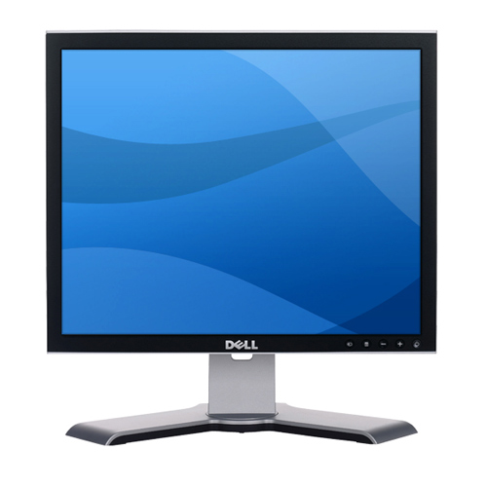 Con los textos digitales, con la lectura digital, el potencial de creatividad, aprendizaje y descubrimiento que podría propiciar una lectura y una comprensión profunda de las cosas, es inmenso, pero a menudo esa potencialidad se desperdicia o, simplemente, se cae en ciertas añagazas y trampas inherentes a la cultura digital: el énfasis desemedido en la inmediatez, en la sobrecarga y sobreabundancia indiscriminada de la información, en un tipo de cognición condicionada o intermediada solamente por medios digitales que implica o promueve la velocidad desalentando la reflexión y la deliberación propia de la lectura profunda. Ambas cosas son ciertas: la lectura profunda sigue siendo necesaria para el desarrollo de nuestras más altas capacidades coginitivas y no se ha encontrado por ahora otra tecnología, o no se ha contrastado suficientemente, que la sustituya por completo. Maryanne Wolf, en "The importance of deep reading", dice: "hasta que no encontremos pruebas suficientes, creemos que nada puede reemplazar la contribución única de la cultura impresa al desarrollo de toda la panoplia de los procesos lentos, constructivos y cognitivos que invitan a nuestros niños a crear sus propios mundos, aquello que Proust llamaba su santuario". Pero es igualmente innegable, que las capacidades de los textos y los entornos digitales son innumerables, y que nuestros hijos no dejarán de utilizarlas porque nos empeñemos en que lo hagan. Pero entonces, ¿cómo reproducir la experiencia de la lectura profunda en los medios digitales? Esa es la cuestión, seguramente, más álgida que podamos planteranos ahora mismo, porque, en el fondo, de lo que se trata no es de un cambio de formatos o de soportes, sino de una transformación cognitiva de primer orden. 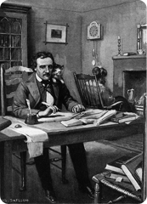 En lugar de practicar una traslación automática de uno a otro soporte, ¿por qué no generar entornos de lectura que permitan a los lectores incipientes controlar o monitorizar su progresión, su comprensión, su capacidad de extraer el significado pleno de la lectura que practican, mediante herramientas que le prestan un apoyo contextual, como ya realizan proyectos como el de UDL Editions? La lectura no es algo sencillo, algo que se aprenda de una vez para siempre sin soporte o sin ayuda: "los grandes lectores", se dice en la página de la editorial, "usan habilidades estratégicas para perseguir y encontrar el significado de un texto. Usar esas estrategias aquí", dicen los editores invitando a los jóvenes lectores, "te ayudará a entender y disfrutar de la lecutra. Cuanto más practiques utilizando esas estrategias durante la lecutra, más provechosa será tu experiencia". Mediante un conjunto de marcadores, etiquetas y herramientas, los editores digitales ayudan a los lectores incipientes a predecir, preguntar, visualizar o resumir el contenido de lo que leen. Quizás esa sea la vía de la confluencia, el aprovechar lo mejor de los dos mundos.

Contabilidades fantasmas y biodiversidad
Published Date :
Imaginemos que un grupo de jóvenes emprendedores desean montar una editorial, un pequeño negocio independiente que satisfaga, a partes iguales, sus expectativas intelectuales, sus convicciones estéticas y políticas y, cómo no, sus legítimas aspiraciones económicas, por muy parcas y medidas que sean. A la hora de contabilizar los gastos fijos en los que la pequeña editorial incurrirá para sacar adelante su modesto catálogo, aparecerán, cómo no, los gastos asociados al papel y a la producción industrial de sus libros. En general, lo que tenderá a suceder es que negocien con un impresor que tendrá unas cuantas resmas de papel almacenado que intentará colocar al mejor precio. Llegarán final e inevitablemente a un acuerdo, buscando una solución lo más airosa posible dentro de los estrechos márgenes que la economía independiente permita.
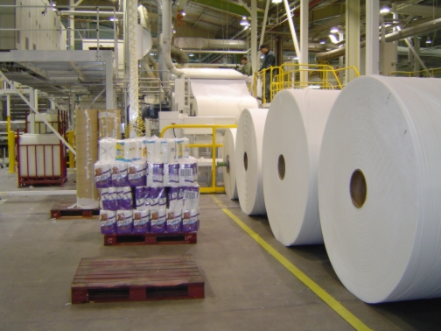
Ese papel, en más del 90% de los casos, será barato a costa de no tener certificación de origen ni tipo alguno de trazabilidad. La contabilidad, en cualquier caso, como a todos nos han enseñado, solamente multiplicará el coste unitario de producción por el número de ejemplares que componen la tirada. ¿Qué sucedería si, en lugar de esa práctica contable parcial y artera se incluyera el coste real de los árboles talados, de las pastas de bósques primarios que se siguen importando y utilizando sin control alguno? Es decir, ¿qué ocurriría si en la contabilidad editorial -en cualqueir contabilidad de cualquier negocio que utilizara maderas y pastas, en realidad- debiéramos sumar el coste real de un árbol, el hecho de que sea un ser vivo que transforma el CO2 en oxígeno, que es morada y refugio para muchos seres vivos, que evita la descomposición del suelo fijándolo, que contribuye a que el metabolismo biológico de toda la cadena trófica siga funcionando al asimilar minerales y nutrientes diversos? Pues que cada libro saldría por una pasta, sería, simplemente impagable. De hecho, en estas circunstancias, sería mucho más económico y sensato adquirir directamente papeles certificados, pastas FSC que cumplen con todos los criterios de sostenibilidad, ecoeficiencia y acreditación que la Unión Europea establece. Es de hecho la Unión Europea la que quiere acabar con las contabilidades fantasmas incluyendo en todos los balances los costes asociados a la pérdida de la biodiversidad: el comisario de la Agencia Europea del Medioambiente, Karl Falkenberg, ha dicho: "el valor de los ecosistemas debe incluirse en todas las agendas financieras. El progreso", afirma sin dobleces, "no sólo debe medirse económicamente, sino también a nivel de biodiversidad", explicó. "La economía de cada país", concluye taxativamente, "debe incluir en su PIB el valor de sus ecosistemas. Queremos que en 2012 haya indicadores económicos que reflejen este valor". 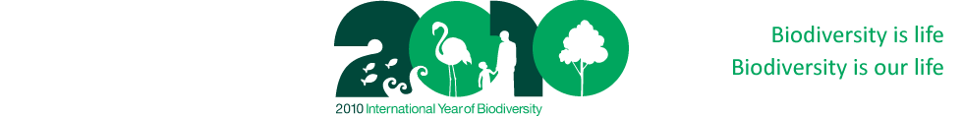 Esa sería una contabilidad abierta y sin sombras, alejada de las lobregueces y negruras tradicionales.

¿Qué son las obras intelectuales libres?
Published Date :
Hoy hemos sabido por la prensa que quizás Rowling hubiera tomado alguna de las ideas que inspiraron a su mago adolescente de una obra preliminar. En principio, nada punible si no fuera porque ella se empeñó en perseguir judicialmente a todos los adolescentes que pretendieron generar obras derivadas a partir de una idea que ella misma tomó prestada. En realidad, ni la una ni los otros cometieron acto ilegal alguno, porque no cabe proteger las ideas, tan sólo su expresión formal particular. La fan fiction es una de los fenómenos más conocidos de la web: a partir de una obra cualquiera que haya aglutinado suficientes admiradores, se generan obras derivadas que toman como excusa un personaje, una situación, cualquiera de los elementos que la compongan, para desarrollar un argumento original de expresión personal. En sitios como The Leakey Cauldron, Fiction Alley o Virtual Hogwarts, pueden encontrarse multitud de ejemplos que representan lo que Henry Jenkins llamó la cultura convergente.
En realidad, internet es una plataforma que invita a la colaboración y a la creación cooperativa, poniendo de manifiesto una de las propiedades fundamentales de cualqueir obra, sea esta literaria, científica o profesional: que la invención pura no existe sino que procede, siempre, de uno o varios precedentes relevantes. Así, una obra literaria, como decía Borges, no es más que un cruce de caminos y su sentido último no es de quien se reclama autor, sino de quien la necesite y la utilice. Y otro tanto cabría decir del resto de las creaciones, sean estas de la naturaleza que sean. Esta posibilidad de desarrollar obras participativas, que siempre existió, se ve ahora aumentada y multiplicada por la naturaleza colaborativa de la red, y se ve respaldada por el uso cabal de la ley de propiedad intelectual, que siempre ofertó, por otra parte, la posibilidad de aventar el resultado de los trabajos de cualquier autor si así lo deseaba. 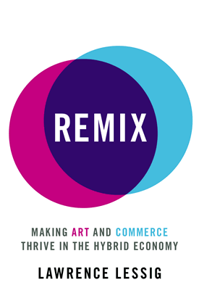 La web desarrolla como lenguaje propio el de la remezcla, el del uso de materiales predentes de manera abierta y franca, como fundamento sobre el que construir nuevas narraciones, nuevos objetos, nuevos productos. Como muchas veces ha contado Lawrence Lessig, Walt Disney no sería el mismo si no hubiera construído sus primeras obras sobre las cenizas de los hermanos Grimm. Y esta posibilidad no se ciñe a la de la creación artística, sino que puede abarcar cualquier otra dimensión que implique intercambio de ideas, de propósitos y de proyectos: de hecho, algunos de los más innovadores e interesantes proyectos que discurren por la web son los que se dedican al intercambio de capital intelectual, los que permutan ideas aplazando su recompensa económica hasta que ese beneficio llegue: Ideas4all o Worthidea, son algunos de los casos más relevantes. Eso no quiere decir o no implica, obligatoriamente, como adujera Jason Epstein en la conferencia de clausura del (por ahora) último TOC New York, que el creador solitario y la obra individual desaparezcan. Yo tampoco lo creo, ni lo deseo. Son dos formas distintas y complementarias de alcanzar objetivos similares. De estas y otras muchas cosas similares se hablará en el TOLr3: taller sobre obras libres r3, el próximo martes 23 de febrero, en la EOI de Madrid, a partir de las 15.30 de la tarde, bajo la batuta de Jesús M. González Barahona y otros destacados representantes de la cultura libre.

El precio de los libros electrónicos
Published Date :
Rupert Murdoch, que no es precisamente un alma caritativa, parece que ha dicho: "no nos gusta el modelo de venta de Amazon sea todo a 9.99 $". Y añade, en una afirmación que parecería reconfortar el corazón de cualquier librero: "Creemos que devalúa realmente a los libros y que daña a todos los minoristas", es decir, a todo el canal tradicional de pequeñas y medianas librerías. El Financial Times así lo cuenta y le dedica una página completa a la gran guerra de los editores y los libreros virtuales. Si Murdoch ha dicho esto no es porque se le haya despertado una dormida alma de librero tradicional sino porque su poderío mediático y comercial se ve amenazado por otro aspirante a gigante propietario del jardín de los libros: Amazon. El modelo de negocio de Amazon es sencillo: comprar libros al 50% de descuento respecto al precio de cubierta de los libros en papel y venderlos por un precio unitario único -algo permitido en los Estados Unidos- de 9.95 $, perdiendo en cada operación, al menos, 5 $, dumping consentido que tiene como objetivo hacerse con una clientela cautiva que utilice el Kindle como dispositivo único de descarga, compra y lectura. El DRM privativo y el formato propietario ayudan a que el modelo de estricta integración vertical cumpla su cometido. Hasta ahí todo bien, al menos para Amazon. Pero, ¿qué ocurre si a un editor se le ocurre que ese modelo de precio único jibarizado no se compadece bien con su política comercial? McMillan le ha dicho a Amazon que el reparto será, de ahora en adelante, de 70% a 30%, y Amazon ha procedido colocando el siguiente anuncio en su librería virtual: "Sign up to be notified when this item becomes available". La guerra por los precios y el control comercial de los libros entra en su fase más álgida, porque los agentes en liza son pocos y poderosos: Apple ha consentido que en su tienda sean los editores quienes establezcan sus precios, demostrando cierta flexibilidad viperina en la contienda por la adopción del dispositivo definitivo. HarperCollins, coto de Murdoch, ha optado por el uso de esta plataforma. Queda por saber cómo obrará finalmente Google Editions y de qué manera reaccionara la tienda de Sony. En todo caso, la estructura de costes de un libro se ve obviamente abaratada cuando su distribución es estrictamente digital: no hay costes fijos de producción, no hay almacenamiento, no hay devoluciones. El precio de venta al público, por tanto, debe de ser necesariamente inferior, por mucho que algunas voces clamen por su mantener la paridad o por mucho que algunos editores no se hayan querido enterar de la diferencia. "El distinguido negocio de los libros se está convirtiendo en un choque entre titanes tecnológicos y, si los editores no juegan sus cartas acertadamente", dice el Financial Times, si los libreros y los distribuidores no lo hacen, añadiría yo, "pueden desaparecer como daño colateral".

La importancia de compartir
Published Date :
Pudiera parecer que el título de esta entrada aludiera a esa forma de buenismo lánguido que nos transmitieron a alguno de nosotros en la escuela, sobre todo en algunas clases de escuelas de las que prefiero no acordarme; o también a una admonición infantil, para que los pequeños sepan que deben hacer lo que los mayores no hacen. Sin embargo, la actualidad y pujanza de las redes sociales desmiente ese sesgo y expande su significado más allá de cualquier apropiación ideológica, religiosa o cronológica. Yo lo comprendo, en el fondo, como una manifestación exacerbada de las nuevas formas de comunicación y uso de la información que transforman radicalmente los métodos precedentes. 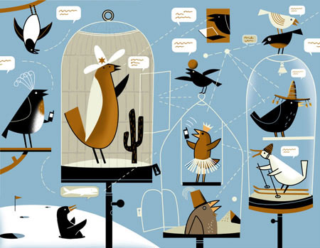 Cuatro ejemplos bastarán para comprender la mención inicial, uno militar, otro político y administrativo, el siguiente del mundo de los negocios y, por último, del universo científico: 1) los espías son gente poco dada a compartir información porque viven o han vivido, precisamente, de gestionar su carestía y usufructo. Cuanto menos se supiera de sus actuaciones, de sus intenciones y de sus fuentes de información, mejor. Las cosas, sin embargo, están cambiando: ante la amenaza del terrorismo internacional, la seguridad norteamericana ha puesto en pie el sistema A-Space, que no es otra cosa que una red social de espías que comparten sus perfiles, sus ámbitos de interés y especialización y sus fuentes de averigüación. Si el bastión de los secretos y la incomunicación ha caído en la cuenta que compartir información es esencial para su negocio, ¿qué otra cosa podríamos hacer los demás?;  2) En el Foro económico mundial de Davos se dan cita las más altas autoridades de la política, los negocios y la inteligencia del mundo académico. Coordinar sus agendas debe de ser una tarea casi impracticable pero la cosa será todavía más improbable una vez que abandonan Davos. ¿Cómo continuar con el intercambio de opiniones, con las discusiones en torno a los temas abiertos y puestos encima de la mesa en el ídilico pueblo suizo? Welcom es la red social que utilizan los 5000 selectos miembros de esa comunidad para permanecer en contacto y para generar conocimiento en torno a los enormes retos y problemas que deben abordar. ¿Si las autoridades del mundo utilizan redes sociales para compartir sus inquietudes y sus quitas, qué otra cosa podríamos hacer los demás? 3) Hablando de Davos, pero esta vez centrándonos en el trabajo de las grandes empresas multinacionales: la Global Redesign Initiative es una de las más esperanzadoras actividades que se llevó a cabo en Davos, un proyecto que auna economía abierta, verde y digital: en el año 2009, en la convocatoria anterior, se puso en marcha el proyecto GreenXChange, animado por el CEO de Nike, Mark Parker. Sintéticamente, la operación consiste en dotarse de una plataforma digital común y compartida, abierta a todos los miembros que quieran colaborar, para poner a la disposición de la comunidad información concerniente a las buenas prácticas en materia de sostenibilidad, eficiencia energética y nuevos materiales. Los beneficios económicos directamente derivados de compartir la información y el conocimiento son obvios hasta para el más encarnizado competidor chapado a la antigua usanza capitalista: en lugar de invertir individualmente cantidades ingentes y prohibitivas en investigación, organización y comunicación, ¿por qué no construir una base compartida común, abierta, en la que las empresas, con productos patentados o no, intercambien información honestamente sobre sus experiencias diversas para construir una industria mejor gobernada y más efectiva? ¿qué obstáculo encontraríamos para que cada empresa, tras ese intercambio, siguiera innovando y en algunos casos patentando, siempre y cuando se estableciera claramente por escrito la obligación de compartir conocimiento en las mismas condiciones en que lo recibieron? ¿Qué nos impediría hacer eso excepto las viejas rémoras vinculadas a un sistema moribundo? ¿Cómo es que en un país como el nuestro, cuyo tejido empresarial está mayoritariamente compuesto de pequeñas y medianas empresas, que cuentan con escasos recursos propios para innovar, la cooperación basada en la tecnología no se ha impuesto ya como un principio indiscutible? 4) Los científicos siempre han sido tipos celosos de la información que transmitían a los demás porque, tradicionalmente, su prosperidad se basaba en el secretismo y en la circulación restringida de sus hallazgos. ResearchGATE es hoy una de las comunidades virtuales más florecientes de la web porque los científicos han cobrado plena conciencia de que la esencia de su trabajo se basa en la construcción de una verdadera red de conocimientos mutuamente vinculados, tanto más relevante y más visible cuanto más expuesto a los comentarios y críticas de sus pares. Si la colectividad que usufructa el conocimiento por antonomasia ha decidido abrirse a las redes sociales, ¿qué podremos hacer los demás sino abrir de par en par los nuestros? En el último dossier de The Economist podemos encontrar un dossier íntegramente dedicado a “un mundo de conexiones”, a la discusión sobre el papel cada vez más creciente y relevante de la importancia de compartir en nuestras vidas cotidianas, en nuestras economías de pequeña y mediana escala, en la gestión del conocimiento que tenemos sobre el mundo y sobre los demás.

Cómo fabricar un libro electrónico útil
Published Date :
Quizás el título resulte excesivo, pero siento un cierto desasosiego por los obstinados modelos de tecnologías propietarias que las grandes compañías insisten en imponernos. Existe, afortunadamente, la tendencia contraria: la de crear lenguajes y tecnologías abiertos que nos permitan intercambiar información y contenidos con facilidad, de unos soportes a otros, sin cortapisas ni predios digitales. A través de Silvia Senz llego al I Free Tablet, una respuesta del grupo de investigación EATCO de la Universidad de Córdoba a las propuestsa multinacionales de Apple basado en un sistema operativo libre, SIeSTA, adaptación de la distribución Debian de Linux, que incorpora, además, paquetes educativos y ofimáticos bajo licencias de libre uso y distribución. Nada que ver, afortunadamente, con los cortijos digitales. El problema de la tercera generación de libros electrónicos que abandera el I Pad no es ya, solamente, que quieran convertirse en proveedores únicos de contenidos y soportes sino que, además, no incorporan las herramientas que los usuarios de un netbook utilizarían con toda normalidad: El Universal de México las enumera: Video chat. La mayoría de las Netbooks, incluso las más sencillas, cuentan con webcams que permiten realizar una llamada de videochat a través de Skype u algún programa similar. El iPad no. Un cámara web en la tablet de Apple la convertiría en un dispositivo de comunicación único y una real competencia para los smartphones. Soporte de Flash. Aunque Steve Jobs llamó al iPad "la mejor experiencia web que jamás hayas tenido", existe un gran vacío en este gadget: uno que está en todo internet. Las aplicaciones y el contenido web basados en el software Flash se encuentran en gran medida en muchos sitios webs, y el iPad no tiene la posibilidad de correrlo. Aunque las Netbook pueden ser lentas cuando se trata de reproducir video web, cualquier animación en este software es visible. Programación. Es cierto que el grueso de los usuarios no son programadores o algo que se le parezca, pero la mayoría de las Netbooks trabajan ya con sistema operativo Windows 7 que puede ser utilizado para la programación o para hacer modificaciones. Para todos los hackers, hacer esto en el iPad será todo un reto. Bajar fotos desde una cámara digital. La falta de puertos USB en la iPad significa que no se pueden conectar cámaras digitales o algún otro dispositivo periférico, lo que se convierte en un lastre si es que la iPad está pensada como un dispositivo que puede reemplazar a una computadora portátil para los bloggers. Las Netbooks cuentan con al menos dos puertos USB estándar. Capacidad de 64 GB. La mayoría esperaba más capacidad de memoria en el iPad. Incluso la Netbook más básica tiene por lo menos un disco duro de 160 GB. Los juegos de Facebook. Sin el antes mencionado soporte de Flash, los juegos de navegadores son imposibles de correr en la iPad. Aquellos que esperaban pasar horas jugando el popular Farmville en su nueva tablet tendrán que esperar a que surja una aplicación para ello o de plano volver a su Netbook. Cambio de batería. Sí, la iPad es muy delgada y minimalista, atractiva y vistosa, pero su batería es fija, mientras que la Netbook no sólo permite el cambio de baterías, sino que puede ser mejorada por alguna que vaya de tres a seis celdas o más. Software en CDs. Con la conexión USB de un simple DVD/CD-ROM externo, cualquier software basado en disco compacto puede ser instalado en una Netbook. Éstas también pueden instalar archivos vía memorias USB o cualquier otro dispositivo que se conecte al aparato. La iPad no fue diseñada para tener la flexibilidad de adherir software, a excepción del adquirido a través de la tienda Apple. Teclear sobre tu regazo. Sí, la iPad tiene un teclado virtual e incluso un puerto externo que convierte a la tablet en una cuasi Netbook, pero éste no puede ser usado mientras estás sentado en la banca de un parque o un autobús. Incluso en las demostraciones que ha hecho Apple parece que el teclado virtual no es del todo cómodo, al menos no tanto como colocar la Netbook en tu regazo, acomodándola a manera que la pantalla y el teclado creen el perfecto ángulo para escribir sin importar donde estés. Mejoras. Las Netbooks pueden mejorar su memoria RAM e incluso sus discos duros. La iPad es un dispositivo inalterable, así que no hay vuelta atrás una vez que hayas escogido 16, 32 o 64 GB. Mag+ (video prototype footage only) from Bonnier on Vimeo. Ocurre, sobre todo, que para que un libro electrónico cumpla con las expectativas que promete, debe fomentar cosas que sus interfaces y sus sistemas operativos no hacen: acceder de manera inmediata a los contenidos digitalizados; disponer de verdaderas conexiones wifi y 3G; poder seguir los enlaces que un texto incluye mediante tecnologías abiertas como CrossRef, de manera que podamos creernos eso del conocimiento en red; cortar, agregar, enmendar o enviar un texto cualquiera mediante el simple movimiento de un dedo, para hacer efectivo el principio de la creación comunitaria; concebir una puesta en página, una composición de página, que no imite desventuradamente la puesta en página original de un texto en papel; generar sus propios paratextos o sus propios dispositivos textuales, al igual que tuvieron que inventarlos en su momento los creadores del códice... Bonnier, una empresa sueca compuesta por diseñadores, ha ido mucho más allá que Apple en la concepción de un dispositivo que cumpla progresivamente con esas expectativas. Ayer, en el CITA de Peñaranda de Bracamonte, se reunió por primera vez, dentro del proyecto Territorio Ebook, el grupo de expertos Ebook Universidad, que pretende, entre otras muchas cosas, conocer el grado de penetración y aceptación de los nuevos dispositivos en los hábitos de lectura de poblaciones bien diferenciadas; reflexionar sobre las textualidades y los soportes, para crear nuevos libros electrónicos adecuados a los requerimientos de la lectura científica; trabajar en el desarrollo de la especificación EPub, el único lenguaje abierto y universal que permitirá la lectura de cualquier contenido en cualquier soporte; proponer recomendaciones para una plena alfabetización digital en el ámbito de la educación superior, sin excluir otros ámbitos escolares, y para la integración sin fisuras de los dispositivos de lectura en el aula; explorar los cambios cognitivos y perceptivos que se suceden en la lectura en dispositivos digitales, por si de ahí se derivaran consecuencias que recomendaran otra forma de escribir, componer o comunicar los contenidos. Un primer paso en un camino aún muy largo que recorreremos todos juntos.

De la duración en la era digital
Published Date :
Hablemos de metadatos (seguro que mi asesor de márketing y comunicación estaría en desacuerdo con este inicio. Es posible que me hubiera recomendado comenzar una nueva entrada utilizando aquella famosa fórmula de Elena Ochoa, "Hablemos de sexo", pero yo soy así). Hablemos de metadatos, insisto: en la primera década del siglo XXI, por ponerle una fecha arbitraria, gran parte del trabajo, el esfuerzo y el dinero de bibliotecarios y archiveros, además de ingenieros informáticos, ha ido a parar a la nebulosa disciplina de la generación de metadatos. Proyectos como METS (no el equipo de baloncesto de New York sino el Metadata Enconding & Transmission Standards) o como Dublin Core, ponen de manifiesto una aberración subyacente: la de la desatinada caducidad de los datos digitales; la de la imposibilidad de recuperarlos retroactivamente, bien porque fueron escritos en lenguajes ininteligibles, bien porque la duración de los soportes no sobrepasa los 10 años, bien porque las compañías que desarrollan los programas de software que interpretan la información binaria se ocupan deliberadamente de hacerlos incompatibles y mutuamente ininteligibles; la de la computación en la nube, el cloud computing, que dispone nuestros datos en una nebulosa inalcanzable e irrecuperable, administrada con tecnologías propietarias, al albur de los ataques de la piratería y el espionaje. 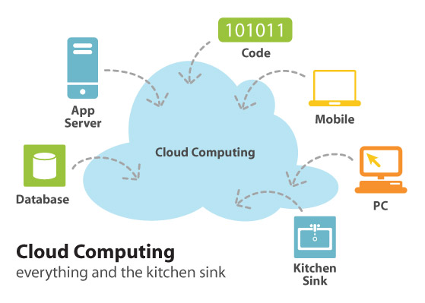 Las cosas no mejoran en absoluto con el advenimiento del mágico IPad: nuestra música, nuestras imágenes y nuestros textos están en nuestros soportes pero no lo están del todo, porque debemos administrarlos y gestionarlos a través de plataformas propietarias traduciéndolos a lenguajes cerrados e incompatibles. Todo esto puede parecer una mera rabieta, pero no lo es: en el año 2001 la Office of Scientific and Technical Information del Departamento de Energía de los Estados Unidos encargó aLos Alamos National Laboratory que investigara un asunto preocupante: ¿de qué manera podría y debería preservarse de manera duradera e inteligible información sensible sin que estuviera sometida a los avatares de la información digital, a sus incompatibilidades deliberadas, a la precariedad física de los soportes magnéticos? ¿qué clase de técnica de escritura y de soporte serían los más apropiados para asegurar la transmisión de la información, su inteligebilidad y su interpretación? ¿acaso un programa de metadatos, como sugiere METS y DublinCore, para que seamos teóricamente capaces en un futuro lejano de interpretar aquello que fue escrito en un lenguaje binario y no directamente legible por los seres humanos?   Pues no: los expertos del laboratorio de Los Alamos encontraron una solución a caballo entre la historia antigua y la modernidad: la HD-Rosseta, una técnica de inscripción mediante un haz de iones o de electrones litográfico sobre un soporte duradero, bien planchas de níquel u otros metales perdurables. No en vano la tecnología utilizada se bautizó con el nombre de un célebre precedente de prolongada duración: Rosseta. 1000 años al menos de conservación y permanencia asegurados frente a los 500 del papel sin componentes ácidos y frente a los 10 de los frágiles y evanescentes soportes digitales. Un sólo inconveniente: las gafas para leer las inscripciones deberían tener forma de microscopio electrónico. El artículo que hoy puede leerse y que fue el resultado de esas indagaciones lleva por título "Is there room for durable analog information storage in a digital world?", y en sus conclusiones destacaba una obviedad que entre tanta nube digital suele pasar desapercibida: "hay espacio para el almacenamiento duradero en soportes analógicos en un mundo digital porque existe la necesidad de preservar la información seleccionada independientemente de la tecnología y el tiempo". A día de hoy, tal como ponen de relieve las discusiones que pueden encontrarse en distintos foros de la web, la piedra y el IPad andan a la par en cuanto a ventajas potenciales, aunque después de leer las conclusiones de los científicos norteamericanos, estoy por afirmar que me quedo con la primera.

El libro de Jobs
Published Date :
Comienzo con resonancias bíblicas, tal como la ocasión exige y como ha puesto de manifiesto el último número del semanario internacional The Economist. Resulta difícil agregar algo más al torbellino digital de literatura extasiada en torno a las tablas de la esperanza, remedo laico de las tablas de la ley.  Los comentarios y discusiones se dividen, en general, entre quienes perciben en el IPad un "cachophone", es decir, un IPhone más grande con el que no pueden hacerse, paradójicamente, llamadas telefónicas, y quienes lo santifican como el advenimiento definitivo de una nueva era de la edición. 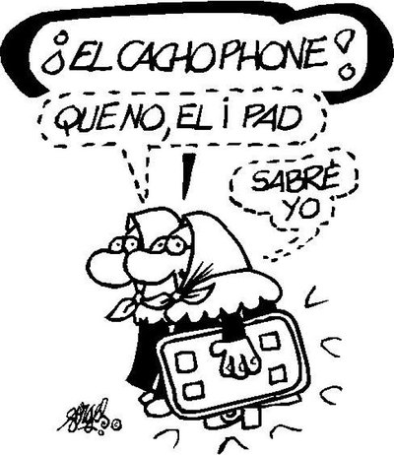 Y el IPad, sin embargo, no es, quizás, ni una cosa ni la otra, por arriesgado que pueda ser realizar una afirmación así: tiene ínfulas de apertura, porque de hecho incorpora lo que otros no han hecho, el formatoEpub, el único estándar abierto que asegura interoperabilidad e intercambio potencial de archivos, legibilidad y portabilidad, en definitiva, pero nadie ha explicado todavía demasiado bien de qué manera se conjugará ese conato de libertad con el hecho de que haya que pasar por la tienda de ITunes y por algún tipo de DRM. En el fondo, tal como ponen de manifiesto José Cruz Rodríguez y Ricard Dalmau en su recién y muy recomendable blog, "a lo que habrá que estar atentos es a la integración vertical de sistemas cerrados (tienda + red social + lector), que dejarán atrapados a los lectores en compartimentos estancos. El nuevo iPad de Apple se acaba de incorporar a esta carrera...". Comparar físicamente el IPad con el Kindle es como comparar un Ferrari Testarrosa con un Trabi de la antigua Alemania oriental, pero, en el fondo, de lo que se trata es de dos gigantes que se disputan el gigantesco pastel de la integración vertical de los canales de la edición: el sueño megalomaniaco de que toda la producción escrita pase por una sola librería que distribuye y vende los contenidos que deben leerse en un dipositivo propio y dedicado. Además, claro, de reforzar sus posiciones ya dominantes mediante alianzas estratégicas con las operadoras telefónicas que proporcionan el acceso sin cables o 3G (¿por qué si no, me pregunto, carecería el IPad de puerto estándar USB? ¿Se les habrá olvidado, entre tanto trajín?). Y es ahí, seguramente, donde haya que poner el acento: el libro de Jobs podría convertirse en una verdadera tabla de la ley si consiguiera alterar globalmente los hábitos de creación, distribución y consumo, igual que ha hecho ya en buena medida con la música, pero para que eso fuera posible deberíamos estar dispuestos a renunciar a canales alternativos, a comulgar con la única tabla sagrada y a incrementar el patrimonio de las telefónicas. En el versículo 4:8 del libro de Job (esta vez el auténtico), se dice: "los que cultivan la maldad y siembran la miseria, cosechan eso mismo". Que cada uno extraiga sus conclusiones y ponga sus fieles en la balanza.

Donde dije digo...de la ficción y la lectura digitales
Published Date :
Quienes tengan la paciencia y la presencia de ánimo para seguirme, sabrán que soy carne de contradicción. Es lo bueno de tener un blog. Que uno puede contradecirse a uno mismo en público sin el menor rubor. Para ser justo conmigo mismo, sin embargo, quizás no debería hablar tanto de refutación como de agregación de ideas complementarias. Me explico: esta misma semana, en una entrada previa, hablaba de la lectura como un acto solitario (que lo es, aunque podamos dialogar con los muertos, como hablaba Quevedo, o por mucho que cualquier texto no sea otra cosa que una puntada en el tejido infinito de la literatura). Pues bien, eso no me detiene a la hora de reconocer iniciativas experimentales interesantes que invitan a todo lo contrario, a comprender la literatura como un ejercicio de anotación progresivo y colectivo, un proceso de agregación de significados continuo y cooperativo que agrega capas sucesivas y reinterpreta el texto original. Fictional stimulus es un profecto de If:books que invita a practicar una lectura en línea cooperativa, una reinterpretación hecha con los comentarios que los lectores van agregando al original.
Naomi 4 - ereaders etc por ifbook
Hace apenas unos días los BETT Awards 2010, concedidos en Inglaterra a los mejores productos de tecnología educativa, premiaron en el apartado de "herramientas para el aprendizaje y la enseñanza", precisamente, a una herramienta de lectura colaborativa y en línea denominada Bitesize desarrollada por la BBC Learning. Permite buscar conceptos, resaltarlos, realizar comentarios que se agregan y colorean el texto, marcar el desarrollo argumental con etiquetas que definan su contenido e intercambiar todo con la comunidad que participa del festín literario. 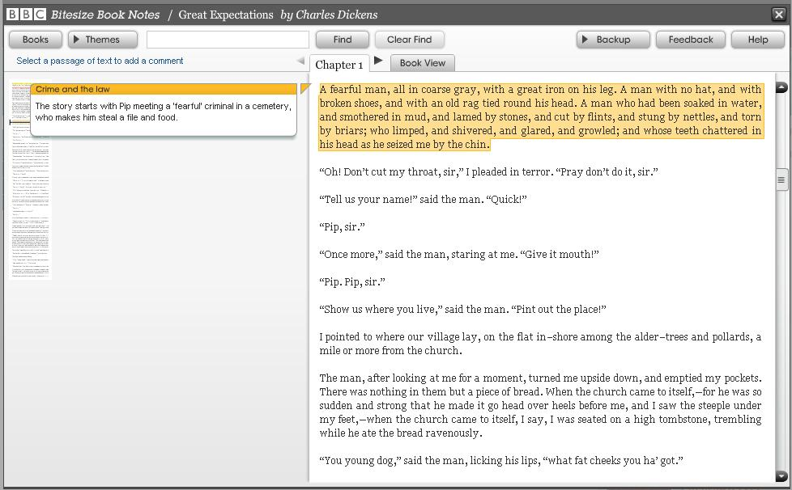 También el omnisciente Google incorpora a su suite, dentro de Google Docs, la posibilidad de la construcción coordinada de un sólo documento en el que pueden revertirse los cambios, seguir su traza y las manos que han intervenido sucesivamente. Todo en el ámbito digital apunta a una era de lectura y escritura digital cooperativa, qué duda cabe, con múltiples y reconocibles ventajas en determinados ámbitos que requieren la sabiduría colectiva para iluminar el significado de un texto, para construirlo o reconstruirlo. Seguramente, sin embargo -y persito obstinadamente en ello-, la lectura profunda sea siempre un ejercicio individual, silencioso y reflexivo, que sabe poco de cooperaciones y cooperativas.

Dejadme solo o el club de lectura con un sólo miembro
Published Date :
No me refiero a que dejéis de leerme, no, por favor: qué sería yo sin vosotros. Me refiero a que leer, en el fondo, desde que aprendimos hacerlo en voz baja y en solitario, es, sobre todo, un placer solitario, una inmersión individual, un viaje personal. Claro que existen lecturas comunitarias en voz alta, clubs de lectura que incentivan y estimulan el aprendizaje tardío -como nos ha enseñado Ramón Flecha-, lectura colaborativa, lectura dialógica, recomendaciones y sugerencias de amigos y allegados (que son, tal como cuantifica la encuesta trimestral sobre hábitos de lectura, un factor determinante en nuestras preferencias), lectores adolescentes que leen a mujeres maduras -como escribiera Bernard Schlink-, lectores adultos que leen a adolescentes -como tantas veces recreó Nabokov-. 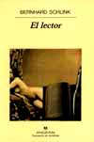 Todo eso se amplifica ahora con las redes sociales de intercambio: con aquellas específicamente dedicadas a las recomendaciones de lectura (Librarything, Selfhari, Goodreads); con aquellas otras que incorporan dispositivos concretos para revelar qué se está leyendo en este momento, como Facebook y Twitter; o como aquellas otras, más especializadas, como Delicious o Mendeley, que permiten intercambiar archivos, valoraciones, comentarios, etc. Hablar hoy de lectura parece, obligatoriamente, hablar de lectura en grupo, de clubs físicos o virtuales de lectura, de onerosa y molesta lectura comunitaria. En el New York Times de hace apenas tres días, se atrevían a desenmascarar esta paradoja: The Book club with just one member se refiere a la historia de una adolescente que se siente molesta cuando quieren obligarle a compartir sus lecturas, a revelar siquiera lo que lee, a tener que pronunciarse en público sobre su más íntimo secreto, el libro que le acompaña en sus insomnes horas nocturnas. "I didn’t like talking about books with other people very much because it almost felt like I didn’t want other people to be in that world with me”. Lo mismo sucede con la escritura: de tanto recordar la herencia durmiente de Barthes y Derrida, hoy hasta el último mono afirma que no existen los autores, que la originalidad es una mueca y que todos los textos no son más que retales cosidos con más o menos talento los unos a los otros, lo que en gran medida es cierto. No lo es menos, sin embargo, que la originalidad existe, que los autores están identificados con un carnet de identidad y que la experiencia de la creación en solitario no es reproducible en comunidad. Ni niego el valor de la lectura cooperativa ni mucho menos el de la producción colectiva y asociada. Quiero, solamente, que tal como reivindica el columnista de The New Yorker, me dejen solo... cuando leo, y que no sobredimensionemos el valor de las herramientas que todos utilizamos, porque desvirtuan en gran medida la esencia del acto reservado e introspectivo de la lectura.

Impropiedad intelectual
Published Date :
Ayer se hizo público el informe que la Comisión Nacional de la Compotencia elevará, con carácter no vinculante, al Ministerio de Cultura para que enmiende algunas de las impropiedades e irregularidades largamente denunciadas en el funcionamiento de las Sociedades de Gestión Colectiva de Derechos, sociedades que se engloban habitualmente en una sola bolsa pero que podrían y deberían distinguirse en el rigor de su funcionamiento. Sea como fuere, la nota de prensa emitida por la propia Comisión no deja lugar a dudas e introduce un elemento más en una discusión ya de por si caldeada y poco ecuánime: "La posición monopolística de las entidades de gestión reduce sus incentivos a operar de modo eficiente, facilita el establecimiento de tarifas inequitativas y/o discriminatorias por la utilización de los repertorios y obstaculiza las actividades que realizan los usuarios, tanto los que operan en mercados tradicionales como los que explotan obras y prestaciones en el entorno online.La CNC considera que es posible un modelo más favorable a la competencia, donde las entidades enfrenten mayor presión competitiva en la prestación de servicios a titulares y usuarios y los mecanismos de mercado puedan organizar esta actividad, dictando cuántas entidades deben existir, qué categorías de derechos deben gestionar y cómo deben gestionarlos.Por este motivo, la CNC considera en su Informe que debe realizarse una revisión integral de la Ley de Propiedad Intelectual".
El diario Público, como muchos otros, alude hoy con vehemencia al porrazo dialéctico: "Competencia, en guerra contra el poder de la SGAE", titular algo bélico para mi gusto, henchido de ecos de guerra santa, que acaba rematado por un texto titulado "Toda la transparencia" en el que he tratado de resumir expeditivamente, en 1700 caracteres, más o menos, mi opinión al respecto:
"La Ley de la Economía sostenible y la Propiedad Intelectual optó hace unas pocas semanas por una solución discutible a un problema enrevesado: conculcar de hecho el principio de presunción de inocencia que a todos nos ampara convirtiéndonos en potenciales sospechosos de practicar atropellos contra la propiedad intelectual y los legítimos derechos de los autores que demandaran el cumplimiento del copyright. Entre nosotros: no les faltaba algo de razón, porque los programas de intercambio de archivos entre particulares convierten en un juego de niños la difusión de un contenido entre miles o millones de receptores, lesionando de esa manera los intereses de aquellos que pretendan, legítimamente, lucrarse con la distribución controlada de sus obras. Pero una cosa es desplegar medidas contra la inobservancia de la propiedad intelectual y otra muy distinta encomendar a las Sociedades de Gestión modalidades de control, al menos, discutibles: no son conocidos los algoritmos de reparto de las cantidades que recaudan; tampoco lo son las listas de los autores que componen sus carteras, de forma que eso fomenta una formad de saqueo consentido; sus tasas son, en otros casos, hilarantes, porque conciben el entorno digital como si se tratara del papel; se niegan a gestionar licencias de otra índole que no sea el copyright, cuando deberían ponerse al servicio de los intereses de los autores, no de la mera cobranza, facilitando las diligencias para utilizar Creative Commons; por si fuera poco, ni siquiera son los autores quienes viven del reparto de las compensaciones, sino las academias de oposiciones.
A la espera de la reforma
Falta una voluntad decidida por divulgar una pedagogía integral de la propiedad intelectual que explique que en al Artículo Primero, Título 2 de nuestra Ley de Propiedad Intelectual están contenidas todas las potencialidades del copyleft. No comparto con las posiciones más vehementes del libre acceso, sin embargo, por decirlo todo, la reclamación de que ya que las tecnologías nos lo permiten, debería primarse el acceso irrestricto a las obras por encima de la propiedad de quienes pretendan disfrutarla a la manera más tradicional. También están abiertas las puertas de las panaderías y no nos llevamos por la fuerza las barras de pan. En todo caso, el Tribunal de la Competencia ha puesto de manifiesto algo que todos sabíamos: la propiedad intelectual es mucho más ancha que el copyright, y su gestión requiere transparencia, modelos de reparto objetivables y amplitud de miras para que la sociedad digital pueda desarrollarse".
En la última la última conferencia Ludwig Erhard, Viviane Reding, la Comisaria europea para las Telecomunicaciones y los Medios Digitales, habló, precisamente, de nuevas formas de regulación de la propiedad intelectual; de la imperiosa necesidad de invitar e incitar a los nativos digitales a que se sumen al trabajo colaborativo en la web, abandonando cualquier forma de represión legal; de un impulso decidido de la digitalización de los libros; de propiciar un acceso más sencillo y atractivo, en suma, a contenidos de alta calidad sobre conexiones de alta velocidad, fijas o móviles, en un nuevo escenario de economía digital que puede propulsar lo que Erhard hiciera en su tiempo, crear una nueva economía social de mercado en la red de la que todos nos beneficiemos. La Comisión de la Competencia no hace en esto sino alinearse con el texto de Europe's Fast Track to Economic Recovery The Ludwig Erhard Lecture 2009.
Unos cuantos deberán tomar nota de la impropiedad intelectual con que han procedido hasta ahora.

La gran transformación editorial
Published Date :
Karl Polanyi, el gran antropólogo de la economía, escribió La gran transformación para explicar el cambio radical que supuso para occidente la mudanza de un modelo productivo feudal a un modelo productivo capitalista. Edgar Morin, uno de los grandes sociólogos franceses de finales del siglo XX y de la primera década del que llevamos vivido, dice en “Elogio de la metamorfosis“, un artículo publicado ayer en la prensa nacional: “la orientación crecimiento-decrecimiento significa que hay que potenciar los servicios, las energías verdes, los transportes públicos, la economía plural -y por tanto la economía social y solidaria-, las disposiciones para la humanización de las megalópolis, las agriculturas y ganaderías biológicas, y reducir los excesos consumistas, la comida industrializada, la producción de objetos desechables y no reparables, el tráfico de automóviles y de camiones en beneficio del ferrocarril”. Asistimos, por tanto, a la transformación de la transformación, al eclipse de un sistema por colapso e ineficiencia, tan lejos de las fulleras predicciones de Fukuyama y los guardianes de un sistema que se quería y pretendía eterno.
Además de eso, por si el aviso fuera poco, Paul Krugman, Premio Nobel de Economía 2009, en el mismo diario, en un artículo titulado “Banqueros sin la menor idea“, dice tajantemente respecto a los supuestos expertos financieros que llevaron la economía norteamericana a la debacle que ha arrastrado al resto del mundo: “el testimonio de los banqueros”, que declararon esta semana ante la Comisión de Investigación sobre la Crisis Financiera, “puso de manifiesto una asombrosa incapacidad, incluso ahora, para entender la naturaleza y el alcance de la crisis actual”, de manera que, “lo importante de cara al futuro es dejar de escuchar a los financieros en relación con la reforma financiera”.
 
Me siento tentado, después de los prolegómenos, a afirmar que "lo importante de cara al futuro es dejar de escuchar a los editores en relación con la reforma editorial", aunque no sé si el colectivo reaccionaría con la distancia y la ironía precisa para entender la alusión. En todo caso, lo que resulta incuestionable es que la propia pervivencia del oficio editorial y, con él, de todos los que participan de una u otra manera en la cadena de valor (libreros y distribuidores, sobre todo), pasa por una estrecha colaboración intersectorial que comprenda que en el ámbito de la economía digital resulta ineludible generar plataformas colectivas y abiertas, donde grandes y pequeños se beneficien, por igual, de la mejora de la gestión. De nada o de casi nada sirve que grandes grupos se alíen ocasionalmente para construir sus sitios web si las librerías desaparecen, si los distribuidores no saben o no pueden reconvertirse y si los lectores no encuentran todo lo que buscan.
Paradójicamente, como decía Morin en su artículo, aunque las grandes instituciones, gobiernos o empresas no se den por aludidos, existen ya experiencias muy ricas y participativas que abocan hacia una comprensión radicalmente diferente de la economía, en este caso de la economía de la generación y distribución de los contenidos: ¿cómo entender, si no, lugares tan excepcionales como el Open Publishing Lab, un lugar que se concibe así mismo como un "centro interdisciplinario de investigación sobre nuevos métodos para la creación de contenidos y para el desarrollo de aplicaciones innovadoras basadas en código abierto para la edición simultánea en plataformas o medios diversos". ¿Es que esto no lo pueden hacer los editores? Pues no, parece que no. Será cierto lo que decía Krugman.
En todo caso, atentos a lo que en los próximos meses haremos en el Medialab Prado de Madrid...

Lectura, marihuana y correos electrónicos
Published Date :
El semanario alemán Die Zeit dedicaba estas pasadas navidades muchas páginas a reflexionar sobre los efectos que el bombardeo digital al que estamos sometidos condiciona nuestras vidas; también a los trastornos que la velocidad y la falta de sosiego tienen sobre nuestras capacidades intelectuales. El reportaje de varias páginas titulado "Alabanza de las musas", recalcaba la función cognitivamente trascendental de la quietud y el sosiego, del solaz y el letargo. Los experimentos de los neurólogos, como los llevados a cabo por Marcus Raichle o Jan Born, demuestran que el modo offline o desconectado del cerebro (cuando duerme pero, también, cuando descansa y deja de estar sometido a las incitaciones digitales o a las premuras de la agenda), es simplemente imprescindible para adquirir una conciencia cabal de nuestra propia identidad, para rumiar nuestros problemas y para aportar soluciones o ideas innovadoras fruto de esa digestión pausada. Lo contrario es también cierto: la exposición desmedida a las provocaciones de las muy diversas fuentes digitales de información y el picoteo fragmentario e indiscriminado de pizcas de contenidos, no generan una experiencia cognitiva satisfactoria. "El bombardeo diario de información", dice Born, "causa en el cerebro un desequilibrio peligroso a no ser que existan pausas que le permitan recuperarse. Esa oportunidad la utiliza para reconstruir y reorganizar su red neuronal construida a bases de células nerviosas, para ordenar y organizar lo aprendido".
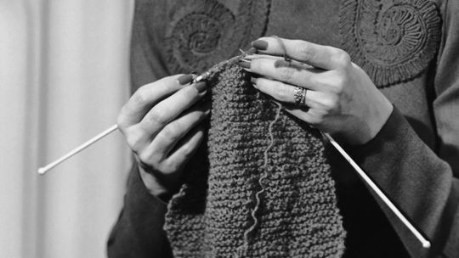
En el Instituto de Psiquiatría del King's College de Londres, realizaron no hace demasiado tiempo un experimento que revelaba que fumar cannabis mientras se resolvía una tarea compleja causaba menos dispersión y desatención que intentar atender de manera simultánea a la tarea y a los correos electrónicos que reclamaban la atención del sujeto (y eso que el propio Instituto es prolijo en sus investigaciones sobre los efectos psicóticos graves que puede entrañar el consumo abusivo de la marihuana). Dicho de otro modo: contestar a un correo electrónico mientras se contesta a una llamada telefónica en el fijo y se twittea en el móvil no es sinónimo de eficiencia y versatilidad sino, al contrario, un signo fatal de los tiempos que corren, el hado de la aceleración. Eso es lo que se desarrolla de manera arrolladora el sociólogo alemán Hartmut Rosa en el libro Beschleunigung: die Veränderung der Zeitstrukturen in der Moderne (Velocidad: la transformación de las estructuras temporales en la modernidad), un libro que no traería a colación si no fuera imprescindible.
Rosa recomienda que practiquemos algo así como la estrategia de los "Cantos de sirena digitales": igual que Ulises, para sobrevivir, tuvo que hacer oídos sordos a los magnéticos cantos de las sirenas, nosotros deberíamos atender muy selectivamente a los continuos apremios de los medios digitales. Lo curioso es que lo más parecido al descanso que reclaman los neurólogos y los sociólogos como fuente de renovación celular y de ordenamiento de nuestros pensamientos, es la lectura en silencio, recogida y volcada sobre el texto. Es decir, la lectura tradicional que me centra, no la lectura digital (por llamarla de alguna manera) que me aturde y me descentra. Seguro que más de uno pensará que sigo siendo un logocéntrico irredimible, pero sé que al menos Clifford Nass me secundaría (o yo a él, mejor dicho): en el CHIMe Lab de la Universidad de Standford donde trabaja descubrieron que "es imposible procesar más de una cadena de información al mismo tiempo. El cerebro no puede hacerlo". En el conjunto de pruebas a los que se sometieron a los grupos de control, aquellos que se distinguían por ser multitarea, no fueron capaces de filtrar la información relevante, de retenerla u organizarla mejor y, tampoco, de cambiar de una tarea a otra cuando era requerido. Sus niveles de rendimiento fueron sistemáticamente más bajos que los de aquellos que realizaban una tarea tras otra. Lo más llamativo es la conclusión a la que llegan: "los investigadores están todavía investigando si los chronic media multitaskers nacen ya con una incapacidad innata para concentrarse o tienen dañado su control cognitivo por su expreso deseo de hacer varias cosas al mismo tiempo. Los investigadores están convencidos de que la mente de los multitarea no fuciona tan bien como debiera". En el artículo "Cognitive control in media multitaskers" pueden encontrarse más detalles.
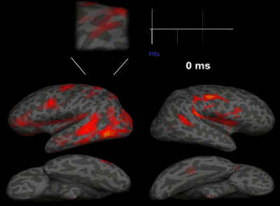
Fumemos, descansemos y leamos con el móvil desconectado y lejos del ordenador.

El quinto poder
Published Date :
Todo uso trae su abuso y el sustantivo Web 2.0. se ha convertido en un adjetivo que sirve para aderezar cualquier ensalada digital. José María Álvarez Monzoncillo dice en Incertidumbres de la web 2.0. que la promesa que esa cifra mágica encerraba se ha incumplido. "Los millones de blogs", dice Álvarez de manera aparentemente inapelable, "son verdaderos monólogos, sin capacidad de influencia y sin que sus opiniones lleguen a nadie. La escalera generada por Forrester, segmentando según los diferentes niveles de participación en la Red, tampoco parece cumplirse (creators, critics, joiners, spectators, collectors e inactives). Las redes sociales evolucionarán hacia el marketing, desarrollando nuevas productividades y rompiendo la lógica por la que surgieron".
El profesor Álvarez Monzoncillo añade, por si pudiera quedar alguna duda del descrédito del guarismo cabalístico: "La sociedad amateur, la free culture de Lessing o la free economics de Andersson son un sueño imposible, que se está convirtiendo en una nueva religión con excesiva ideología. Los contenidos financiados solamente por publicidad y los autogenerados por los usuarios sin lucro no pueden sustituir al conjunto de los medios de comunicación y a las industrias del entretenimiento al mermar drásticamente sus recursos. Se abrirá claramente una brecha entre contenidos low cost y premium. Al igual que ahora, unos los pagará la publicidad y los otros directamente los usuarios-consumidores. Mientras tanto, la web 2.0 no da beneficios, y ya se habla de la web 3.0. Otros ponen el prefijo 2.0 a todo porque está de moda, esperando que caigan las nueces sin varear la noguera"
.
Quienes llevamos un tiempo sumergidos en la web sabemos por experiencia propia que la regla 90-9-1 enunciada por Jacob Nielsen, la regla de la participación desigual, se acerca más de lo deseable a la realidad y que las potencialidades que las herramientas ofrecen y prometen no son usadas con la asiduidad y rigurosidad que merecerían. No parece que los medios de comunicación contrastados, con solvencia intelectual y una línea de pensamiento rigurosa y distintiva, tengan por qué temer su desaparición. La convergencia entre unos y otros medios de comunicación es tan obvia, por otra parte, que muchos medios de comunicación tradicionales han integrado en sus páginas espacios para la participación ciudadana y, como indica el informe de Technorati, State of the Blogosphere 2009, el 27% de las personas que respondieron a la encuesta del buscador compaginaban ambas actividades.
Lo más importante, lo esencial, sin embargo, es que el cuarto poder debará aceptar de ahora en adelante la presencia de un quinto, el del poder de cualquiera ejercido a través de un medio de expresión propio, lo que Jacques Ranciere reclamaba como esencia de las democracias contemporáneas. Claro que hay verborrea, desahogos, palabrería huera y basura en la blogosfera, tal como sucede en los medios de comunicación tradicionales. Los encuestados cuyas opiniones se reflejan en el gráfico inferior contestaron, con más olfato y acierto que el comentarista de El País, que los "blogs eran fuentes de información tan válidas como los medios tradicionales" en un 50% de promedio, lo que los hace dignos, al menos, de ser tenidos en cuenta.
Que Joe Romm, autor del blog Climate Progress, por ejemplo, fuera nombrado como "Héroe del medioambiente 2009" por la revista Time, gracias a la influencia que sus entradas diarias ejercen sobre la conciencia ecológica de su país, no puede ser ignorado; que Techcrunch sea el lugar donde todos los que quieren saber qué va a ocurrir en los nuevos entornos tecnológicos sea un blog, quiere decir algo; y que Think Progress sea un blog capaz de influir en la política norteamericana, no es poca cosa. Y que, sobre todo, el conjunto de blogs que compone Madrimasd dentro del que futurosdellibro está encuadrado, alcanzó más de 30 millones de visitas (contribuyendo, según diferentes métricas, con unas 200000 visitas), no puede despreciarse como un simple monólogo o un soliloquio sin trascendencia.
150 millones de blogs merecen algo más que una simple descalificación. El quinto poder no se conformará con una mera desaprobación.

La parábola de Pocoyo y la propiedad intelectual
Published Date :
Quien haya seguido en los últimos días la polémica escrita entre Rodríguez Ibarra, Víctor Manuel y Muñoz Molina a propósito de la propiedad intelectual, entenderá que la discusión se encuentra atorada en un punto que requiere un poco de ecuanimidad y distancia. Imparcialidad y desapego que proporcionan, por una parte, la lectura de la Ley de Propiedad Intelectual, y la comprensión de la economía de la red, por otra. Me propongo, ni más ni menos, que terciar sin que me llamen en una polémica espuria y artera, sin satisfacer a unos y a otros, me temo.
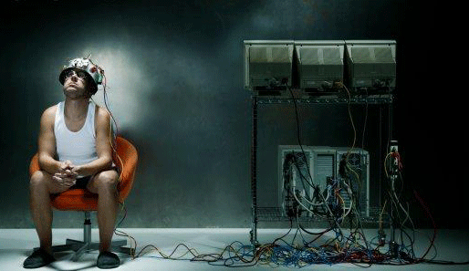
La Ley de Propiedad Intelectual española dice literalmente en su Título primero, Artículo 2: "La propiedad intelectual está integrada por derechos de carácter personal y patrimonial, que atribuyen al autor la plena disposición y el derecho exclusivo a la explotación de la obra, sin más limitaciones que las establecidas en la Ley". Es decir (sin necesidad de haber estudiado leyes en Salamanca): que es el autor quien dispondrá soberanamente del contenido que haya creado de la manera que le plazca, lo que incluye el deseo legítimo de percibir dinero por ello o el no menos genuino deseo de ponerlo a disposición de los demás, libremente, renunciado a todo derecho patrimonial, que no moral. Si esto es así (y no creo que haya catedrático salmantino que pueda rebatirlo), la elección cae del lado del autor.
El problema, sin embargo, viene por la comprensión sesgada y parcial de la propia ley, por una interpretación apegada a los intereses particulares, y lo que sigue faltando es una pedagogía integral de la propiedad intelectual que explique a todos que ambas posiciones no son solamente legítimas, sino, además, perfectamente compatibles. En el Artículo 2 de la LPI están comprendidos el copyright tradicional y la potencialidad del copyleft estricto. Su aplicación o empleo dependerá, en todo caso, del beneficio esperado que el autor pueda esperar y de la lógica específica de la acumulación del capital en el contexto en que la transacción transcurra (y me explico): es una falacia supuestamente de izquierdas invocar los precedentes históricos de una creación cualquiera para restar originalidad a una obra del presente y pretender, con ello, que debe liberarse como tributo a los antepasados. Claro que no hay obra que pueda reclamarse estrictamente original. Eso lo sabe hasta Pocoyo. Sin embargo, la originalidad existe porque construímos sobre obras antecedentes, negándolas o extendiéndolas, y en ese oficio hay mucha gente que sigue ganándose la vida y pretende seguir haciéndolo. La LPI no amordaza o acerroja la cultura por sí misma. Esa es una argucia supuestamente progresista que suele llamar acceso a lo que no es sino sustracción.
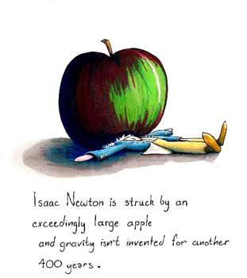
Otra cosa, sin embargo, es nuestra comprensión de la realidad digital esté condicionada por los hábitos del mundo analógico y que eso lastre las conciencias de muchos creadores que no saben que ganarían más liberando sus contenidos y haciéndolos circular sin restricciones. Hablemos, por ejemplo, de la ciencia y de la producción de contenidos científicos: si un investigador supiera que la exposición de sus contenidos a las miradas de millones de personas incrementa su impacto y su visibilidad exponencialmente y que con ello cumple con creces el precepto fundamental del credo científico, seguramente estuviera dispuesto a sacrificar las compensaciones materiales residuales que recibe por la liberación de los contenidos que ha creado. En el ámbito digital, existir es ser percibido, y nada mejor para eso que mostrarse abiertamente. Claro que los científicos son originales, extremadamente originales, aunque construyan su conocimiento sobre los hombros de los gigantes precedentes que les aupan hasta donde están: tanto es así, que Newton tuvo que inventar la gravedad para no morir aplastado por una manzana gigante. Es posible que, de no haberlo hecho él, todavía no lo hubiéramos descubierto.
Podemos poner en duda la manera en que las sociedades de gestión colectiva de derechos ejecutan sus responsabilidades, que dudemos de su transparencia y de sus contabilidades, de los algoritmos de cálculo que utilizan para el reparto, y debemos exigir alto y claro que enmienden su afán desmedido de recaudación. Podemos estar convencidos de que entramos en una nueva era en que la colaboración y la apertura, en que el gobierno de los comunes y la acción colectiva, se potenciarán mediante las herramientas digitales, y yo seré el primero en apostar por ello. Pero aunque una y otra cosa sean ciertas, siempre será legítimo que un autor desee recibir una compensación estrictamente económica por la reproducción y ejecución de sus obras, si así lo desea, o que prefiera todo lo contrario, haciendo un uso consciente e igualmente justificado de la ley que le ampara. Y para comprender esto no hace falta ser ex presidente de la Junta de Extremadura, rancio cantautor o académico de la lengua; basta con ser Pocoyo.

La tragedia del conocimiento común
Published Date :
En el Financial Times del 2 de enero (los retrasos en los aeropuertos, en estas fechas, son un bálsamo para la lectura sosegada de la prensa) puede encontrarse un revelador artículo sobre la Wikipedia, sobre la disyuntiva que aqueja su fundamento: Equality or truth? Wikipedia's dilemma: ¿debe prevalecer el gobierno y la gestión igualitaria de la enciclopedia, en detrimento de la fiabilidad, o debe incorporarse algún mecanismo o dispositivo de acreditación de la calidad y de reconocimiento del trabajo y del esfuerzo? Esta cuestión, dice Richard Waters, "apunta hacia una tensión fundamental en el corazón de la Wikipedia que atasca su desarrollo. Fundada sobre la idea de la apertura completa, cualquier ajuste que parezca favorecer a uno de los grupos de contribuyentes sobre cualquier otro es percibido como una traición a sus principios". En realidad, esta constatación no es sino una versión moderna y digital de un problema identificado hace mucho tiempo: el de la tragedia de los comunes o, expresado de otra forma, el problema irresoluble de cómo desarrollar formas de gobierno de empresas cooperativas que sepan cómo gestionar la provisión, el compromiso y la supervisión.
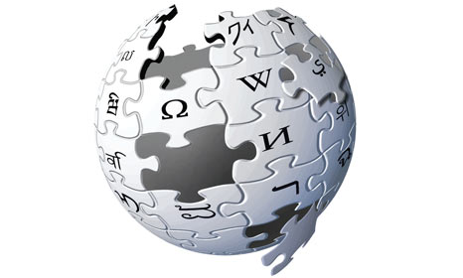
Elinor Ostrom, la laureada Premio Nóbel de Economía en 2009 por su contribución al estudio de las formas de gobierno de los bienes comunes, decía en su obra principal, El gobierno de los bienes comunes (reeditada en FCE con una traducción francamente mejorable), que el principal enigma de las formas variables y culturalmente contingentes de acción y gestión colectivas era saber cómo alentar el abastecimiento o el suministro sostenido; cómo mantener unos lazos fuertes y duraderos de compromiso con el proyecto colectivo; y cómo, finalmente, instruir algún tipo de supervisión o vigilancia no excesivamente gravosa sobre el buen funcionamiento de esa institución.
Ostrom no habla en su libro de proyectos de acción colectiva como el de la Wikipedia, ejemplo por antonomasia en nuestra era digital de la gestión de un bien común, el del conocimiento, mediante el uso de las herramientas que nos lo permiten. Pero su reflexión es extensible, sin duda, a la actualidad. Es cierto que la única diferencia de bulto es que el conocimiento no es un bien finito, a diferencia de los recursos que ella estudió (las pesquerías de las zonas costeras, las tierras de regadío y otros bienes limitados fundamento de la vida en común y de la supervivencia). Aquí se trata de un bien ilimitado, el de la inteligencia colectiva, pero por muy incontable que sea, padece exactamente de los mismos achaques: en primer lugar, es bien sabido que no todos aportan en la misma medida, que el grueso de las contibuciones lo hacen colaboradores ocasionales, mientras que el mantenimiento, la supervisión, la edición y la corrección corren a cargo de un grupo muy restringido de observadores. Who writes Wikipedia?, ha sido la pregunta que ha obsesionado a buena parte de su comunidad durante los últimos años; en segundo lugar, como ha dejado meridianamente establecido Felipe Ortega en su irrebatible "Wikipedia: A Quantitative Analysis", la desafección de los contribuyentes a la Wikipedia no es solamente cada vez mayor sino que es un rasgo estructural que aqueja, sobre todo, a ramas como la española. ¿De qué manera, si es que existe alguna, podría premiarse y reconocerse el trabajo de los más ufanos conrtribuyentes para promover y sostener su compromiso, entonces?; y en tercer lugar, por último, la Wikipedia se ha dotado así misma de medios para vigilar y revertir el vandalimos, función fundamental, entre otras, del cuerpo establecido de bibliotecarios, que patrullan sin descanso sus millones de páginas, pero su intervención, tal como revelan los encendidos debates que pueden seguirse en sus foros, no siempre es aceptada, entendida ni bienvenida.

Lo dicho: contibuciones diferenciales; fidelidad; vigilancia y reconocimiento. Nadie sabe muy bien como hacer para que las comunidades que desean darse políticas para la acción colectiva alcancen el éxito que persiguen, y la Wikipedia es un laboratorio extraodinariamente interesante para estudiar nuestra capacidad de emprender proyectos colaborativos en una economía digital abierta en el nuevo decenio. El Financial Times, quizás sin saberlo, llega a la misma conclusión a la que llegaron algunos padres de la antropología hace mucho tiempo: "en el futuro [...] será necesario registrar la identidad de los editores o buscar mecanismos para medir su reputación, la importancia y calidad de su trabajo, ideas que pueden parecer un anatema en la cultura presente de la Wikipedia". De hecho ese es el trabajo que hace tiempo emprendieron Luca de Alfaro y Bob Adler al desarrollar un mecanismo de evaluación colectiva, Wikitrust, que permite medir con facilidad la confianza de los lectores en la calidad del contenido consultado y, por ende, los merecimientos del editor o editores de esa entrada.
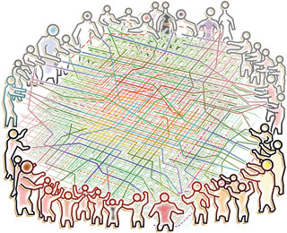
Hardin habló en el año 1968 de la tragedia de los comunes al referirse al problema de cómo darse normas de gobiernos capaces de contener la avaricia individual en beneficio del bien común. Hoy cabría hablar de la tragedia del conocimiento común como del problema de cómo desarrollar normas de gobiernos consensuadas que resuelvan la tensión entre la apertura completa que propugnan los principios iniciales de la Wikipedia y la imperiosa necesidad de asegurar la calidad de los contenidos añadidos, de cultivar un compromiso perdurable, y de reconocer en su justa medida a quienes más contribuyen al bien común.
Antes del verano espero tener listo un libro sobre este tema en el que llevo trabajando los dos últimos años. Sé que los lectores no se agolparán en las librerías reclamando a gritos un ejemplar, pero quizás alguno de los que hayan llegado hasta aquí pueda estar interesado. Hasta entonces, paciencia.

El paso insoslayable y blanco del tiempo
Published Date :
Me voy de vacaciones, sí, a la blanca navidad centroeuropea. No soy nada proclive a celebrarla, más bien todo lo contrario, pero mientras llega la hora del regreso y me entrego a la dulce meditación sobre el paso insoslayable del tiempo y de los años sucesivos, con la firme sospecha de que me hurtan un año más, el regalo de un poema de uno de esos autores que a uno, de vez en cuando, le deslumbran (y al que tuve la suerte de escuchar en Blanca, Murcia, en el encuentro de edición independiente que ojalá se vuelva a celebrar)....

No pasa un día
sin que me atraque la sospecha
de que algún ladrón
cabrón
le guinda del bolsillo a mi reloj
un par de horas.
No hay noche en que no despierte
de repente
para sorprender en pleno acto de rapiña
al artesano cruel
que le saca punta al minutero.
Duermo con un martillo bajo la almohada
o un libro amigo de tapas duras
que viene a ser lo mismo.
Tengo conciencia atómica del sonido baboso
que producen al alejarse mis segundos
pero sólo logro adivinar con quién se van
cuando se han ido.
Me he reconciliado con mi sombra
al comprobar que la pobre se mueve
cada vez
un poco menos
y se esconde asustada
entre mis pies
cuando llega el mediodía.
Dice mi doctora que es normal
y que me ve mucho mejor
cuando acudo atardecido a su consulta
e insiste en que no deje las pastillas.
Pero alguien
se está quedando con mi tiempo
para venderlo los domingos en el rastro
y lo peor es que sospecho
de mi complicidad en el asunto.
No pienso denunciar el robo
pronto
se quedará sin nada que quitarme
pero resulta insoportable
la sospecha de que conozco al delincuente
casi tanto
como creía conocerme mi mismo.
Estoy considerando
seriamente
empezar
a beber
otra vez.
Carlos Salem
Feliz 2010 y, ya puestos, ya que tenemos la oportunidad, feliz década (en la que, sin duda, nada en la edición será como ahora lo conocemos o como lo practicamos).

Navidades electrónicas
(o una carta a los Reyes a la inversa)
Published Date :
Seguramente la pregunta que más me hayan planteado en las últimas semanas podría enunciarse como sigue: ¿qué libro electrónico me compro? o, en algunos otros casos, ¿me compro ya un libro electrónico? Sin duda uno de los regalos más apropiados para apaciguar la compulsión derrochadora de la navidad, al mismo tiempo que denote nuestra cercanía incuestionable a la modernidad digital, es el libro electrónico, el e-reader. Para no pronunciarme en más ocasiones de las necesarias, dejaré por escrito mi opinión, como una carta de los reyes a la inversa.
Casi ninguno de los libros electrónicos que se comercializan ahora mismo en el mercado -la segunda generación de dispositivos que mejoran en legibilidad y algunas otras prestaciones a aquellos ya olvidados antecesores capitaneados por el Rocket ebook- mejora, a mi juicio, las propiedades y capacidades del libro en papel tradicional. Es más: yo añadiría lo mismo que el hijo de un reputado colega me confesaba hace poco: el libro electrónico que se comercializará a lo largo de todas estas navidades es un objeto, en todo caso, para los que ya están habituados a leer en soportes tradicionales, porque no añade ni un ápice de valor adicional, a excepción, claro, de su capacidad de almacenamiento. La mayoría de los modelos, y no los enumero para que no parezca que realizo agravios comparativos interesados, no son táctiles; son torpes en su búsqueda de contenidos, no poseen en realidad la capacidad de realizar búsqueda alguna en su interior; son lentos; no poseen conexión a red alguna; no permiten realizar anotaciones ni mucho menos categorizarlas; no tienen pantallas en color; no....
Lo pero de todo en mi opinión, sin embargo, no es ni siquiera la retaila innumerable de incapacidades arriba mencionadas sino, sobre todo, la incompatibilidad programada de formatos y, más aún, la ilegibilidad de los textos. Y me explicaré más claramente para que no quepa duda (seguramente mi admirado y querido Pepe Martínez de Sousa, tal como ya dejara por escrito en "La informática y la comunicación escrita", suscribiría punto por punto lo que ahora diré): cuando se maqueta una página para una obra en papel se hace en un formato determinado, con una caja de composición específica, una fuente y cuerpo de letra adecuados y una interlinea y una interletra en justa proporción. Cuando se pretende que ese formato concreto sea legible en una pantalla cualquiera de un dispositivo electrónico, lo que ocurre es que se practica una reducción inicialmente proporcional, y lo que suele pasar es que el cuerpo de letra no alcance ni los 4 puntos. Los textos que han sido convertidos a PDF no son redimensionables y suelen resultar por eso ilegibles e inmanejables. Cuando se utilizan las lupas de aumento el resultado es que todos los elementos compositivos complejos (tablas, gráficos, imágenes), desaparecen y, también, que la caja de texto se contorsiona, las líneas como tales desaparecen, las palabras se cortan por donde el software de origen coreano le parece oportuno... En fin, un menosprecio ultrajante a cinco siglos de artes gráficas que ningún editor debería aceptar y que ningún lector debería consentir.
Puede, claro, que el formato más esperanzador, el epub, resuelva este galimatías de formatos y composiciones cuando la comunidad que lo desarrolla encuentre la solución para que cualquier contenido concebido para formatos muy distintos sea perfectamente legible -incluyendo tablas, gráficos e imágenes en cualquier posición y tamaño- en cualquier soporte digital. Se adivina, sin embargo, que ese propósito es casi irrealizable, porque Amazon ha tenido que inventar el Kindle XL para la lectura de un periódico o una revista no se convierta en una actividad impracticable. Y hablando del Kindle: muchos me dirán que esa es la solución amén del regalo más chic de las navidades. Algún buen amigo me ha escrito incluso diciéndome que ya se lo ha comprado y que espera poder leer dentro de poco estas crónicas saturninas en su nueva pantalla. Incluso la revista Computer Hoy dictamina en su último número que el Kindle es el mejor de los libros electrónicos del mercado, aunque eso sí: se le olvida comentar que se trata de un modelo perfecto de integración vertical de negocio que nos convierte en consumidores cautivos de un sólo formato propietario y de un dispositivo cuya única conexión nos lleva a la tienda de donde salió.
Claro que aparecerán en el 2010 nuevos soportes. Los importadores y fabricantes los tienen ya en los almacenes, a la espera de que sus hermanos mayores se coloquen en las navidades en las estanterías de los lectores desprevenidos. Entre ellos no faltarán las dobles pantallas conmutables de Asus, o el ITablet (tan mágico como propietario) o las pantallas desplegables de polimeros de Polymervision. Tampoco faltará a su cita Google Editions, la computación en la nube, la accesibilidad ubicua y la desaparición tangible de los libros y las bibliotecas (amén de los libreros, los distribuidores y algunas otras especies en retroceso).
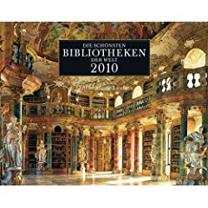
Yo, a los Reyes, les he escrito: "Queridos Reyes Magos: este año no me echéis, por favor, un libro electrónico. Esperad un poco. Mientras tanto, traedme, por favor, el calendario de Las más bellas bibliotecas del mundo, para recordar aquel tiempo en que los libros eran palpables y el conocimiento ocupaba lugar".

Elogio de la destrucción (editorial) creativa
Published Date :
Veamos: parece que Albert Einstein dijo en algún momento de su vida: "no pretendamos que las cosas cambien si siempre hacemos lo mismo. La crisis es la mejor bendición que puede sucederle a personas y países porque la crisis trae progresos". Hoy se dan cita en Hopenhagen los líderes mundiales que deberían tomar la incuestionable crisis mediomabiental como la oportunidad histórica de tutelar y conducir la creación de un nuevo orden mundial. Pero no lo harán. Quizás, como argumenta Hermann Scheer (uno de los arquitectos de la decisiva Renewable Energy Act alemana) en el número de la revista ODE sugestivamente titulado What needs to be done, dedicado a la cumbre de Copenhage, "no necesitemos un tratado internacional del clima. No necesitemos un Protocolo de Copenhage, de la misma forma que no necesitábamos un Protocolo de Kyoto", porque, en realidad, ninguna revolución tecnológica que haya reformado el mundo, haya reformateado nuestros sistemas productivos, desde la talla del silex hasta Internet, ha sido resultado de los acuerdos a los que hubieran podido llegar países con sistemas productivos y estadios de desarrollo diametralmente diferentes. Quizás ocurra lo mismo en el mundo editorial: la crisis, obvia para todo el que participe de su cadena de valor vinculada estrechamente desde todos los puntos de vista a la economía del carbono del siglo XX y a los hábitos ancestrales de las artes gráficas medievales, tiene que reinventarse para seguir existiendo. La única pregunta es: ¿se atreverán los agentes que representan a los diversos gremios a liderar el cambio o tendrá que ser la fuerza de los hechos la que se acabe imponiendo?
En el artículo titulado In praise of creative destruction argumenta Scheer: "todo ha comenzado con la premisa equivocada: que la introducción de la economía de las energías limpias es un proceso doloroso. La premisa correcta es: el cambio a una energía limpia tiene grandes ventajas económicas. Traerá consigo grandes beneficios económicos, beneficios macro económicos a todos los países que se embarquen en este viaje. Argumentando desde la premisa correcta, no existe ya la necesidad de un contrato global. Es la premisa equivocada la que conduce a la discusión y al gran bazar del reparto de las cargas". Si eso es válido para el conjunto de las economías, es desde luego extensible a la economía editorial: ¿quién puede seguir pensando que es soportable una industria basada en la sobreproducción deliberada, en el uso indiscriminado de pastas sin trazabilidad, en el manejo inconsciente de la maquinaria de producción que sigue vertiendo aguas sin tratamiento a los sumideros en que los ríos se han convertido, en el uso de tintas baratas y repletas de metales pesados, en la distribución alocada y muy contaminante de la red de camionetas que sirven a los puntos de venta? Nadie.
En todo caso, persiste y se sobrepone el miedo a la realidad, a la necesidad del cambio, pero no habría que olvidar lo que dijo Einstein: la crisis es una bendición porque nos permite reinventarnos o, como dice Scheer: "adecuadamente ejectuada, será una revolución económica de largo alcance. El miedo a los cambios revolucionarios es el factor tras el que se esconde la extendida resistencia a las energias renovables" o, añadiría yo, a cualquier otra iniciativa que suponga cambios en los dañinos hábitos establecidos. A veces es necesario asumir vigorosa y conscientemente grandes riesgos para obtener grandes beneficios, y esta parece ser la ocasión.
Hoy que Copenhagen perderá la oportunidad de haberse convertido, realmente, en la ciudad de la esperanza, de un nuevo orden mundial, me quedo con la primera de las conclusiones alcanzadas en la primera reunión del Parlament de la Ecoedició celebrado en Barcelona en julio de este año: "la ecoedición es una forma innovadora de gestionar las publicaciones según principios de sostenibilidad. Consiste en incorporar criterios ambientales y sociales al proceso de edición que minimizan los impactos negativos derivado de esta actividad en todos sus fases. La ecoedición recomenda la adopción de las mejores técnicas disponibles y las mejores prácticas ambientales incluyendo todo el ciclo de vida del producto, desde el diseño hasta la distribución, sobre las materias primas empleadas, la justificación de las tiradas, el proceso de impresión, de encuadernación, el formato...". Seamos, pues, creativamente destructores.

En clave de incógnita
Published Date :
Hoy se inaugura en la Biblioteca Nacional el proyecto Enclave. Se trata, básicamente, de un proyecto de carácter voluntario en el que los editores suman parte de su catálogo a una plataforma de la Biblioteca Nacional para que los usuarios puedan consultar los registros bibliográficos y fragmentos de sus contenidos y, en el caso de que estuvieran interesados en adquirir los títulos examinados, ser remitidos a la página web de la editorial. Es posible que yo no entienda la clave del proyecto y que se me escapen sus intenciones más palmarias pero, ¿qué hacen los editores privados añadiendo sus libros a la plataforma de una institución pública? ¿Por qué no se ha dado el paso de genear una plataforma transversal e intersectorial propia?
En el caso de que la intención fuera facilitar el préstamos de objetos y contenidos digitales a los usuarios de la propia Biblioteca Nacional, o de las bibliotecas públicas o de los consorcios bibliotecarios, entendería la intención de la iniciativa. Si se hubieran instalado puntos de descarga en la propia Biblioteca Nacional y la plataforma hubiera servido para animar a las bibliotecas de titularidad estatal a hacer lo mismo para agilizar y dinamizar el préstamo electrónico, comprendería mejor la decisión. Si, incluso, esa plataforma alojada en la primera de las bibliotecas hubiera servido para facilitar el préstamo digital a través de la propia web, poniendo en juego sistemas de DRM avanzados para el control de los objetos suministrados, hubiera quizás desfricado la clave del proyecto Enclave. En Content Access Characterization in Digital Libraries o en el más extenso y concienzudo Digital Library Use, pueden entenderse las razones que pueden llevar a poner en marcha un proyecto de puesta a disposición pública de contenidos digitales en una biblioteca.
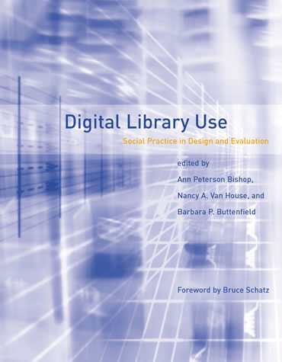
La cuestión que permanece, al menos para mí, sin respuesta, es: ¿por qué no se ha aprovechado DILVE, que es una herramienta que ya existe, para generar una plataforma editorial común, avalada y promovida por la propia Federación, que pusiera a disposición de los agentes de la cadena del libro, sobre todo los libreros, la posibilidad de ofrecer a sus usuarios la oferta bibliográfica más completa posible? Si un lector pudiera entrar en una librería y acceder, mediante un escaparate virtual, a la oferta viva y completa de las editoriales privadas; si un lector, una vez encontrado el libro deseado, pudiera encargar una o varias unidades, en formato digital o en papel, que se descargarían o imprimirían después de que se hubiera generado la demanda; si un lector pudiera llevarse bajo el brazo, gracias a esa plataforma común y privada, cualquier libro editado en por cualquiera de los agentes editoriales privados, entendería muy bien la iniciativa.
Por ahora, sin embargo, no consigo desentrañar el sentido de la clave del proyecto que hoy se presenta en la Biblioteca Nacional. Si alguien tuviera la bondad de arrojar alguna luz sobre mi tiniebla, lo agradecería.

Inscribir, comunicar, borrar: cultura escrita y ciencia en el siglo XXI
Published Date :
Tomo parcialmente prestado el título de la entrada de hoy del imprescindible libro de Roger Chartier Inscribir y borrar. Cultura escrita y literatura, de la no menos imprescindible Katz Editores. En su introducción, cito con holgura, dice Chartier: "el escrito tuvo la misión de conjurar la ansiedad de la pérdida. En un mundo donde las escrituras podían ser borradas, donde los libros estaban siempre amenazados por la destrucción, la tarea no era fácil". La escritura y el libro inicialmente, por tanto, como registro estable de la memoria frente a las amenazas de disolución. Pero Chartier resalta la paradoja sucesiva: "su éxito no dejaba de crear otro peligro, el de un proliferación textual incontrolable, el de un discurso sin orden ni límites". Hoy, gracias o por mediación de las tecnologías de anotación y comentario colectivo, regresamos a ese momento histórico en el que la estabilidad de lo escrito es desplazada por el dinamismo de la obra en curso.
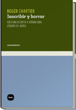
"Para entender la tensión enre la inquietud frente a la pérdida y el temor al exceso, es menester cruzar la historia de la cultura escrita y la sociología de los textos", y así hemos llegado a Comment Press, una herramienta creada con el propósito de hacer realidad el principio fundamental de la ciencia: la ciencia como diálogo inacabado e inacabable, la ciencia como la agregación de conocimientos sobre los hombros de los gigantes precedentes, la ciencia como la suma de las aportaciones de una inteligencia colectiva puesta a trabajar sobre un problema común. La pieza de software fue desarrollada con un propósito preciso extensible a todos los órdenes de la ciencia y la creación: Noah Wardrip-Fruin, autora del blog Grand Text Auto y del libro, salido de ese laboratorio digital, Expressive Processing: digital fictions, computer games and sotware studies, estaba convencida de que el peer-review restringido a un grupo de especialistas aportaba menos conocimiento que la sucesiva agregación de comentarios por parte de los 200000 lectores de su blog.
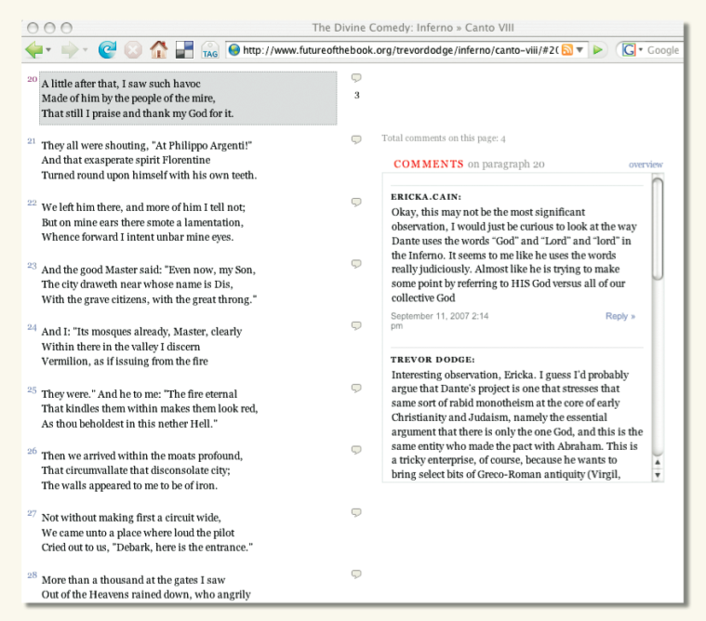
Encargó a los agitadores del Institute for the future of the book que construyeran una herramienta que permitiera glosar medievalmente el texto en los márgenes, con la intención de mantener una discusión o una conversación permanente en torno al contenido de una obra en curso. El término acuñado por la propia autora, en contra del peer review monogámico, fue el de blog-based peer review. Una verdad construida, en todo caso, en base a las voces sucesivamente añadidas al texto original, siempre cambiante. De hecho, esta idea de una producción intelectual enriquecida gracias a las tecnologías de la comunicación, es la que sostiene iniciativas internacionales como la de la Coalition for Networked Information, que agrupa ya a 200 instituciones internacionales.
La tensión revelada por Chartier, sin embargo, sigue latiendo en el fondo del nuevo software: "el exceso de los escritos", dice Chartier, que multiplica los textos inútiles y sofoca el pensamiento bajo los discursos acumulados, fue percibido como un riesgo tan grande como su contrario. Temido, el borrar era entonces necesario, como lo es el olvido para la memoria. No todas las escrituras", afirma Chartier, "fueron destinadas a convertirse en archivos sustraidos a los avatares de la historia. Algunas eran trazadas sobre soportes que permitían escribir, borrar y, luego, volver a escribir". En esas nos encontramos de nuevo ahora: ¿qué pervivirá de esas apostillas o paráfrasis electrónicas? ¿Estarán destinadas a ser borradas y olvidadas? ¿De qué forma, en definitiva, influirán las condiciones técnicas y sociales de la publicación, comentario, compresión, circulación y apropiación de los contenidos en la forma que la ciencia y el conocimiento asuman en nuestra era? Quien tenga la respuesta, que haga el primer comentario.

La última oportunidad
Published Date :
En el último número de Vanguardia Dossier sobre cambio climático, Stefan Rahmstorf, uno de los científicos que más claramente han hablado en los últimos años sobre la deriva a la que nos llevará el aumento de la temperatura sobre la superficie terrestre, decía: "en este momento, el futuro a largo plazo de nuestro planeta pende de un hilo". Hoy ha comenzado la cumbre de Hopenhagen, nuestra última oportunidad: si el ritmo actual de emisiones sigue aumentado, habremos sobrepasado en el 2020, dentro de tan sólo diez años, lo que la Unión Europea se había marcado como horizonte para el 2050. En el Copenhagen Diagnosis puede leerse: "Las emisiones mundiales de dióxido de carbono provvenientes de combustibles fósiles en 2008 fueron casi un 40% más altas que en 1990. Aunque las tasas de emisiones globales se estabilicen a los niveles actuales, en sólo 20 años más de emisiones tendríamos un 25% de probabilidad de que, aunque tuviéramos cero emisiones después de 2030, el calentamiento exceda los 2ºC. Cada año de acción retardada aumenta las probabilidades de exceder el calentamiento en 2ºC".
Cuando discutimos sobre reducciones progresivas y sobre la conveniencia hipotética de dar los primeros pasos lo que no suele decirse es que, simplemente, no hay tiempo para tentativas ni tanteos; tan sólo para resoluciones drásticas y presteza en las decisiones. También, claro, dentro del mundo editorial.
La World Wild Foundation en Alemania realizó en el mes de octubre de este año un análisis titulado Tala de bosques tropicales para libros infantiles en el que demostró que 19 de los 51 libros analizados aleatoriamente contenían pulpa de maderas de bosques tropicales sin trazabilidad ninguna, la mayoría de ellos impresos en China, país que importa el 50% de la pasta de papel producida (a menudo ilegalmente) en Indonesia. Esa constatación levantó en la última Feria del Libro de Frankfurt un revuelo comedido, porque solamente se celebró un acto (al que asistí, en el stand de las academias coaligadas del libro) en alemán con presencia de algunos de los editores dispuestos a realizar un acto de contricción.
La campaña posterior promovida por la ONG lleva por lema Ninguna tala para los libros infantiles, y los activistas se disfrazan de los orangutanes indonesios que pierden su habitat primigenio. Sabemos que en España sigue existiendo la importación ilegal de pastas provinientes del mismo origen. ¿Cómo sería posible que eso no sucediese si la deslocalización de la producción es masiva y muchas editoriales dejan en manos de empresas como Sinar Mas Group (SMG) y Asia Pulp and Paper (APP) el aprovisionamiento de la materia prima?
Joe Room, el bloguero más incisivo e importante del mundo en asuntos bioclimáticos (hay que seguirle en Climate Progress), revela en los últimos días que se ha subestimado durante mucho tiempo la progresión de nuestras emisiones, y que, tal como afirmaba Rahmstorf, nos queda muy poco tiempo.

En nuestro mano está, como editores, demandar materias primas con certificación FSC, única prueba de que el origen de las pulpas procede de bosques cultivados a tal efecto y de que las comunidades donde ha crecido reciben el beneficio que se deriva de su comercio y venta. Existen bases de datos a disposición de quien quiera saber dónde obtener papeles certificados para el tipo de libros que edita y existen también registros de buenas prácticas editoriales donde pueden rastrearse las decisiones que algunas editoriales ya han tomado.
Si realizáramos entre nosotros el mismo análisis que la WWF hizo en el mes de octubre en Alemania en 51 libros infantiles, ¿qué resultados obtendríamos? Es nuestra última oportunidad.

Neocolonialismo editorial y la república mundial (digital) de las letras
Published Date :
Jorge Volpi, en su último libro premiado, El insomnio de Bolivar, dedica ciertas consideraciones a la desigualdad en la balanza comercial editorial entre Iberoamérica y España o, lo que quizás sea más grave e intolerable aún, a una forma poco larvada de neocolonialismo cultural que consiste en que todo el campo literario iberoamericano gravita en torno a los polos de la industria editorial española, a Madrid y Barcelona. Para que un escritor latinoamericano triunfe, debe aspirar, firmemente, a ser editado por un sello español, a escapar de la consoladora jaula de las evidencias más cercanas y los halagos más provincianos.
Es cierto que el campo literario iberoamericano ha tenido -y sigue en buena medida teniendo- como polo magnético, la industria editorial catalana y madrileña. En la correlación de fuerzas que se establece dentro de un campo cultural, España ha asumido durante mucho tiempo el papel de instauradora del canon literario a uno y otro lado del océano, qué merece o no merece ser la pena editado o leído, difundido e impreso, promocionado y premiado. El acierto de Volpi es no refugiarse en la fácil condescendencia, sino en atribuir con lucidez las respectivas responsabilidades: "pala un latinoamericano, publicar en las editoriales españolas no significa una invasión bárbara o un acto de traición, sino la única forma de escapar de sus jaulas nacionales y de ser leídos en los demás países de la región".
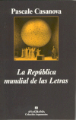
Paradójicamente, entonces, para triunfar en el propio campo literario, había que hacer uso de las redes de promoción y difusión de los grandes sellos españoles, en un trasiego de mercancías inconcebible entre la península y el continente. "La culpa de este proceso", dice Volpi, no es, por supuesto, sólo española: la incapacidad de las editoriales latinoamericanas para crecer y modernizarse es la verdadera responsable de esta nueva forma de colonialismo". Exactamente pero, ¿por qué debería seguir siendo así en un mundo multipolar, en el que contamos con herramientas digitales para gestionar más ágil y diligentemente la comunicación de nuestros contenidos y en el que la profecía de Pascale Casanova del verdadero advenimiento de una República mundial de las letras está cada vez más al alcance de la mano?
Todos los países del mundo, excepto Estados Unidos y el Reino Unido, son deficitarios en propiedad intelectual. Lo que exportamos e importamos son, tan sólo, paquetes y mercancias, pero, ¿sigue teniendo esto sentido en la era digital? En absoluto. Si no son mercancías y fardos lo que tiene que trasegar de un lugar a otro, sino contenidos y derechos, ¿qué nos impide hoy generar una verdadera república mundial digital de las letras -al menos una república iberoamericana digital de las letras- haciendo un uso metódico y estratégico de las herramientas digitales?
Hoy seguiremos discutiéndolo en el foro de la Feria de Guadalajara.

Guadalajara y los futuros del libro
Published Date :
Mis relaciones con el espacio-tiempo se agravan con la edad. Mi cuerpo pretende estar siete horas por delante mientras mi yo virtual anda siete horas por detrás en la Feria de Guadalajara, sin terminar de encontrarse. Mientras dirimo estas diferencias irreconciliables a base de café, buena parte de los futuros del libro se deciden en Guadalajara. Lo que las industrias de Iberoamérica decidan hacer tendrá, sin duda, un efecto trascendental en la manera en que el conocimiento circule y se encarne, y está en su mano el hacerlo de una manera distinta e independiente.
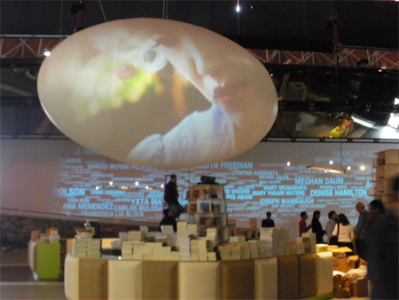
http://www.elojofisgon.com/
Es necesario tomar nota y leer con atención el artículo "La larga estela (The long tail) en el sistema del libro", la contribución de Robert Max Sttenkist, de la CERLALC, al trabajo colectivo Estudio prospetivo del sector editorial latinoamericano. Sttenkist da en la clave, claro, y deja al descubierto que la mayoría de las rémoras y complacencias de las industrias editoriales son solamente eso, inercias injustificadas que suelen servir para lamernos las heridas analógicas: las tecnologías digitales hacen potencialmente realidad la posibilidad de llegar a públicos con demandas muy especializadas lo que hace a su vez viable la existencia (y aún la supervivencia) de pequeños editores que sepan explotar esos espacios restringidos y necesariamente limitados. Si conseguimos anudar la voluntad de unos cientos de lectores en una comunidad de intereses y afinidades más o menos devota y perseverante, podemos cambiar por completo nuestra manera de crear y difundir las cosas: puede llegar a bastar una plataforma digital bien diseñada, una estrategia de suscripción asequible, un conjunto de herramientas sociales bien utilizadas, y unos cuantos formatos de salida bien ideados (entre los que es necesario destacar, claro, el concurso de las tecnologías de impresión digital, tan necesarias).
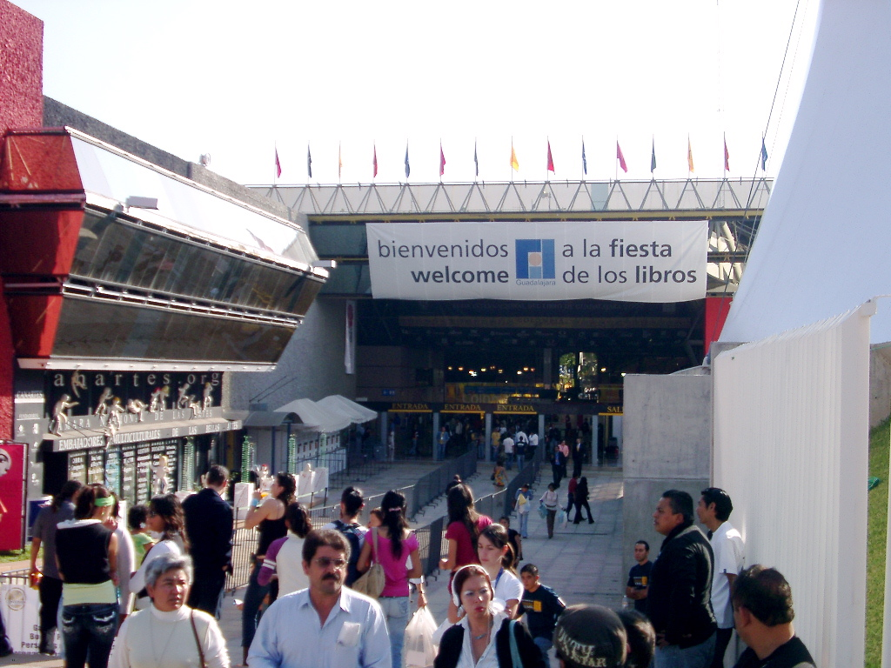
La digitalización es la gran oportunidad, la gran baza, de la industria iberoamericana: superar las ineficiencias económicas que lastran el modelo tradicional; aumentar efectivamente la bibliodiversidad, la oferta cultural, llegando a más rincones y lugares de lo que la distribución analógica pudiera hacer; transgredir los ineficaces modelos de distribución tradicional tornándolos digitales mediante el uso de máquinas de impresión bajo demanda y, finalmente, obligándose a comprender que el giro verde de toda la cadena de valor no es un lastre económico ni industrial, sino un imperativo ético y económico.
Mañana, con la fuerza de mi pesuasión tocada por un jet lag monumental, intentaré convencer a los editores iberoamercianos de la trascendencia de su papel en el cambio.

Hopenhagen: go digital, go green
Published Date :
Puede que sea una casualidad o puede que no: la Feria del Libro de Guadalajara, como cumbre iberoamericana de la edición, empieza mañana y termina el día 5 de diciembre; dos días después comienza en Copenhagen una cumbre trascendental para el futuro de la humanidad. Los editores, inconscientemente, hemos puesto tradicionalmente el acento en la privatización del beneficio y la socialización del daño, pero no podemos permanecer por más tiempo ajenos al impacto extraordinario que nuestra actividad profesional (y la de nuestros proveedores) tiene sobre el medio que nos sustenta y nos presta sus materias primas para trabajar. Tendré la suerte de intervenir el día 1 de diciembre en Guadalajara, en el Foro Internacional de Editores, y mi mensaje puede resumirse en un llamamiento factible y sencillo de recordar: Go digital, go Green.
Hopenhagen es un juego de palabras en inglés que suma la palabra Hope, esperanza, al nombre propio de Copenhagen, la ciudad que acogerá la cumbre, una ciudad, por tanto, para la esperanza. Esta campaña -que todos y cada uno de nosotros puede firmar y apoyar- pretende generar una red social capaz de trasladar ese mensaje ánimo al resto del mundo con la conciencia clara de que todos somos, a fin de cuentas, ciudadanos de Hopenhagen.
La industria editorial, tal como funciona hoy todavía, es un precipitado de las prácticas y hábitos de la industria gráfica del siglo XV y de la economía del carbono del siglo XX, pero son tantas y tan profundas las ineficiencias estructurales del modelo productivo, que no queda más remedio que plantearse un cambio radical, cuanto más veloz mejor, porque no nos queda demasiado tiempo. Podemos digitalizar con máquinas de muy bajo coste, construídas por nosotros mismos; podemos convertir nuestros archivos de salida a formato epub abierto gracias al software libre; podemos crear plataformas sectoriales solidarias de distribución de contenidos digitales; podemos utilizar máquinas de impresión digital en el punto de venta; podemos y debemos utilizar, si queremos disfrutar del soporte tradicional, de papeles acreditados y con trazabilidad asegurada; podemos diseñar nuestros libros teniendo presente el impacto que el uso de un tipo de encuadernación, de pantón o de tinta, van a tener sobre el medio; podemos utilizar compañías de distribución verdes, cuya huella de carbono tiende a 0.
Ciudadanos de Hopenhagen (y visitantes de Guadalajara): Go digital, Go green.

